多线程的系统化学习！

# 1 线程和进程的区别

从操作系统的层面去理解进程和线程，包括进程实体的组成，以及操作系统是通过什么来对进程进行控制和管理的，也就是PCB，进程控制模块，而进程实体是有数据段，程序段和进程控制段组成。

进程的定义：

进程的引入原因：

线程的引入原因：

线程其实就是“轻量级进程”。线程不拥有系统资源，进程拥有系统资源，但是线程可以共享该进程所有的系统资源。

# 2 线程的创建方式

三种创建线程的方式：

1、继承Thread类

2、实现Runnable接口

3、匿名内部类

线程当中有一个线程规划器的概念，也就是只有线程调用了start方法，该线程才成为一个真正的线程，进入线程规划器的管理，线程是一个独立的运行单元，不可以直接调用run，否则就是在main线程中运行了。

实现runnable接口的方式创建线程更加的好，这是因为在java中，只能单继承，但是可以多实现，因此实现Runnable接口的方式更加灵活。

# 3 线程常用的API

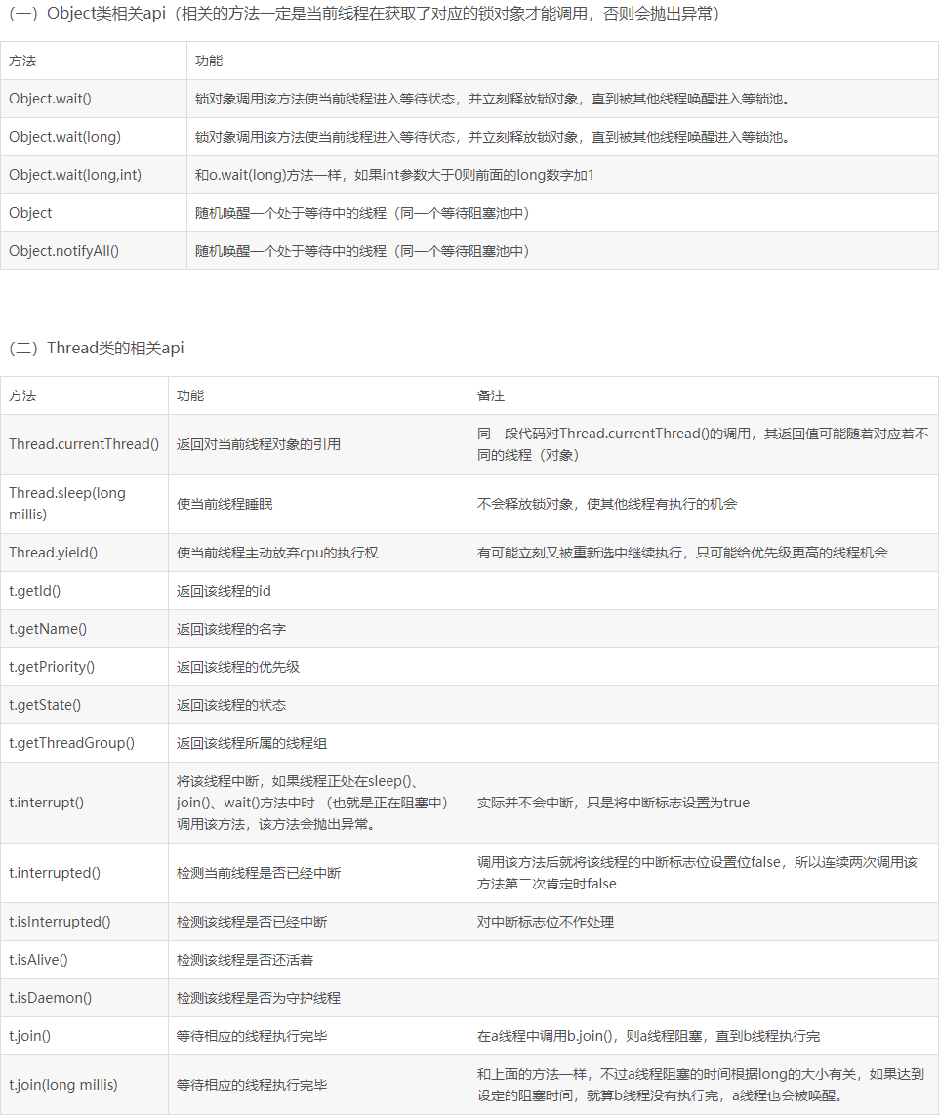

# 第01课 线程安全和锁 Synchronized 概念

## 进程与线程的概念

* 在传统的操作系统中，程序并不能独立运行，作为资源分配和独立运行的基本单位都是进程。

在未配置 OS 的系统中，程序的执行方式是顺序执行，即必须在一个程序执行完后，才允许另一个程序执行；在多道程序环境下，则允许多个程序并发执行。程序的这两种执行方式间有着显著的不同。也正是程序并发执行时的这种特征，才导致了在操作系统中引入进程的概念。

自从在 20 世纪 60 年代人们提出了进程的概念后，在 OS 中一直都是以进程作为能拥有资源和独立运行的基本单位的。直到 20 世纪 80 年代中期，人们又提出了比进程更小的能独立运行的基本单位——线程（Threads），试图用它来提高系统内程序并发执行的程度，从而可进一步提高系统的吞吐量。特别是在进入 20 世纪 90 年代后，多处理机系统得到迅速发展，线程能比进程更好地提高程序的并行执行程度，充分地发挥多处理机的优越性，因而在近几年所推出的多处理机 OS 中也都引入了线程，以改善 OS 的性能。

—–以上摘自《计算机操作系统（第三版）》汤小丹等编著。

* 下图是来自某知乎用户的解释：

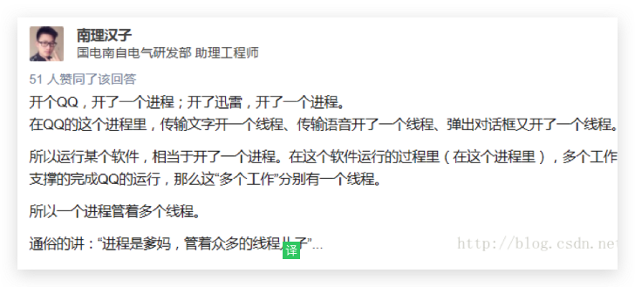

通过上述可以大致了解，线程和进程是干什么的了，那么我们下边给进程和线程总结一下概念：

**进程**（Process）

计算机中的程序关于某数据集合上的一次运行活动，是系统进行资源分配和调度的基本单位，是操作系统结构的基础。在早期面向进程设计的计算机结构中，进程是程序的基本执行实体；在当代面向线程设计的计算机结构中，进程是线程的容器。程序是指令、数据及其组织形式的描述，进程是程序的实体。

[《Java 多线程编程核心技术》](https://gitbook.cn/gitchat/column/5a24fb14e3a13b7fc5933a44?utm_source=xlgsd001)

**线程**

有时被称为**轻量级进程**（Lightweight Process，LWP），是程序执行流的最小单元。线程是程序中一个单一的顺序控制流程。进程内一个相对独立的、可调度的执行单元，是系统独立调度和分派 CPU 的基本单位指运行中的程序的调度单位。在单个程序中同时运行多个线程完成不同的工作，称为多线程。

## 进程和线程的关系

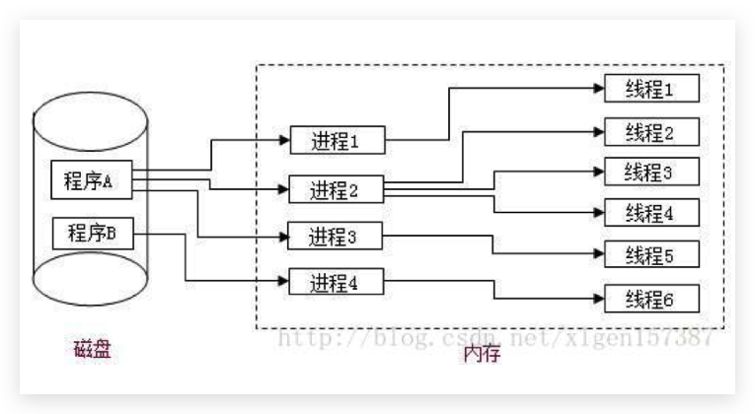

## 线程和进程各自有什么区别和优劣

进程是资源分配的最小单位，线程是程序执行的最小单位。

进程有自己的独立地址空间，每启动一个进程，系统就会为它分配地址空间，建立数据表来维护代码段、堆栈段和数据段，这种操作非常昂贵。而线程是共享进程中的数据的，使用相同的地址空间，因此 CPU 切换一个线程的花费远比进程要小很多，同时创建一个线程的开销也比进程要小很多，线程的上下文切换的性能消耗要小于进程。

线程之间的通信更方便，同一进程下的线程共享全局变量、静态变量等数据，而进程之间的通信需要以通信的方式（IPC）进行。不过如何处理好同步与互斥是编写多线程程序的难点。

但是多进程程序更健壮，多线程程序只要有一个线程死掉，整个进程也死掉了，而一个进程死掉并不会对另外一个进程造成影响，因为进程有自己独立的地址空间。

## 同步与异步

对于一次方法的调用来说，同步方法调用一旦开始，就必须等待该方法的调用返回，后续的方法才可以继续执行；异步的话，方法调用一旦开始，就可以立即返回，调用者可以执行后续的方法，这里的异步方法通常会在另一个线程里真实的执行，而不会妨碍当前线程的执行。

## 并行与并发

并发和并行是两个相对容易比较混淆的概念。他都可以表示在同一时间范围内有两个或多个任务同时在执行，但其在任务调度的时候还是有区别的，首先看下图：

并发任务执行过程：

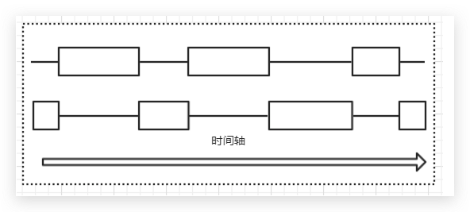

并行任务执行过程：

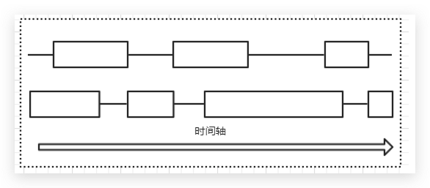

从上图中可以看到，两个任务在执行的时候，并发是没有时间上的重叠的，两个任务是交替执行的，由于切换的非常快，对于外界调用者来说相当于同一时刻多个任务一起执行了；而并行可以看到时间上是由重叠的，也就是说并行才是真正意义上的同一时刻可以有多个任务同时执行。

## Java 实现多线程方式

1、继承 Thread，重写 run() 方法：

**public** **class** **MyThread** **extends** **Thread** {

@Override

**public** **void** **run**() {

**while** (**true**) {

System.out.println(**this**.currentThread().getName());

}

}

**public** **static** **void** **main**(String[] args) {

MyThread thread = **new** MyThread();

thread.start(); *//线程启动的正确方式*

}

}

输出结果：

Thread-0

Thread-0

Thread-0

...

另外，要明白启动线程的是 start() 方法而不是 run() 方法，如果用 run() 方法，那么他就是一个普通的方法执行了，也就是只是会执行一次，这也是一个常见的笔试面试题哦！

2、实现 Runable 接口：

**public** **class** **MyRunnable** **implements** **Runnable** {

@Override

**public** **void** **run**() {

System.out.println("123");

}

**public** **static** **void** **main**(String[] args) {

MyRunnable myRunnable = **new** MyRunnable();

Thread thread = **new** Thread(myRunnable, "t1");

thread.start();

}

}

这里Thread和Runnable的关系是这样的：Thread 类本身实现了 Runnable 接口，并且持有 run 方法，但 Thread 类的 run 方法主体是空的，Thread 类的 run 方法通常是由子类的 run 方法重写，详细定义如下：

Runable 接口的定义：

**public** **interface** **Runnable** {

**public** **abstract** **void** **run**();

}

Thread 类的定义：

**public** **class** **Thread** **implements** **Runnable** {

}

## 线程安全

线程安全概念：当多个线程访问某一个类（对象或方法）时，这个类始终能表现出正确的行为，那么这个类（对象或方法）就是线程安全的。

线程安全就是多线程访问时，采用了加锁机制，当一个线程访问该类的某个数据时，进行保护，其他线程不能进行访问，直到该线程读取完，释放了锁，其他线程才可使用。这样的话就不会出现数据不一致或者数据被污染的情况。 线程不安全就是不提供数据访问保护，有可能出现多个线程先后更改数据以至于所得到的数据是脏数据。这里的加锁机制常见的如：Synchronized

## Synchronized 修饰符

1、Synchronized：可以在任意对象及方法上加锁，而加锁的这段代码称为**互斥区**或**临界区**。

2、不使用 Synchronized 实例（代码 A）：

**public** **class** **MyThread** **extends** **Thread** {

**private** **int** count = 5;

@Override

**public** **void** **run**() {

count--;

System.out.println(**this**.currentThread().getName() + " count:" + count);

}

**public** **static** **void** **main**(String[] args) {

MyThread myThread = **new** MyThread();

Thread thread1 = **new** Thread(myThread, "thread1");

Thread thread2 = **new** Thread(myThread, "thread2");

Thread thread3 = **new** Thread(myThread, "thread3");

Thread thread4 = **new** Thread(myThread, "thread4");

Thread thread5 = **new** Thread(myThread, "thread5");

thread1.start();

thread2.start();

thread3.start();

thread4.start();

thread5.start();

}

}

输出的一种结果如下：

thread3 count:2thread4 count:1thread1 count:2thread2 count:3thread5 count:0

可以看到，上述的结果是不正确的，这是因为，多个线程同时操作run()方法，对 count 进行修改，进而造成错误。

3、使用 Synchronized 实例（代码 B）：

**public** **class** **MyThread** **extends** **Thread** {

**private** **int** count = 5;

@Override

**public** **synchronized** **void** **run**() {

count--;

System.out.println(**this**.currentThread().getName() + " count:" + count);

}

**public** **static** **void** **main**(String[] args) {

MyThread myThread = **new** MyThread();

Thread thread1 = **new** Thread(myThread, "thread1");

Thread thread2 = **new** Thread(myThread, "thread2");

Thread thread3 = **new** Thread(myThread, "thread3");

Thread thread4 = **new** Thread(myThread, "thread4");

Thread thread5 = **new** Thread(myThread, "thread5");

thread1.start();

thread2.start();

thread3.start();

thread4.start();

thread5.start();

}

}

输出结果：

thread1 count:4thread2 count:3thread3 count:2thread5 count:1thread4 count:0

可以看出代码 A 和代码 B 的区别就是在run()方法上加上了 Synchronized 修饰。

说明如下：

当多个线程访问 MyThread 的 run 方法的时候，如果使用了 Synchronized 修饰，那个多线程就会以排队的方式进行处理（这里排队是按照 CPU 分配的先后顺序而定的），一个线程想要执行 Synchronized 修饰的方法里的代码，首先是尝试获得锁，如果拿到锁，执行 Synchronized 代码体的内容，如果拿不到锁的话，这个线程就会不断的尝试获得这把锁，直到拿到为止，而且多个线程同时去竞争这把锁，也就是会出现锁竞争的问题。

## 一个对象有一把锁，多个线程多个锁！

何为，一个对象一把锁，多个线程多个锁！首先看一下下边的实例代码（代码 C）：

**public** **class** **MultiThread** {

**private** **int** num = 200;

**public** synchronized **void** **printNum**(String threadName, String tag) {

**if** (tag.**equals**("a")) {

num = num - 100;

System.**out**.println(threadName + " tag a,set num over!");

} **else** {

num = num - 200;

System.**out**.println(threadName + " tag b,set num over!");

}

System.**out**.println(threadName + " tag " + tag + ", num = " + num);

}

**public** **static** **void** **main**(String[] args) throws InterruptedException {

final MultiThread multiThread1 = **new** MultiThread();

final MultiThread multiThread2 = **new** MultiThread();

**new** Thread(**new** Runnable() {

**public** **void** **run**() {

multiThread1.printNum("thread1", "a");

}

}).start()

**new** Thread(**new** Runnable() {

**public** **void** **run**() {

multiThread2.printNum("thread2", "b");

}

}).start();

}

}

输出结果：

thread1 tag a,**set** **num** **over**!

thread1 tag a, **num** = 100

thread2 tag b,**set** **num** **over**!

thread2 tag b, **num** = 0

可以看出，有两个对象：multiThread1和multiThread2，如果多个对象使用同一把锁的话，那么上述执行的结果就应该是：thread2 tag b, num = -100，因此，是每一个对象拥有该对象的锁的。

关键字synchronized取得的锁都是对象锁，而不是把一段代码或方法当做锁，所以上述实例代码 C 中哪个线程先执行synchronized 关键字的方法，那个线程就持有该方法所属对象的锁，两个对象，线程获得的就是两个不同对象的不同的锁，他们互不影响的。

那么，我们在正常的场景的时候，肯定是有一种情况的就是，所有的对象会对一个变量 count 进行操作，那么如何实现哪？很简单就是加 static，我们知道，用 static 修改的方法或者变量，在该类的所有对象是具有相同的引用的，这样的话，无论实例化多少对象，调用的都是一个方法，代码如下（代码 D）：

**public** **class** **MultiThread** {

**private** **static** **int** num = 200;

**public** **static** synchronized **void** **printNum**(String threadName, String tag) {

**if** (tag.**equals**("a")) {

num = num - 100;

System.**out**.println(threadName + " tag a,set num over!");

} **else** {

num = num - 200;

System.**out**.println(threadName + " tag b,set num over!");

}

System.**out**.println(threadName + " tag " + tag + ", num = " + num);

}

**public** **static** **void** **main**(String[] args) throws InterruptedException {

final MultiThread multiThread1 = **new** MultiThread();

final MultiThread multiThread2 = **new** MultiThread();

**new** Thread(**new** Runnable() {

**public** **void** **run**() {

multiThread1.printNum("thread1", "a");

}

}).start();

**new** Thread(**new** Runnable() {

**public** **void** **run**() {

multiThread2.printNum("thread2", "b");

}

}).start();

}

}

输出结果：

thread1 tag a,**set** **num** **over**!

thread1 tag a, **num** = 100

thread2 tag b,**set** **num** **over**!

thread2 tag b, **num** = -100

可以看出，对变量和方法都加上了 static 修饰，就可以实现我们所需要的场景。同时也说明了，对于非静态 static 修饰的方法或变量，是一个对象一把锁的。

## 对象锁的同步和异步

* 同步：Synchronized

同步的概念就是共享，我们要知道“共享”这两个字，如果不是共享的资源，就没有必要进行同步，也就是没有必要进行加锁。

同步的目的就是为了线程的安全，其实对于线程的安全，需要满足两个最基本的特性：原子性和可见性。

* 异步：Synchronized

异步的概念就是独立，相互之间不受到任何制约，两者之间没有任何关系，这里的异步可以理解为多个线程之间不会竞争共享资源。

* 示例代码：

**public** **class** **MyObject** {

**public** **void** **method**() {

System.**out**.println(Thread.currentThread().getName());

}

**public** **static** **void** **main**(String[] args) {

final MyObject myObject = **new** MyObject();

Thread t1 = **new** Thread(**new** Runnable() {

**public** **void** **run**() {

myObject.method();

}

}, "t1");

Thread t2 = **new** Thread(**new** Runnable() {

**public** **void** **run**() {

myObject.method();

}

}, "t2");

t1.start();

t2.start();

}

}

上述代码中method()就是异步的方法。一方面，他不会出现对共享变量的修改，另一方面，无需保证访问该方法的线程安全性。

## Synchronized 应用

注意：

我们通常情况下使用的大多数框架 SSM、以及常见的多线程任务调度框架、大数据框架等，其中都大量的使用了Synchronized 这个最简单的实现多线程同步的关键字，后续文章也会以我们常用的框架为基础，介绍其中使用的到的多线程技术，但不会详细的介绍其实现的原理，多会以截图的形式展示出来，这里只是让大家认识到，不是多线程技术没有用，而是很多的框架都给我们在底层屏蔽掉了这些内容。

对于一个满足于码农世界的程序员来说，熟练的使用各种框架提供给我们的服务就基本可以了，但是如果想了解框架内部的实现原理，首先，多线程的学习就是我们首要的任务，这也是本次达人课的重点。关于框架内部使用到多线程技术的更多细节问题希望读者能借此专题的学习，自己把源码下载下来研究一下。

1、MyBatis 中的使用：

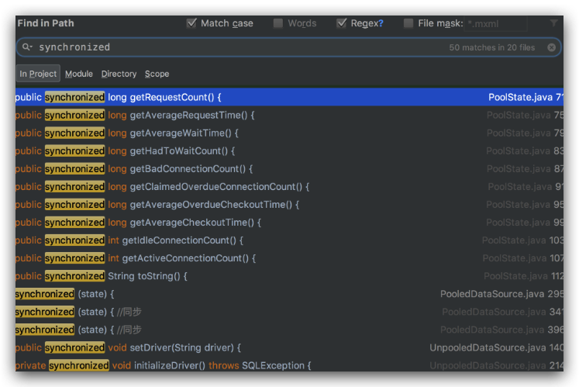

MyBatis 中对于数据库连接池的处理，我们肯定都知道是一个需要保证线程安全的东西，上图中就大致展示了 MyBatis 中我们常用的两种数据源对象：PooledDataSource 和 UnpooledDataSource。根据上述显示的部分方法可以看出都是用到了简单的 Synchronized 关键字。

*//请求数据库连接的次数***protected** **long** requestCount = 0;

**public** **synchronized** **long** **getRequestCount**() {

**return** requestCount;

}

上述是获取连接中请求的数量，因为在不同时刻，请求的数量可能会发生变化，但是在对这个requestCount进行访问的时候，要加锁，以保证在访问这个方法的时候，不会被其他线程修改，可以看出就是我们平常简单的使用。

*//请求数据库连接的次数***protected** **long** requestCount = 0;*//获取连接的累积时间***protected** **long** accumulatedRequestTime = 0;

**public** **synchronized** **long** **getAverageRequestTime**() {

**return** requestCount == 0 ? 0 : accumulatedRequestTime / requestCount;

}

上述代码，展示了获取请求的平均时间。

**protected** **void** **pushConnection**(PooledConnection conn) throws SQLException {

synchronized (state) { *//同步*

*//从activeConnections集合中移除该PooledConnection对象*

state.activeConnections.remove(conn);

**if** (conn.isValid()) { *//检测PooledConnection对象是否有效*

*//检测空闲连接数是否以达到上限，以及PooledConnection是否为该连接池的连接*

**if** (state.idleConnections.size() < poolMaximumIdleConnections && conn.getConnectionTypeCode() == expectedConnectionTypeCode) {

state.accumulatedCheckoutTime += conn.getCheckoutTime(); *//累积checkout时长*

**if** (!conn.getRealConnection().getAutoCommit()) { *//回滚提交事务*

conn.getRealConnection().rollback();

}

*//为返还连接创建新的PooledConnection对象，然后添加到idleConnections集合中*

PooledConnection newConn = **new** PooledConnection(conn.getRealConnection(), **this**);

state.idleConnections.add(newConn);

newConn.setCreatedTimestamp(conn.getCreatedTimestamp());

newConn.setLastUsedTimestamp(conn.getLastUsedTimestamp());

conn.invalidate(); *//将原PooledConnection对象设置为无效*

**if** (**log**.isDebugEnabled()) {

**log**.debug("Returned connection " + newConn.getRealHashCode() + " to pool.");

}

state.notifyAll();

} **else** { *//空闲连接数以达到上限或PooledConnection对象并不属于该连接池*

state.accumulatedCheckoutTime += conn.getCheckoutTime(); *//累积checkout时长*

**if** (!conn.getRealConnection().getAutoCommit()) {

conn.getRealConnection().rollback();

}

conn.getRealConnection().close(); *//关闭真正的数据库连接*

**if** (**log**.isDebugEnabled()) {

**log**.debug("Closed connection " + conn.getRealHashCode() + ".");

}

conn.invalidate();

}

} **else** {

**if** (**log**.isDebugEnabled()) {

**log**.debug("A bad connection (" + conn.getRealHashCode() + ") attempted to return to the pool, discarding connection.");

}

state.badConnectionCount++;

}

}

}

既然是数据库连接池，肯定是需要把用完的连接扔到连接池中去，上述代码就是 MyBatis 中使用完的连接重新添加到连接池的过程，其中使用 synchronized 对 state 进行了同步操作，state 表示当前数据库的一个连接的状态。

上述的代码，看不懂不要紧，不是本课程的重点，但是我们应该很清楚的认识到，多线程实实在在使用到了。同样，如果我们面试的时候遇到了让我们手写数据库连接池的时候，我们应该也要考虑到多线程的情况下如何保证数据的正确性。

# 第02课 可重入锁与 Synchronized 的其他特性

上一节中基本介绍了进程和线程的区别、实现多线程的两种方式、线程安全的概念以及如何使用 Synchronized 实现线程安全。下边介绍一下关于 Synchronized 的其他基本特性。

## Synchronized 锁重入

1、关键字 Synchronized 拥有锁重入的功能，也就是在使用 Synchronized 的时候，当一个线程得到一个对象的锁后，在该锁里执行代码的时候可以再次请求该对象的锁时可以再次得到该对象的锁。

2、也就是说，当线程请求一个由其它线程持有的对象锁时，该线程会阻塞，而当线程请求由自己持有的对象锁时，如果该锁是重入锁，请求就会成功，否则阻塞。

3、一个简单的例子就是：在一个 Synchronized 修饰的方法，或代码块的内部调用本类的其他 Synchronized 修饰的方法或代码块时，永远可以得到锁，示例代码 A 如下：

**public** **class** **SyncDubbo** {

**public** **synchronized** **void** **method1**() {

System.out.println("method1-----");

method2();

}

**public** **synchronized** **void** **method2**() {

System.out.println("method2-----");

method3();

}

**public** **synchronized** **void** **method3**() {

System.out.println("method3-----");

}

**public** **static** **void** **main**(String[] args) {

**final** SyncDubbo syncDubbo = **new** SyncDubbo();

**new** Thread(**new** Runnable() {

@Override

**public** **void** **run**() {

syncDubbo.method1();

}

}).start();

}

}

执行结果：

method1*-----*

method2*-----*

method3*-----*

示例代码 A 向我们演示了，如何在一个已经被 Synchronized 关键字修饰过的方法再去调用对象中其他被 Synchronized 修饰的方法。

[《Java 多线程编程核心技术》](https://gitbook.cn/gitchat/column/5a24fb14e3a13b7fc5933a44?utm_source=xlgsd001)

4、那么，为什么要引入可重入锁这种机制？

我们上一篇文章中介绍了一个“对象一把锁，多个对象多把锁”，可重入锁的概念就是：自己可以获取自己的内部锁。

假如有一个线程 T 获得了对象 A 的锁，那么该线程 T 如果在未释放前再次请求该对象的锁时，如果没有可重入锁的机制，是不会获取到锁的，这样的话就会出现死锁的情况。

就如代码 A 体现的那样，线程 T 在执行到method1（）内部的时候，由于该线程已经获取了该对象 syncDubbo 的对象锁，当执行到调用method2（） 的时候，会再次请求该对象的对象锁，如果没有可重入锁机制的话，由于该线程 T 还未释放在刚进入method1（） 时获取的对象锁，当执行到调用method2（） 的时候，就会出现死锁。

5、那么可重入锁到底有什么用呢？

正如上述代码 A 和第4条解释的那样，最大的作用是**避免死锁**。假如有一个场景：用户名和密码保存在本地 txt 文件中，则登录验证方法和更新密码方法都应该被加 synchronized，那么当更新密码的时候需要验证密码的合法性，所以需要调用验证方法，此时是可以调用的。

6、关于可重入锁的实现原理，是一个大论题，在这里篇幅有限不再学习，有兴趣可以移步至：[cnblogs](http://www.cnblogs.com/pureEve/p/6421273.html) 进行学习。

7、可重入锁的其他特性：父子可继承性

可重入锁支持在父子类继承的环境中，示例代码如下：

**public** **class** **SyncDubbo** {

**static** **class** **Main** {

**public** **int** i = 5;

**public** **synchronized** **void** **operationSup**() {

i--;

System.out.println("Main print i =" + i);

**try** {

Thread.sleep(100);

} **catch** (InterruptedException e) {

e.printStackTrace();

}

}

}

**static** **class** **Sub** **extends** **Main** {

**public** **synchronized** **void** **operationSub**() {

**while** (i > 0) {

i--;

System.out.println("Sub print i = " + i);

**try** {

Thread.sleep(100);

} **catch** (InterruptedException e) {

e.printStackTrace();

}

}

}

}

**public** **static** **void** **main**(String[] args) {

**new** Thread(**new** Runnable() {

**public** **void** **run**() {

Sub sub = **new** Sub();

sub.operationSub();

}

}).start();

}

}

## Synchronized 的其他特性

* 出现异常时，锁自动释放

就是说，当一个线程执行的代码出现异常的时候，其所持有的锁会自动释放，示例如下：

**public** **class** **SyncException** {

**private** **int** i = 0;

**public** **synchronized** **void** **operation**() {

**while** (**true**) {

i++;

System.out.println(Thread.currentThread().getName() + " , i= " + i);

**if** (i == 10) {

Integer.parseInt("a");

}

}

}

**public** **static** **void** **main**(String[] args) {

**final** SyncException se = **new** SyncException();

**new** Thread(**new** Runnable() {

**public** **void** **run**() {

se.operation();

}

}, "t1").start();

}

}

执行结果如下：

t1 , i= 2

t1 , i= 3

t1 , i= 4

t1 , i= 5

t1 , i= 6

t1 , i= 7

t1 , i= 8

t1 , i= 9

t1 , i= 10

java.lang.NumberFormatException: For input **string**: "a"

at java.lang.NumberFormatException.forInputString(NumberFormatException.java:65)

*//其他输出信息*

可以看出，当执行代码报错的时候，程序不会再执行，即释放了锁。

将任意对象作为监视器 monitor

public class StringLock {

**private** String **lock** = "lock";

**public** **void** **method**() {

synchronized (**lock**) {

**try** {

System.**out**.println("当前线程： " + Thread.currentThread().getName() + "开始");

Thread.sleep(1000);

System.**out**.println("当前线程： " + Thread.currentThread().getName() + "结束");

} **catch** (InterruptedException e) {

}

}

}

**public** **static** **void** **main**(String[] args) {

final StringLock stringLock = **new** StringLock();

**new** Thread(**new** Runnable() {

**public** **void** **run**() {

stringLock.method();

}

}, "t1").start();

**new** Thread(**new** Runnable() {

**public** **void** **run**() {

stringLock.method();

}

}, "t2").start();

}

}

执行结果：

当前线程： t1开始

当前线程： t1结束

当前线程： t2开始

当前线程： t2结束

* 单利模式-双重校验锁：

普通加锁的单利模式实现：

**public** **class** **Singleton** {

**private** **static** Singleton instance = **null**; *//懒汉模式*

*//private static Singleton instance = new Singleton(); //饿汉模式*

**private** **Singleton**() {

}

**public** **static** **synchronized** Singleton **newInstance**() {

**if** (**null** == instance) {

instance = **new** Singleton();

}

**return** instance;

}

}

使用上述的方式可以实现多线程的情况下获取到正确的实例对象，但是每次访问newInstance（）方法都会进行加锁和解锁操作，也就是说该锁可能会成为系统的瓶颈，为了解决这个问题，有人提出了“双重校验锁”的方式，示例代码如下：

**public** **class** **DubbleSingleton** {

**private** **static** DubbleSingleton instance;

**public** **static** DubbleSingleton **getInstance**(){

**if**(instance == **null**){

**try** {

*//模拟初始化对象的准备时间...*

Thread.sleep(3000);

} **catch** (InterruptedException e) {

e.printStackTrace();

}

*//类上加锁，表示当前对象不可以在其他线程的时候创建*

**synchronized** (DubbleSingleton.class) {

*//如果不加这一层判断的话，这样的话每一个线程会得到一个实例*

*//而不是所有的线程的到的是一个实例*

**if**(instance == **null**){

instance = **new** DubbleSingleton();

}

}

}

**return** instance;

}

}

但是，需要注意的是，上述的代码是错误的写法，这是因为：**指令重排优化**，可能会导致初始化单利对象和将该对象地址赋值给 instance 字段的顺序与上面 Java 代码中书写的顺序不同。

例如：线程 A 在创建单例对象时，在构造方法被调用之前，就为该对象分配了内存空间并将对象设置为默认值。此时线程 A 就可以将分配的内存地址赋值给 instance 字段了，然而该对象可能还没有完成初始化操作。线程 B 来调用 newInstance() 方法，得到的 就是未初始化完全的单例对象，这就会导致系统出现异常行为。

为了解决上述的问题，可以使用volatile关键字进行修饰 instance 字段。volatile 关键字在这里的含义就是**禁止指令的重排序优化**（另一个作用是提供内存可见性），从而保证 instance 字段被初始化时，单例对象已经被完全初始化。

最终代码如下：

**public** **class** **DubbleSingleton** {

**private** **static** **volatile** DubbleSingleton instance;

**public** **static** DubbleSingleton **getInstance**(){

**if**(instance == **null**){

**try** {

*//模拟初始化对象的准备时间...*

Thread.sleep(3000);

} **catch** (InterruptedException e) {

e.printStackTrace();

}

*//类上加锁，表示当前对象不可以在其他线程的时候创建*

**synchronized** (DubbleSingleton.class) {

*//如果不加这一层判断的话，这样的话每一个线程会得到一个实例*

*//而不是所有的线程的到的是一个实例*

**if**(instance == **null**){

instance = **new** DubbleSingleton();

}

}

}

**return** instance;

}

}

那么问题来了，为什么 volatile 关键字可以实现禁止指令的重排序优化以及什么是指令重排序优化呢？

在 Java 内存模型中我们都是围绕着**原子性、有序性和可见性**进行讨论的。为了确保线程间的原子性、有序性和可见性，Java 中使用了一些特殊的关键字申明或者是特殊的操作来告诉虚拟机，在这个地方，要注意一下，不能随意变动优化目标指令。关键字 volatile 就是其中之一。

指令重排序是 JVM 为了优化指令，提高程序运行效率，在不影响单线程程序执行结果的前提下，尽可能地提高并行度（比如：将多条指定并行执行或者是调整指令的执行顺序）。编译器、处理器也遵循这样一个目标。注意是单线程。可想而知，多线程的情况下指令重排序就会给程序员带来问题。

最重要的一个问题就是程序执行的顺序可能会被调整，另一个问题是对修改的属性无法及时的通知其他线程，已达到所有线程操作该属性的可见性。

根据编译器的优化规则，如果不使用 volatile 关键字对变量进行修饰的，那么这个变量被修改后，其他线程可能并不会被通知到，甚至在别的想爱你城中，看到变量修改顺序都会是反的。一旦使用 volatile 关键字进行修饰的话，虚拟机就会特别小心的处理这种情况。

## volatile 与 synchronized 的区别

volatile 关键字的作用就是强制从公共堆栈中取得变量的值，而不是线程私有的数据栈中取得变量的值。

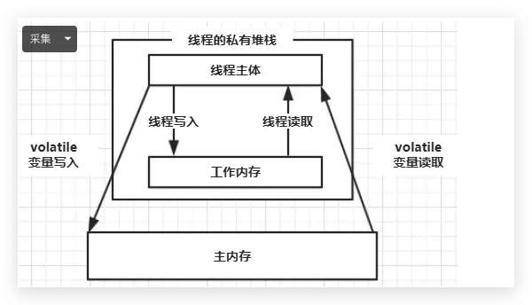

关键字 volatile 是线程同步的轻量级实现，性能比 synchronized 要好，并且 volatile 只能修于变量，而 synchronized 可以修饰方法，代码块等。

多线程访问 volatile 不会发生阻塞，而 synchronized 会发生阻塞。

可以保证数据的可见性，但不可以保证原子性，而 synchronized 可以保证原子性，也可以间接保证可见性，因为他会将私有内存和公共内存中的数据做同步。

volatile 解决的是变量在多个线程之间的可见性，而 synchronized 解决的是多个线程之间访问资源的同步性。

### volatile 的使用

很不幸的是，我个人比较熟悉的 MyBatis 框架没有用到任何 volatile 相关的知识，只能拿自己目前还不是很熟悉的 Spring 简单截图，不多做解释，示意图如下：

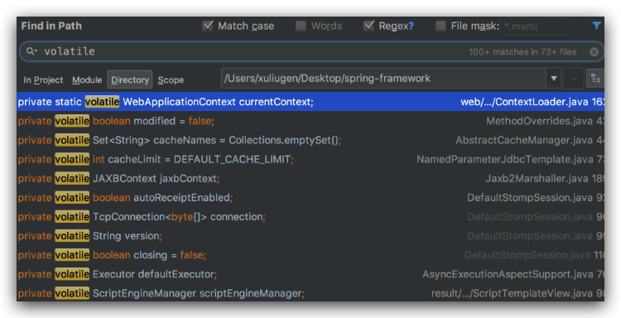

虽然部分内容看不懂，但是它确实用到了。因此，我们只有很清楚的了解 volatile 关键字的作用，以后再看 Spring 源代码的时候我们才可以很清楚的知道它的作用，而不是云里雾里，不知所云。

有一点我们还是可以看懂的，volatile 修饰的都是属性而不是方法，Spring 使用 volatile 来保证变量在多个线程之间的可见性！

然后，我们再看一道牛客网上的笔试题：

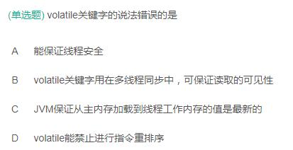

出于运行速率的考虑，Java 编译器会把经常经常访问的变量放到缓存（严格讲应该是工作内存）中，读取变量则从缓存中读。但是在多线程编程中，内存中的值和缓存中的值可能会出现不一致。volatile 用于限定变量只能从内存中读取，保证对所有线程而言，值都是一致的。**但是 volatile 不能保证原子性，也就不能保证线程安全。** 因此答案就是 A。

# 第03课 线程本地 ThreadLocal 的介绍与使用

### ThreadLocal 概述

我们通过上两篇的学习，我们已经知道了变量值的共享可以使用public static变量的形式，所有的线程都使用同一个被public static修饰的变量。

那么如果我们想实现每一个线程都有自己的共享变量该如何解决呢？JDK 提供的 ThreadLocal 正是为了解决这样的问题的。

ThreadLocal 主要解决的就是每个线程绑定自己的值，可以将 ThreadLocal 类比喻成全局存放数据的盒子，盒子中可以存储每个线程的私有变量。

先举个例子：

**public** **class** **ThreadLocalDemo** {

**public** **static** ThreadLocal<List<String>> threadLocal = **new** ThreadLocal<>();

**public** **void** **setThreadLocal**(List<String> values) {

threadLocal.**set**(values);

}

**public** **void** **getThreadLocal**() {

System.**out**.println(Thread.currentThread().getName());

threadLocal.**get**().forEach(name -> System.**out**.println(name));

}

**public** **static** **void** **main**(String[] args) throws InterruptedException {

final ThreadLocalDemo threadLocal = **new** ThreadLocalDemo();

**new** Thread(() -> {

List<String> **params** = **new** ArrayList<>(3);

**params**.**add**("张三");

**params**.**add**("李四");

**params**.**add**("王五");

threadLocal.setThreadLocal(**params**);

threadLocal.getThreadLocal();

}).start();

**new** Thread(() -> {

**try** {

Thread.sleep(1000);

List<String> **params** = **new** ArrayList<>(2);

**params**.**add**("Chinese");

**params**.**add**("English");

threadLocal.setThreadLocal(**params**);

threadLocal.getThreadLocal();

} **catch** (InterruptedException e) {

e.printStackTrace();

}

}).start();

}

}

运行结果：

Thread-0

张三

李四

王五

Thread-1

Chinese

English

可以，看出虽然多个线程对同一个变量进行访问，但是由于threadLocal变量由ThreadLocal 修饰，则不同的线程访问的就是该线程设置的值，这里也就体现出来ThreadLocal的作用。

当使用ThreadLocal维护变量时，ThreadLocal为每个使用该变量的线程提供独立的变量副本，所以每一个线程都可以独立地改变自己的副本，而不会影响其它线程所对应的副本。

[《Java 多线程编程核心技术》](https://gitbook.cn/gitchat/column/5a24fb14e3a13b7fc5933a44?utm_source=xlgsd001)

### ThreadLocal 与 Synchronized 同步机制的比较

在同步机制中，通过对象的锁机制保证同一时间只有一个线程访问变量。这时该变量是多个线程共享的，使用同步机制要求程序慎密地分析什么时候对变量进行读写，什么时候需要锁定某个对象，什么时候释放对象锁等繁杂的问题，程序设计和编写难度相对较大。

ThreadLocal 是线程局部变量，是一种多线程间并发访问变量的解决方案。和 Synchronized 等加锁的方式不同，ThreadLocal 完全不提供锁，而使用以空间换时间的方式，为每个线程提供变量的独立副本，以保证线程的安全。

### 如何实现一个简单的 ThreadLocal

**public** **class** SimpleThreadLocal<T> {

*/\*\**

*\* Key为线程对象，Value为传入的值对象*

*\*/*

**private** **static** Map<Thread, T> valueMap = Collections.synchronizedMap(**new** HashMap<Thread, T>());

*/\*\**

*\* 设值*

*\* @param value Map键值对的value*

*\*/*

**public** **void** **set**(T value) {

valueMap.put(Thread.currentThread(), value);

}

*/\*\**

*\* 取值*

*\* @return*

*\*/*

**public** T **get**() {

Thread currentThread = Thread.currentThread();

*//返回当前线程对应的变量*

T t = valueMap.get(currentThread);

*//如果当前线程在Map中不存在，则将当前线程存储到Map中*

**if** (t == null && !valueMap.containsKey(currentThread)) {

t = initialValue();

valueMap.put(currentThread, t);

}

**return** t;

}

**public** **void** **remove**() {

valueMap.remove(Thread.currentThread());

}

**public** T **initialValue**() {

**return** null;

}

**public** **static** **void** **main**(String[] args) {

SimpleThreadLocal<List<String>> threadLocal = **new** SimpleThreadLocal<>();

**new** Thread(() -> {

List<String> params = **new** ArrayList<>(3);

params.add("张三");

params.add("李四");

params.add("王五");

threadLocal.**set**(params);

System.out.println(Thread.currentThread().getName());

threadLocal.get().forEach(param -> System.out.println(param));

}).start();

**new** Thread(() -> {

**try** {

Thread.sleep(1000);

List<String> params = **new** ArrayList<>(2);

params.add("Chinese");

params.add("English");

threadLocal.**set**(params);

System.out.println(Thread.currentThread().getName());

threadLocal.get().forEach(param -> System.out.println(param));

} **catch** (InterruptedException e) {

e.printStackTrace();

}

}).start();

}

}

运行结果：

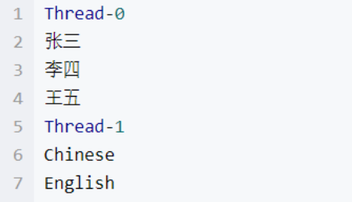

虽然上面的代码清单中的这个 ThreadLocal 实现版本显得比较简单粗糙，但其目的主要在于呈现 JDK 中所提供的 ThreadLocal 类在实现上的思路。

关于如何设计 ThreadLocal 的思路以及其原理会在后文中详细介绍，这里只做一个简单的预热。

### ThreadLocal 的应用

#### MyBatis 的使用

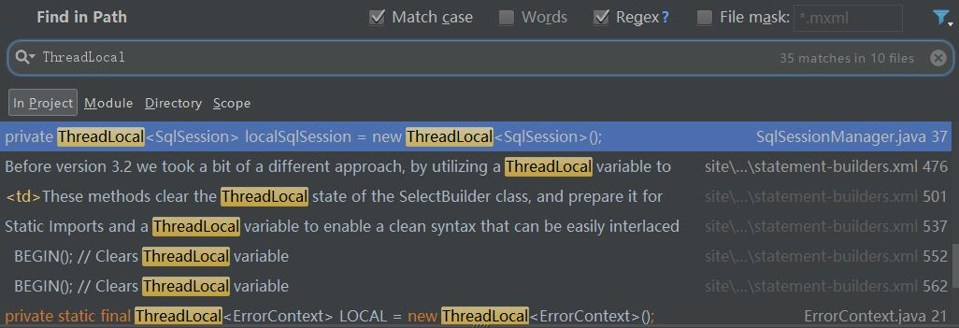

SqlSessionManager 类部分代码如下：

**private** ThreadLocal<SqlSession> localSqlSession = **new** ThreadLocal<SqlSession>();

@Override**public** Connection **getConnection**() {

**final** SqlSession sqlSession = localSqlSession.get();

**if** (sqlSession == **null**) {

**throw** **new** SqlSessionException("Error: Cannot get connection. No managed session is started.");

}

**return** sqlSession.getConnection();

}

@Override**public** **void** **commit**() {

**final** SqlSession sqlSession = localSqlSession.get();

**if** (sqlSession == **null**) {

**throw** **new** SqlSessionException("Error: Cannot commit. No managed session is started.");

}

sqlSession.commit();

}

@Override**public** **void** **rollback**() {

**final** SqlSession sqlSession = localSqlSession.get();

**if** (sqlSession == **null**) {

**throw** **new** SqlSessionException("Error: Cannot rollback. No managed session is started.");

}

sqlSession.rollback();

}

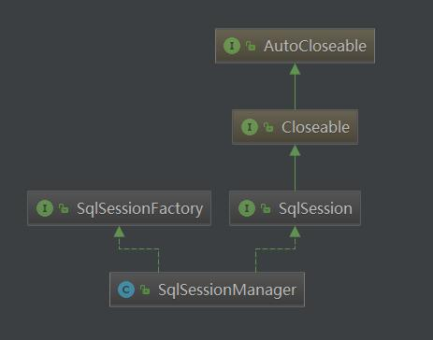

从上图可能看出，在 MyBatis 中，SqlSessionManager 类不但实现了 SqlSession 接口，同时也实现了 SqlSessionFactory 接口。而我们平时使用到的最多的就是 DefaultSqlSession，实现了 SqlSession，SqlSession 接口的实现如下：

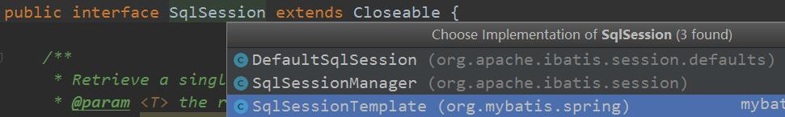

SqlSessionManager 的作用如下：

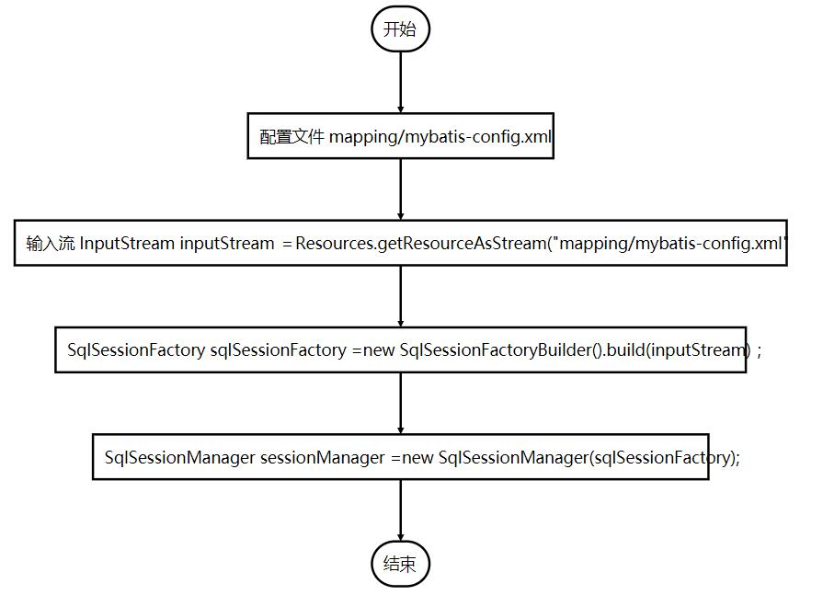

SqlSessionFactoryBuilder 负责接收 mybatis-config.xml 的输入流，创建 DefaultSqlSessionFactory 实例。

DefaultSqlSessionFactory 实现了 SqlSessionFactory 接口。

SqlSessionManager 实现了 SqlSessionFactory 接口，又封装了 DefaultSqlSessionFactory。

拿出 SqlSessionManager 的一个方法 getConnection 解释一下：

**private** ThreadLocal<SqlSession> localSqlSession = **new** ThreadLocal<SqlSession>();

@Override**public** Connection **getConnection**() {

**final** SqlSession sqlSession = localSqlSession.get();

**if** (sqlSession == **null**) {

**throw** **new** SqlSessionException("Error: Cannot get connection. No managed session is started.");

}

**return** sqlSession.getConnection();

}

可以看出 localSqlSession 是一个 ThreadLocal 变量，是每一个线程私有的，当有一个线程请求获取 Connection 的时候，会首先获取当前线程 ThreadLocal 中的 SqlSession，然后由 SqlSession 获取 Connection 对象，一个 ThreadLocal 的简单使用。

#### 数据库主从复制时读写分离的 ThreadLocal 使用

其实，在 MyBatis 中对 ThreadLocal 的使用主要体现在数据库连接这块，我们不仅联想到我们在实现主从复制读写分离的时候，我们是否也是用到了 ThreadLocal，先看示例：

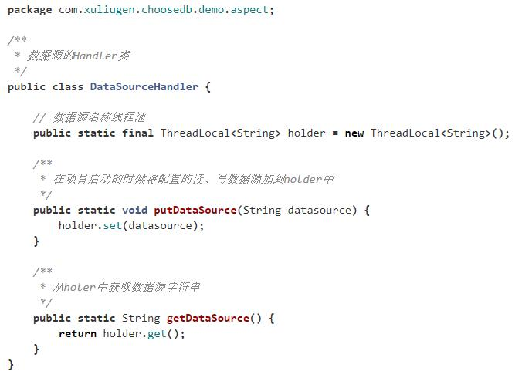

上述简单的实现了数据源的 Handler 类 DataSourceHandler，在下边的类中会实现读写数据库的切换：

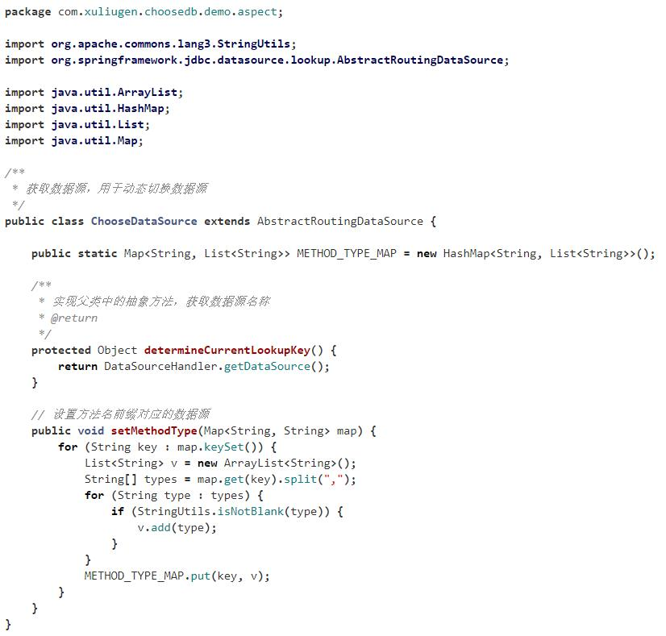

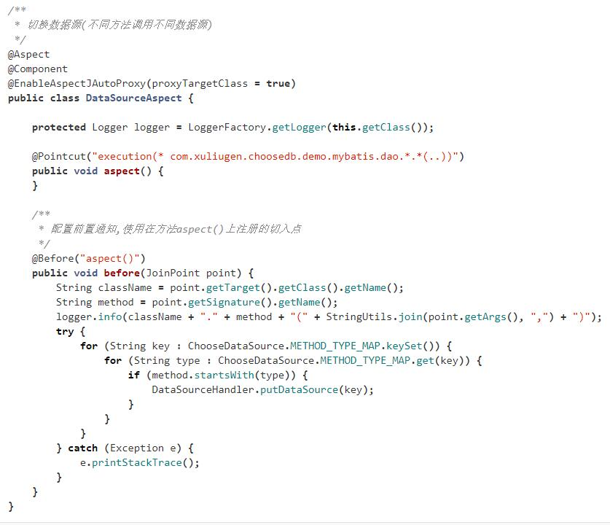

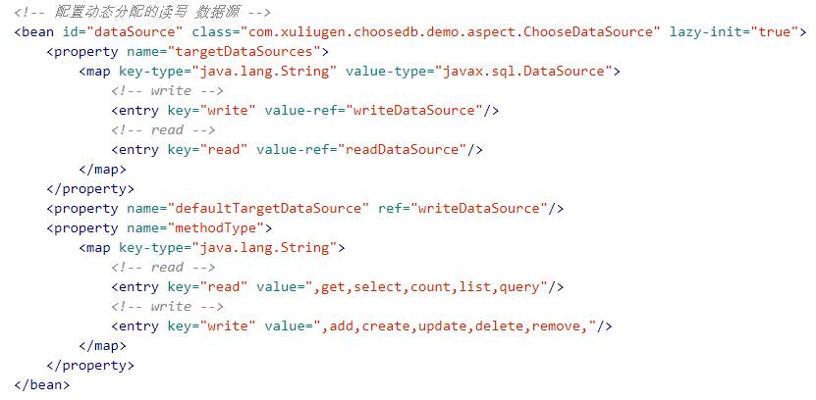

根据 AOP 切面编程获取方法类型，根据方法的类型判断是读库还是写库，如果是读库的话就为当前线程设置访问读库的数据库信息，详细数据库主从复制读写分离的 AOP 实现案例，可以参考代码：

<https://gitee.com/xuliugen/aop-choose-db-demo>

# 第04课 线程间通信机制的介绍与使用

### 线程间通信简介

我们知道线程是操作系统中独立的个体，但是这个单独的个体之间没有一种特殊的处理方式使之成为一个整体，线程之间没有任何交流和沟通的话，他就是一个个单独的个体，不足以形成一个强大的交互性较强的整体。

为了提高 CPU 的利用率和各线程之间相互协作，Java 的一种实现线程间通信的机制是：wait/notify 线程间通信，下边就一起学习一下这种线程间的通信机制。

#### 不使用等待/通知机制实现线程间通信

假如，我们不使用下边需要介绍的机制，那我们如何实现两个线程之间的通信呢，下边看一段代码，实现的是两个线程向一个 List 里填充数据：

MyList 代码：

**public** **class** MyList {

**private** List **list** = **new** ArrayList();

**public** **void** **add**() {

**list**.add("我是元素");

}

**public** **int** **size**() {

**return** **list**.size();

}

}

线程 A：

**public** **class** ThreadA extends Thread {

**private** MyList **list**;

**public** **ThreadA**(MyList **list**) {

super();

**this**.**list** = **list**;

}

@Override

**public** **void** **run**() {

**try** {

**for** (**int** i = 0; i < 10; i++) {

**list**.add();

System.out.println("添加了" + (i + 1) + "个元素");

Thread.sleep(1000);

}

} **catch** (InterruptedException e) {

e.printStackTrace();

}

}

线程 B：

**public** **class** ThreadB extends Thread {

**private** MyList **list**;

**public** **ThreadB**(MyList **list**) {

super();

**this**.**list** = **list**;

}

@Override

**public** **void** **run**() {

**try** {

**while** (true) {

**if** (**list**.size() == 5) {

System.out.println("==5了，线程b要退出了！");

**throw** **new** InterruptedException();

}

}

} **catch** (InterruptedException e) {

e.printStackTrace();

}

}

}

测试类 Test：

**public** **class** **Test** {

**public** **static** **void** **main**(String[] args) {

MyList myList = **new** MyList();

ThreadA a = **new** ThreadA(myList);

a.setName("A");

a.start();

ThreadB b = **new** ThreadB(myList);

b.setName("B");

b.start();

}

}

执行结果：

添加了1个元素

添加了2个元素

添加了3个元素

添加了4个元素

添加了5个元素

==5了，线程b要退出了！

java.lang.InterruptedException

at text.ThreadB.run(ThreadB.java:20)

添加了6个元素

添加了7个元素

添加了8个元素

添加了9个元素

添加了10个元素

可以看出，当 List 集合中的数据为5个的时候线程 B 退出，虽然两个线程之间实现了通信，但是代码中我们的线程 B 是一直执行着 while(true) 循环的，直到长度为5才终止执行，显然这种方式是很消耗资源的。所以，就需要一种机制能避免上述的操作又能实现多个线程之间的通信，这就是接下来需要学习的“wait/notify 线程间通信”。

### 什么是等待/通知机制

道理很简单，就像我们去银行办业务，进门之后取票号，等叫到号码的时候会广播通知我们办业务一样，这就是很实际的一个场景，我们取了票号就需要等待，等业务员轮到票号的时候就会广播通知。

### Java 中等待/通知机制的实现

Java 中对应等待/通知的方法是wait()/notify()，这两个方法都是超类 Object 中的方法，如下图所示：

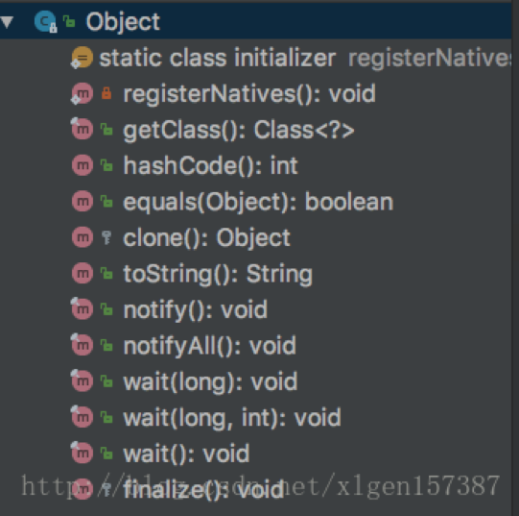

之所以会是超类 Object 中的方法，我们可以简单的理解：上几篇文章中我们知道任何对象都可以作为锁，而 wait()/notify() 是由锁调用的，想到这里自然可以体会到这里设计的巧妙之处。

#### wait 方法

方法wait()的作用是使当前执行代码的线程进行等待，该方法会将该线程放入“预执行队列”中，并且在 wait() 所在的代码处停止执行，直到接到通知或被中断为止。

在调用wait()之前，线程必须获得该对象级别锁，这是一个很重要的地方，很多时候我们可能会忘记这一点，即只能在同步方法或同步块中调用wait()方法。

还需要注意的是wait()是释放锁的，即在执行到wait()方法之后，当前线程会释放锁，当从wait()方法返回前，线程与其他线程竞争重新获得锁。

#### notify 方法

和wait()方法一样，notify()方法也要在同步块或同步方法中调用，即在调用前，线程也必须获得该对象的对象级别锁。

该方法是用来通知那些可能等待该对象的对象锁的其他线程，如果有多个线程等待，则由线程规划器随机挑选出其中一个呈 wait 状态的线程，对其发出通知 notify，并使它等待获取该对象的对象锁。

这里需要注意的是，执行 notify 方法之后，当前线程不会立即释放其拥有的该对象锁，而是执行完之后才会释放该对象锁，被通知的线程也不会立即获得对象锁，而是等待 notify 方法执行完之后，释放了该对象锁，才可以获得该对象锁。

notifyAll()通知所有等待同一共享资源的全部线程从等待状态退出，进入可运行状态，重新竞争获得对象锁。

#### wait()/notify() 方法总结

wait()/notify() 要集合 Synchronized 关键字一起使用，因为他们都需要首先获取该对象的对象锁；

wait 方法是释放锁，notify 方法是不释放锁的；

线程的四种状态如下图：

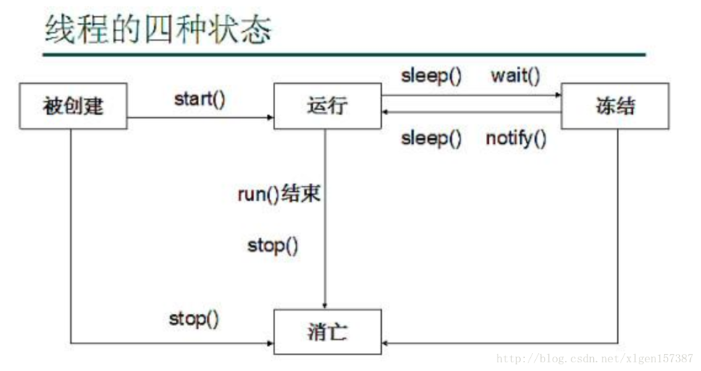

### wait/notify 线程间通信示例代码

根据上述不使用 wait/notify 的代码改造如下：

MyList 代码：

**public** **class** MyList {

**private** **static** List **list** = **new** ArrayList();

**public** **static** **void** **add**() {

**list**.add("我是元素");

}

**public** **static** **int** **size**() {

**return** **list**.size();

}

}

线程 A：

**public** **class** **ThreadA** **extends** **Thread** {

**private** Object **lock**;

**public** **ThreadA**(Object **lock**) {

super();

**this**.**lock** = **lock**;

}

@Override

**public** **void** **run**() {

**try** {

synchronized (**lock**) {

**if** (MyList.size() != 5) {

System.**out**.println("wait begin " + System.currentTimeMillis());

**lock**.wait();

System.**out**.println("wait end " + System.currentTimeMillis());

}

}

} **catch** (InterruptedException e) {

e.printStackTrace();

}

}

}

线程 B：

**public** **class** **ThreadB** **extends** **Thread** {

**private** Object **lock**;

**public** **ThreadB**(Object **lock**) {

super();

**this**.**lock** = **lock**;

}

@Override

**public** **void** **run**() {

**try** {

synchronized (**lock**) {

**for** (**int** i = 0; i < 10; i++) {

MyList.**add**();

**if** (MyList.size() == 5) {

**lock**.notify();

System.**out**.println("已发出通知！");

}

System.**out**.println("添加了" + (i + 1) + "个元素!");

Thread.sleep(1000);

}

}

} **catch** (InterruptedException e) {

e.printStackTrace();

}

}

}

测试代码：

**public** **class** **Run** {

**public** **static** **void** **main**(String[] args) {

**try** {

Object **lock** = **new** Object();

ThreadA a = **new** ThreadA(**lock**);

a.start();

Thread.sleep(50);

ThreadB b = **new** ThreadB(**lock**);

b.start();

} **catch** (InterruptedException e) {

e.printStackTrace();

}

}

}

运行结果：

wait **begin** 1507634541467

添加了1个元素!

添加了2个元素!

添加了3个元素!

添加了4个元素!

已发出通知！

添加了5个元素!

添加了6个元素!

添加了7个元素!

添加了8个元素!

添加了9个元素!

添加了10个元素!**wait** **end** 1507634551563

上述实例已经实现了简单的等待通知机制，并且我们也可以看到，虽然线程 B 在第五个元素的时候发出通知，而线程 A 实现线程 B 执行完之后才获得对象锁，这也可以说明，wait 方法是释放锁的而 notify 方法是不释放锁的。

### 案例：使用 wait/notify 模拟 BlockingQueue 阻塞队列

BlockingQueue 是阻塞队列，我们需要实现的是阻塞的放入和得到数据，设计思路如下：

* 初始化队列最大长度为5；
* 需要新加入的时候，判断是否长度为5，如果是5则等待插入；
* 需要消费元素的时候，判断是否为0，如果是0则等待消费；

实现代码如下：

**public** **class** **MyQueue** {

*//1、需要一个承装元素的集合*

**private** final LinkedList<Object> list = **new** LinkedList<>();

*//2、需要一个计数器*

**private** final AtomicInteger count = **new** AtomicInteger(0);

*//3、需要指定上限和下限*

**private** final **int** maxSize = 5;

**private** final **int** minSize = 0;

*//5、初始化锁对象*

**private** final Object **lock** = **new** Object();

*/\*\**

*\* put方法*

*\*/*

**public** **void** **put**(Object obj) {

synchronized (**lock**) {

*//达到最大无法添加，进入等到*

**while** (count.**get**() == maxSize) {*//用while不用if也是有讲究的。总结，多线程一般用while代替if*

**try** {

**lock**.wait();

} **catch** (InterruptedException e) {

e.printStackTrace();

}

}

list.**add**(obj); *//加入元素*

count.getAndIncrement(); *//计数器增加*

System.**out**.println(" 元素 " + obj + " 被添加 ");

**lock**.notify(); *//通知另外一个阻塞的线程方法*

}

}

*/\*\**

*\* get方法*

*\*/*

**public** Object **get**() {

Object temp;

synchronized (**lock**) {

*//达到最小，没有元素无法消费，进入等到*

**while** (count.**get**() == minSize) {

**try** {

**lock**.wait();

} **catch** (InterruptedException e) {

e.printStackTrace();

}

}

count.getAndDecrement();

temp = list.removeFirst();

System.**out**.println(" 元素 " + temp + " 被消费 ");

**lock**.notify();

}

**return** temp;

}

**private** **int** **size**() {

**return** count.**get**();

}

**public** **static** **void** **main**(String[] args) throws Exception {

final MyQueue myQueue = **new** MyQueue();

initMyQueue(myQueue);

Thread t1 = **new** Thread(() -> {

myQueue.put("h");

myQueue.put("i");

}, "t1");

Thread t2 = **new** Thread(() -> {

**try** {

Thread.sleep(2000);

myQueue.**get**();

Thread.sleep(2000);

myQueue.**get**();

} **catch** (InterruptedException e) {

e.printStackTrace();

}

}, "t2");

t1.start();

Thread.sleep(1000);

t2.start();

}

**private** **static** **void** **initMyQueue**(MyQueue myQueue) {

myQueue.put("a");

myQueue.put("b");

myQueue.put("c");

myQueue.put("d");

myQueue.put("e");

System.**out**.println("当前元素个数：" + myQueue.size());

}

}

执行结果：

元素 a 被添加

元素 b 被添加

元素 c 被添加

元素 d 被添加

元素 e 被添加

当前元素个数：5

元素 a 被消费

元素 h 被添加

元素 b 被消费

元素 i 被添加

扩展知识：在数据结构中，我们知道队列是无长度限制的，就是可以无限扩展，但是对于阻塞队列，他之所以称之为阻塞队列就是因为其有长度限制，也是上述实例中的 maxSize，这也是常见的笔试面试题中比较容易忽略的一个地方，想当然的认为只要是队列他就是无长度限制的，看到这里你应该知道了 Java 中提供的阻塞队列的类是有长度限制的！

### wait 和 notify 在 MyBatis 中的使用

幸运的是 MyBatis 中对 wait 和 notify 的使用只有一处，还是在数据库连接这个地方使用到的：org.apache.ibatis.datasource.pooled.PooledDataSource类中，所以不用花太多的时间去深究。

1、获取连接的时候，如果数据库连接池没有空闲的连接，那么当前线程就会进入等待，直到被通知，这个地方就是 popConnection() 方法（下述代码汇中删去了很多代码！）：

**private** PooledConnection **popConnection**(String username, String password) throws SQLException {

boolean countedWait = false;

PooledConnection conn = null;

**long** t = System.currentTimeMillis();

**int** localBadConnectionCount = 0;

**while** (conn == null) {

synchronized (state) { *//同步*

**if** (!state.idleConnections.isEmpty()) { *//检测空闲连接*

conn = state.idleConnections.remove(0); *//当前连接池有空闲连接，获取连接*

} **else** { *//当前连接池没有空闲连接*

*//活跃连接数没有到最大值，则可以创建新连接*

**if** (state.activeConnections.size() < poolMaximumActiveConnections) {

*//创建数据库连接，并封装成PooledConnection对象*

} **else** { *//活跃连接数达到最大值，不可以创建新连接*

*// Cannot create new connection*

*//获取最先创建的活跃连接*

PooledConnection oldestActiveConnection = state.activeConnections.get(0);

**long** longestCheckoutTime = oldestActiveConnection.getCheckoutTime();

*//检测连接是否超时*

**if** (longestCheckoutTime > poolMaximumCheckoutTime) {

*// Can claim overdue connection*

*//对超时的连接信息进行统计*

state.claimedOverdueConnectionCount++;

state.accumulatedCheckoutTimeOfOverdueConnections += longestCheckoutTime;

state.accumulatedCheckoutTime += longestCheckoutTime;

*//将超时连接移除activeConnections集合*

state.activeConnections.remove(oldestActiveConnection);

*//如果超时连接未提交，则自动回滚*

**if** (!oldestActiveConnection.getRealConnection().getAutoCommit()) {

**try** {

oldestActiveConnection.getRealConnection().rollback();

} **catch** (SQLException e) {

**log**.debug("Bad connection. Could not roll back");

}

}

*//创建新的PooledConnection对象，但是真正的数据库连接并未创建新的*

conn = **new** PooledConnection(oldestActiveConnection.getRealConnection(), **this**);

conn.setCreatedTimestamp(oldestActiveConnection.getCreatedTimestamp());

conn.setLastUsedTimestamp(oldestActiveConnection.getLastUsedTimestamp());

*//将超时的PooledConnection设置为无效*

oldestActiveConnection.invalidate();

**if** (**log**.isDebugEnabled()) {

**log**.debug("Claimed overdue connection " + conn.getRealHashCode() + ".");

}

} **else** { *//无空闲连接、无法创建新连接且无超时连接，则只能阻塞等待*

*// Must wait*

**try** {

**if** (!countedWait) {

state.hadToWaitCount++; *//统计等待次数*

countedWait = true;

}

**if** (**log**.isDebugEnabled()) {

**log**.debug("Waiting as long as " + poolTimeToWait + " milliseconds for connection.");

}

**long** wt = System.currentTimeMillis();

state.wait(poolTimeToWait); *//阻塞等待*

*//统计累积的等待时间*

state.accumulatedWaitTime += System.currentTimeMillis() - wt;

} **catch** (InterruptedException e) {

**break**;

}

}

}

}

}

}

**return** conn;

}

2、对应的，如果数据库连接池中有回收到的连接对象，也就是用完数据库连接之后仍回到数据库连接池的时候，就需要通知上述获取连接的时候等待的线程，方法就是 pushConnection()，代码如下（删除了部分代码）：

**protected** **void** **pushConnection**(PooledConnection conn) throws SQLException {

synchronized (state) { *//同步*

*//从activeConnections集合中移除该PooledConnection对象*

state.activeConnections.remove(conn);

**if** (conn.isValid()) { *//检测PooledConnection对象是否有效*

*//检测空闲连接数是否以达到上限，以及PooledConnection是否为该连接池的连接*

**if** (state.idleConnections.size() < poolMaximumIdleConnections && conn.getConnectionTypeCode() == expectedConnectionTypeCode) {

state.accumulatedCheckoutTime += conn.getCheckoutTime(); *//累积checkout时长*

**if** (!conn.getRealConnection().getAutoCommit()) { *//回滚提交事务*

conn.getRealConnection().rollback();

}

*//为返还连接创建新的PooledConnection对象，然后添加到idleConnections集合中*

PooledConnection newConn = **new** PooledConnection(conn.getRealConnection(), **this**);

state.idleConnections.add(newConn);

newConn.setCreatedTimestamp(conn.getCreatedTimestamp());

newConn.setLastUsedTimestamp(conn.getLastUsedTimestamp());

conn.invalidate(); *//将原PooledConnection对象设置为无效*

**if** (**log**.isDebugEnabled()) {

**log**.debug("Returned connection " + newConn.getRealHashCode() + " to pool.");

}

state.notifyAll();

} **else** { *//空闲连接数已达到上限或PooledConnection对象并不属于该连接池*

}

} **else** {

}

}

}

### 其他注意事项

wait() 和 notify() 方法要在同步块或同步方法中调用，即在调用前，线程也必须获得该对象的对象级别锁。

wait 方法是释放锁，notify 方法是不释放锁的。

notify 每次唤醒 wait 等待状态的线程都是随机的，且每次只唤醒一个。

notifAll 每次唤醒 wait 等待状态的线程使之重新竞争获取对象锁，优先级最高的那个线程会最先执行。

当线程处于 wait() 状态时，调用线程对象的 interrupt() 方法会出现 InterruptedException 异常。

### 其他知识点

* 进程间的通信方式：

管道（pipe）、有名管道（named pipe）、信号量（semophore）、消息队列（message queue）、信号（signal）、共享内存（shared memory）、套接字（socket）

* 线程程间的通信方式：

1、锁机制

* 互斥锁：提供了以排它方式阻止数据结构被并发修改的方法。
* 读写锁：允许多个线程同时读共享数据，而对写操作互斥。
* 条件变量：可以以原子的方式阻塞进程，直到某个特定条件为真为止。

对条件测试是在互斥锁的保护下进行的。条件变量始终与互斥锁一起使用。

2、信号量机制：包括无名线程信号量与有名线程信号量。

3、信号机制：类似于进程间的信号处理。

线程间通信的主要目的是用于线程同步，所以线程没有像进程通信中用于数据交换的通信机制。

# 第05课 使用 Lock 对象实现同步及线程间通信

在上一节《线程间通信机制的介绍与使用》已经学习了，可以使用方法 wait/notify 结合同步关键字 synchronized 实现同步和线程间通信，下边介绍一种更为方便的方式实现同步和线程间通信的效果，那就是 Lock 对象。

### Lock 对象概述

这里为什么说 Lock 对象呢？Lock 其实是一个接口，在 JDK1.5 以后开始提供，其实现类常用的有 ReentrantLock，这里所说的 Lock 对象即是指 Lock 接口的实现类，为了方便记忆或理解，都简称为 Lock 对象。

我们知道 Synchronized 关键字可以实现线程间的同步互斥，从 JDK1.5 开始新增的 ReentrantLock 类能够达到同样的效果，并且在此基础上还扩展了很多实用的功能，比使用 Synchronized 更佳灵活。

ReentrantLock 的另一个称呼就是**重入锁**，Reentrant 的英文释义为：重入。

何为重入锁，前几篇在学习 Synchronized 的时候，也谈到了重入锁，“一个对象一把锁，多个对象多把锁”，可重入锁的概念就是：自己可以获取自己的内部锁。

ReentrantLock 实现了 Lock 中的接口，继承关系和方法属性如下：

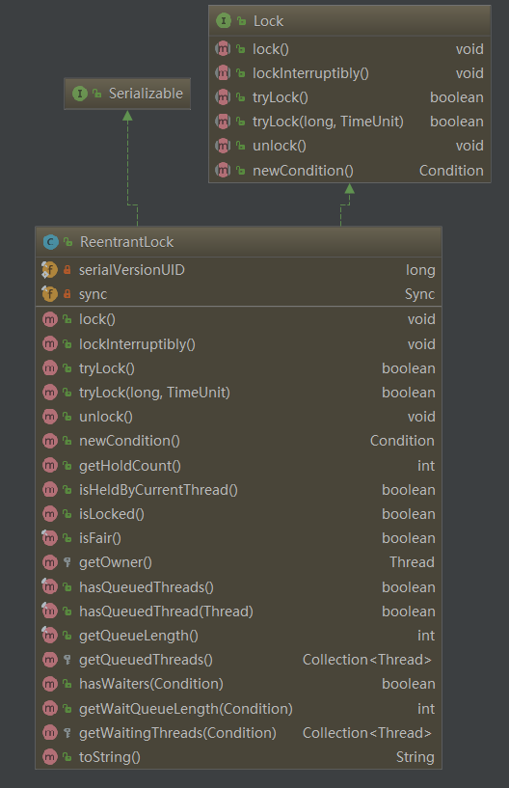

下边，就开始一起学习一下 ReentrantLock 对象。

### 使用 ReentrantLock 实现线程同步

**public** **class** **Run** {

**public** **static** **void** **main**(String[] args) {

Lock **lock** = **new** ReentrantLock();

*//lambda写法*

**new** Thread(() -> runMethod(**lock**), "thread1").start();

**new** Thread(() -> runMethod(**lock**), "thread2").start();

**new** Thread(() -> runMethod(**lock**), "thread3").start();

**new** Thread(() -> runMethod(**lock**), "thread4").start();

*//常规写法*

**new** Thread(**new** Runnable() {

@Override

**public** **void** **run**() {

runMethod(**lock**);

}

}, "thread5").start();

}

**private** **static** **void** **runMethod**(Lock **lock**) {

**lock**.**lock**();

**for** (**int** i = 1; i <= 5; i++) {

System.**out**.println("ThreadName:" + Thread.currentThread().getName() + (" i=" + i));

}

System.**out**.println();

**lock**.unlock();

}

}

运行结果：

ThreadName:thread1 i=1

ThreadName:thread1 i=2

ThreadName:thread1 i=3

ThreadName:thread1 i=4

ThreadName:thread1 i=5

ThreadName:thread2 i=1

ThreadName:thread2 i=2

ThreadName:thread2 i=3

ThreadName:thread2 i=4

ThreadName:thread2 i=5

ThreadName:thread3 i=1

ThreadName:thread3 i=2

ThreadName:thread3 i=3

ThreadName:thread3 i=4

ThreadName:thread3 i=5

ThreadName:thread4 i=1

ThreadName:thread4 i=2

ThreadName:thread4 i=3

ThreadName:thread4 i=4

ThreadName:thread4 i=5

ThreadName:thread5 i=1

ThreadName:thread5 i=2

ThreadName:thread5 i=3

ThreadName:thread5 i=4

ThreadName:thread5 i=5

可以看出，当前线程打印完毕之后释放锁，其他线程才可以获取锁然后进行打印。线程打印的数据是分组打印的，这是因为当前线程已经持有锁，在当前线程打印完之后才会释放锁，但线程之间打印的顺序是随机的。

为了进一步说明使用 ReentrantLock 可以实现线程之间同步，测试代码如下：

**public** **class** **Run** {

**public** **static** **void** **main**(String[] args) {

Lock **lock** = **new** ReentrantLock();

**new** Thread(() -> runMethod(**lock**, 0), "thread1").start();

**new** Thread(() -> runMethod(**lock**, 5000), "thread2").start();

**new** Thread(() -> runMethod(**lock**, 1000), "thread3").start();

**new** Thread(() -> runMethod(**lock**, 5000), "thread4").start();

**new** Thread(() -> runMethod(**lock**, 1000), "thread5").start();

}

**private** **static** **void** **runMethod**(Lock **lock**, **long** sleepTime) {

**lock**.**lock**();

**try** {

Thread.sleep(sleepTime);

System.**out**.println("ThreadName:" + Thread.currentThread().getName());

} **catch** (InterruptedException e) {

e.printStackTrace();

} **finally** {

**lock**.unlock();

}

}

}

运行结果：

ThreadName:thread1ThreadName:thread2ThreadName:thread3ThreadName:thread4ThreadName:thread5

可以看出，在 sleep 指定的时间内，当调用了 lock.lock() 方法线程就持有了“对象监视器”，其他线程只能等待锁被释放后再次争抢，效果和使用 synchronized 关键字是一样的。

### 使用 Lock 对象实现线程间通信

上述，已经大致看了一下如何使用 ReentrantLock 实现线程之间的同步，下边再看一下 ReentrantLock 是如何实现线程间通信的。

在前文中我们已经知道可以使用关键字 synchronized 与 wait() 方法和 notify() 方式结合实现线程间通信，也就是等待/通知模式。在 ReentrantLock 中，是借助 Condition 对象进行实现的。

Condition 的创建方式如下：

**Lock** **lock** = **new** ReentrantLock();

Condition condition = lock.newCondition();

Condition 按字面意思理解就是条件，当然，我们也可以将其认为是条件进行使用，这样的话我们可以通过上述的代码创建多个 Condition 条件，我们就可以根据不同的条件来控制现成的等待和通知。并且我们还知道，在使用关键字 synchronized 与 wait() 方法和 notify() 方式结合实现线程间通信的时候，notify/notifyAll 的通知等待的线程时是随机的，显然使用 Condition 相对灵活很多，可以实现“选择性通知”。

这是因为，synchronized 关键字相当于整个 Lock 对象只有一个单一的 Condition 对象，所有的线程都注册到这个对象上。线程开始 notifAll 的时候，需要通知所有等待的线程，让他们开始竞争获得锁对象，没有选择权，这种方式相对于 Condition 条件的方式在效率上肯定 Condition 较高一些。

下边，我们首先看一个实例。

### 使用 Lock 对象和 Condition 实现等待/通知实例

主要方法对比如下：

1. Object 的 wait() 方法相当于 Condition 类中的 await() 方法；
2. Object 的 notify() 方法相当于 Condition 类中的 signal() 方法；
3. Object 的 notifyAll() 方法相当于 Condition 类中的 signalAll() 方法；

首先，使用 Lock 的时候，和我们第04课中介绍的一样，都需要先获取锁。

示例代码如下：

**public** **class** **LockConditionDemo** {

**private** Lock **lock** = **new** ReentrantLock();

**private** Condition condition = **lock**.newCondition();

**public** **static** **void** **main**(String[] args) throws InterruptedException {

*//使用同一个LockConditionDemo对象，使得lock、condition一样*

LockConditionDemo demo = **new** LockConditionDemo();

**new** Thread(() -> demo.**await**(), "thread1").start();

Thread.sleep(3000);

**new** Thread(() -> demo.signal(), "thread2").start();

}

**private** **void** **await**() {

**try** {

**lock**.**lock**();

System.**out**.println("开始等待await！ ThreadName：" + Thread.currentThread().getName());

condition.**await**();

System.**out**.println("等待await结束！ ThreadName：" + Thread.currentThread().getName());

} **catch** (InterruptedException e) {

e.printStackTrace();

} **finally** {

**lock**.unlock();

}

}

**private** **void** **signal**() {

**lock**.**lock**();

System.**out**.println("发送通知signal！ ThreadName：" + Thread.currentThread().getName());

condition.signal();

**lock**.unlock();

}

}

运行结果：

开始等待**await**！ ThreadName：thread1

发送通知signal！ ThreadName：thread2

等待**await**结束！ ThreadName：thread1

可以看出结果正确执行！

### 使用 Lock 对象和多个 Condition 实现等待/通知实例

示例代码如下：

**public** **class** **LockConditionDemo** {

**private** Lock **lock** = **new** ReentrantLock();

**private** Condition conditionA = **lock**.newCondition();

**private** Condition conditionB = **lock**.newCondition();

**public** **static** **void** **main**(String[] args) throws InterruptedException {

LockConditionDemo demo = **new** LockConditionDemo();

**new** Thread(() -> demo.**await**(demo.conditionA), "thread1_conditionA").start();

**new** Thread(() -> demo.**await**(demo.conditionB), "thread2_conditionB").start();

**new** Thread(() -> demo.signal(demo.conditionA), "thread3_conditionA").start();

System.**out**.println("稍等5秒再通知其他的线程！");

Thread.sleep(5000);

**new** Thread(() -> demo.signal(demo.conditionB), "thread4_conditionB").start();

}

**private** **void** **await**(Condition condition) {

**try** {

**lock**.**lock**();

System.**out**.println("开始等待await！ ThreadName：" + Thread.currentThread().getName());

condition.**await**();

System.**out**.println("等待await结束！ ThreadName：" + Thread.currentThread().getName());

} **catch** (InterruptedException e) {

e.printStackTrace();

} **finally** {

**lock**.unlock();

}

}

**private** **void** **signal**(Condition condition) {

**lock**.**lock**();

System.**out**.println("发送通知signal！ ThreadName：" + Thread.currentThread().getName());

condition.signal();

**lock**.unlock();

}

}

运行结果：

开始等待**await**！ ThreadName：thread1_conditionA

开始等待**await**！ ThreadName：thread2_conditionB

发送通知signal！ ThreadName：thread3_conditionA

等待**await**结束！ ThreadName：thread1_conditionA

稍等5秒再通知其他的线程！

发送通知signal！ ThreadName：thread4_conditionB

等待**await**结束！ ThreadName：thread2_conditionB

可以看出实现了分别通知。因此，我们可以使用 Condition 进行分组，可以单独的通知某一个分组，另外还可以使用 signalAll() 方法实现通知某一个分组的所有等待的线程。

### 公平锁和非公平锁

概念很好理解，公平锁表示线程获取锁的顺序是按照线程加锁的顺序来分配，即先进先出，那么他就是公平的；非公平是一种抢占机制，是随机获得锁，并不是先来的一定能先得到锁，结果就是不公平的。

ReentrantLock 提供了一个构造方法，可以很简单的实现公平锁或非公平锁，源代码构造函数如下：

**public** **ReentrantLock**(**boolean** fair) {

sync = fair ? **new** FairSync() : **new** NonfairSync();

}

参数：fair 为 true 表示是公平锁，反之为非公平锁，这里不再写代码测试。

### ReentrantLock 的其他方法

ReentrantLock 源代码结构如下：

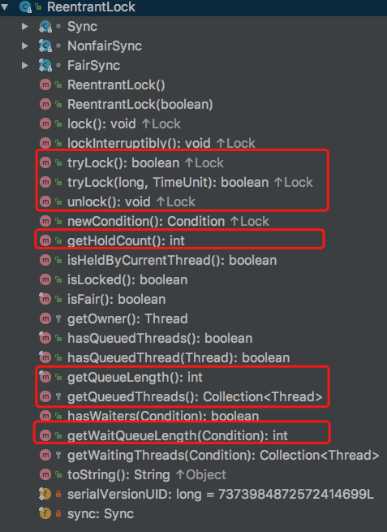

方法很简单，看到名称就可以想到作用是什么，挑一些简单介绍一下：

getHoldCount() 方法：查询当前线程保持此锁定的个数，也就是调用 lock() 的次数；

getQueueLength() 方法：返回正等待获取此锁定的线程估计数目；

isFair() 方法：判断是不是公平锁；

### 使用 ReentrantReadWriteLock 实现并发

上述的类 ReentrantLock 具有完全互斥排他的效果，即同一时间只能有一个线程在执行 ReentrantLock.lock() 之后的任务。

类似于我们集合中有同步类容器和并发类容器， HashTable（HashTable 几乎可以等价于 HashMap，并且是线程安全的）也是完全排他的，即使是读也只能同步执行，而 ConcurrentHashMap 就可以实现同一时刻多个线程之间并发。为了提高效率，ReentrantLock 的升级版 ReentrantReadWriteLock 就可以实现效率的提升。

ReentrantReadWriteLock 有两个锁：一个是与读相关的锁，称为“共享锁”；另一个是与写相关的锁，称为“排它锁”，也就是多个读锁之间不互斥，读锁与写锁互斥，写锁与写锁互斥。

在没有线程进行写操作时，进行读操作的多个线程都可以获取到读锁，而写操作的线程只有获取写锁后才能进行写入操作。即：多个线程可以同时进行读操作，但是同一时刻只允许一个线程进行写操作。

ReentrantReadWriteLock 锁的特性：

* 读读共享；
* 写写互斥；
* 读写互斥；
* 写读互斥；

### ReentrantReadWriteLock 实例代码

#### 读读共享

**public** **class** **ReentrantReadWriteLockDemo** {

**private** ReentrantReadWriteLock **lock** = **new** ReentrantReadWriteLock();

**public** **static** **void** **main**(String[] args) {

ReentrantReadWriteLockDemo demo = **new** ReentrantReadWriteLockDemo();

**new** Thread(() -> demo.read(), "ThreadA").start();

**new** Thread(() -> demo.read(), "ThreadB").start();

}

**private** **void** **read**() {

**try** {

**try** {

**lock**.readLock().**lock**();

System.**out**.println("获得读锁" + Thread.currentThread().getName()

+ " 时间:" + System.currentTimeMillis());

*//模拟读操作时间为5秒*

Thread.sleep(5000);

} **finally** {

**lock**.readLock().unlock();

}

} **catch** (InterruptedException e) {

e.printStackTrace();

}

}

}

执行结果：

获得读锁ThreadA 时间:1507720692022

获得读锁ThreadB 时间:1507720692022

可以看出两个线程之间，获取锁的时间几乎同时，说明 lock.readLock().lock(); 允许多个线程同时执行 lock() 方法后面的代码。

#### 写写互斥

**public** **class** **ReentrantReadWriteLockDemo** {

**private** ReentrantReadWriteLock **lock** = **new** ReentrantReadWriteLock();

**public** **static** **void** **main**(String[] args) {

ReentrantReadWriteLockDemo demo = **new** ReentrantReadWriteLockDemo();

**new** Thread(() -> demo.write(), "ThreadA").start();

**new** Thread(() -> demo.write(), "ThreadB").start();

}

**private** **void** **write**() {

**try** {

**try** {

**lock**.writeLock().**lock**();

System.**out**.println("获得写锁" + Thread.currentThread().getName()

+ " 时间:" + System.currentTimeMillis());

*//模拟写操作时间为5秒*

Thread.sleep(5000);

} **finally** {

**lock**.writeLock().unlock();

}

} **catch** (InterruptedException e) {

e.printStackTrace();

}

}

}

执行结果：

获得写锁ThreadA 时间:1507720931662

获得写锁ThreadB 时间:1507720936662

可以看出执行结果大致差了5秒的时间，可以说明多个写线程是互斥的。

#### 读写互斥或写读互斥

**public** **class** **ReentrantReadWriteLockDemo** {

**private** ReentrantReadWriteLock **lock** = **new** ReentrantReadWriteLock();

**public** **static** **void** **main**(String[] args) throws InterruptedException {

ReentrantReadWriteLockDemo demo = **new** ReentrantReadWriteLockDemo();

**new** Thread(() -> demo.read(), "ThreadA").start();

Thread.sleep(1000);

**new** Thread(() -> demo.write(), "ThreadB").start();

}

**private** **void** **read**() {

**try** {

**try** {

**lock**.readLock().**lock**();

System.**out**.println("获得读锁" + Thread.currentThread().getName()

+ " 时间:" + System.currentTimeMillis());

Thread.sleep(3000);

} **finally** {

**lock**.readLock().unlock();

}

} **catch** (InterruptedException e) {

e.printStackTrace();

}

}

**private** **void** **write**() {

**try** {

**try** {

**lock**.writeLock().**lock**();

System.**out**.println("获得写锁" + Thread.currentThread().getName()

+ " 时间:" + System.currentTimeMillis());

Thread.sleep(3000);

} **finally** {

**lock**.writeLock().unlock();

}

} **catch** (InterruptedException e) {

e.printStackTrace();

}

}

}

执行结果：

获得读锁ThreadA 时间:1507721135908

获得写锁ThreadB 时间:1507721138908

可以看出执行结果大致差了3秒的时间，可以说明读写线程是互斥的。

# 第06课 两种常用的线程计数器

今天我们介绍两种常用的线程计数器 CountDownLatch 和循环屏障 CyclicBarrier。

### 倒计时 CountDownLatch

CountDownLatch 是一个非常实用的多线程控制工具类，称之为“倒计时器”，它允许一个或多个线程一直等待，直到其他线程的操作执行完后再执行。

举个例子：

我们知道集齐七颗龙珠就可以召唤神龙，那我们就一起召唤一下。下边我需要派7个人（7个线程）去分别去找7颗不同的龙珠，每个人找到之后回来告诉我还需要等待的龙珠个数减1个，那么当全部的人都找到龙珠之后，我就可以召唤神龙了。

顺便写个代码如下：

**public** **class** **SummonDragonDemo** {

**private** **static** final **int** THREAD_COUNT_NUM = 7;

**private** **static** CountDownLatch countDownLatch = **new** CountDownLatch(THREAD_COUNT_NUM);

**public** **static** **void** **main**(String[] args) throws InterruptedException {

**for** (**int** i = 1; i <= THREAD_COUNT_NUM; i++) {

**int** index = i;

**new** Thread(() -> {

**try** {

System.**out**.println("第" + index + "颗龙珠已收集到！");

*//模拟收集第i个龙珠,随机模拟不同的寻找时间*

Thread.sleep(**new** Random().nextInt(3000));

} **catch** (InterruptedException e) {

e.printStackTrace();

}

*//每收集到一颗龙珠,需要等待的颗数减1*

countDownLatch.countDown();

}).start();

}

*//等待检查，即上述7个线程执行完毕之后，执行await后边的代码*

countDownLatch.**await**();

System.**out**.println("集齐七颗龙珠！召唤神龙！");

}

}

运行结果如下：

第7颗龙珠已收集到！

第2颗龙珠已收集到！

第6颗龙珠已收集到！

第3颗龙珠已收集到！

第5颗龙珠已收集到！

第4颗龙珠已收集到！

第1颗龙珠已收集到！

集齐七颗龙珠！召唤神龙！

上述的执行结果可以看出，当分配的7个人（7个线程）分别找到龙珠之后，也就是所有的线程执行完毕，才可以召唤龙珠（执行 countDownLatch.await() 之后的代码）。

**注意**

1、CountDownLatch 的构造函数

CountDownLatch countDownLatch = **new** CountDownLatch(7);

7表示需要等待执行完毕的线程数量。

2、在每一个线程执行完毕之后，都需要执行countDownLatch.countDown()方法，不然计数器就不会准确；

3、只有所有的线程执行完毕之后，才会执行 countDownLatch.await()之后的代码；

4、可以看出上述代码中 CountDownLatch 阻塞的是主线程；

那么，假如我们不是用计数器 CountDownLatch 的话，结果可想而知，示例如下：

**public** **class** **SummonDragonDemo** {

**private** **static** final **int** THREAD_COUNT_NUM = 7;

**public** **static** **void** **main**(String[] args) throws InterruptedException {

**for** (**int** i = 1; i <= THREAD_COUNT_NUM; i++) {

**int** index = i;

**new** Thread(() -> {

**try** {

System.**out**.println("第" + index + "颗龙珠已收集到！");

*//模拟收集第i个龙珠,随机模拟不同的寻找时间*

Thread.sleep(Thread.sleep(Math.abs(**new** Random().nextInt(3000))););

} **catch** (InterruptedException e) {

e.printStackTrace();

}

}).start();

}

System.**out**.println("集齐七颗龙珠！召唤神龙！");

}

}

执行结果如下：

第1颗龙珠已收集到！

集齐七颗龙珠！召唤神龙！

第2颗龙珠已收集到！

第3颗龙珠已收集到！

第4颗龙珠已收集到！

第5颗龙珠已收集到！

第6颗龙珠已收集到！

第7颗龙珠已收集到！

结果只能呵呵了！

好，下面说点官方的解释：

CountDownLatch 是在 java1.5 被引入的，它存在于 java.util.concurrent 包下。CountDownLatch 这个类能够使一个线程等待其他线程完成各自的工作后再执行。例如，应用程序的主线程希望在负责启动框架服务的线程已经启动所有的框架服务之后再执行。

CountDownLatch 是通过一个计数器来实现的，计数器的初始值为线程的数量。每当一个线程完成了自己的任务后，计数器的值就会减1。当计数器值到达0时，它表示所有的线程已经完成了任务，然后在闭锁上等待的线程就可以恢复执行任务。

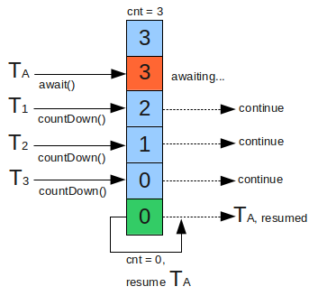

CountDownLatch.java 类中定义的构造函数：

**public** **CountDownLatch**(**int** count) { ... }

构造器中的计数值（count）实际上就是闭锁需要等待的线程数量。这个值只能被设置一次，而且 CountDownLatch 没有提供任何机制去重新设置这个计数值。

与 CountDownLatch 的第一次交互是主线程等待其他线程。主线程必须在启动其他线程后立即调用 CountDownLatch.await() 方法。这样主线程的操作就会在这个方法上阻塞，直到其他线程完成各自的任务。

其他 N 个线程必须引用闭锁对象，因为他们需要通知 CountDownLatch 对象，他们已经完成了各自的任务。这种通知机制是通过 CountDownLatch.countDown() 方法来完成的；每调用一次这个方法，在构造函数中初始化的 count 值就减1。所以当 N 个线程都调用了这个方法，count 的值等于0，然后主线程就能通过 await() 方法，恢复执行自己的任务。

### CountDownLatch 在实时系统中的使用场景

让我们尝试罗列出在 Java 实时系统中 CountDownLatch 都有哪些使用场景。我罗列的都是目前我所能想到的，如果你有别的可能的使用方法，欢迎在读者圈里列出来，同样会帮助到大家。

实现最大的并行性：有时我们想同时启动多个线程，实现最大程度的并行性。例如，我们想测试一个单例类。如果创建一个初始计数为1的 CountDownLatch，并让所有线程都在这个锁上等待，那么我们可以很轻松地完成测试。我们只需调用一次 countDown() 方法就可以让所有的等待线程同时恢复执行。

开始执行前等待 N 个线程完成各自任务：例如应用程序启动类要确保在处理用户请求前，所有 N 个外部系统已经启动和运行了。

死锁检测：一个非常方便的使用场景是，你可以使用 N 个线程访问共享资源，在每次测试阶段的线程数目是不同的，并尝试产生死锁。

### 循环屏障 CyclicBarrier

CyclicBarrier 是另一种多线程并发控制使用工具，和 CountDownLatch 非常类似，它也可以实现线程间的计数等待，但它的功能要比 CountDownLatch 更加强大一些。

CyclicBarrier 的字面意思是可循环使用（Cyclic）的屏障（Barrier）。它要做的事情是，让一组线程到达一个屏障（也可以叫同步点）时被阻塞，直到最后一个线程到达屏障时，屏障才会开门，所有被屏障拦截的线程才会继续干活。

CyclicBarrier 默认的构造方法是 CyclicBarrier（int parties），其参数表示屏障拦截的线程数量，每个线程调用 await 方法告诉 CyclicBarrier 我已经到达了屏障，然后当前线程被阻塞。

CyclicBarrier 强调的是 N 个线程，大家相互等待，只要有一个没完成，所有人都得等着。

还接着上述“集齐七颗龙珠！召唤神龙”的故事。召唤神龙，需要7个法师去寻找龙珠，但这7个法师并不是一下子就能号召起来的，所以要等待召集齐7个法师，然后在秋名山顶烧香拜佛为这7位法师送行，让他们同时出发，前往不同的地方寻找龙珠（敲黑板：这是第一个屏障点），在这七位法师临行时约定找到龙珠之后，还回到这个地方等待其他法师找到龙珠之后一起去见我。几年之后，第一个法师回来了，然后等待其他的法师……最后所有的法师全部到齐（敲黑板：这是第一个屏障点），然后组队来找我召唤神龙。

示例代码如下：

**public** **class** **SummonDragonDemo** {

**private** **static** final **int** THREAD_COUNT_NUM = 7;

**public** **static** **void** **main**(String[] args) {

*//设置第一个屏障点，等待召集齐7位法师*

CyclicBarrier callMasterBarrier = **new** CyclicBarrier(THREAD_COUNT_NUM, **new** Runnable() {

@Override

**public** **void** **run**() {

System.**out**.println("7个法师召集完毕，同时出发，去往不同地方寻找龙珠！");

summonDragon();

}

});

*//召集齐7位法师*

**for** (**int** i = 1; i <= THREAD_COUNT_NUM; i++) {

**int** index = i;

**new** Thread(() -> {

**try** {

System.**out**.println("召集第" + index + "个法师");

callMasterBarrier.**await**();

} **catch** (InterruptedException | BrokenBarrierException e) {

e.printStackTrace();

}

}).start();

}

}

*/\*\**

*\* 召唤神龙：1、收集龙珠；2、召唤神龙*

*\*/*

**private** **static** **void** **summonDragon**() {

*//设置第二个屏障点，等待7位法师收集完7颗龙珠，召唤神龙*

CyclicBarrier summonDragonBarrier = **new** CyclicBarrier(THREAD_COUNT_NUM, **new** Runnable() {

@Override

**public** **void** **run**() {

System.**out**.println("集齐七颗龙珠！召唤神龙！");

}

});

*//收集7颗龙珠*

**for** (**int** i = 1; i <= THREAD_COUNT_NUM; i++) {

**int** index = i;

**new** Thread(() -> {

**try** {

System.**out**.println("第" + index + "颗龙珠已收集到！");

summonDragonBarrier.**await**();

} **catch** (InterruptedException | BrokenBarrierException e) {

e.printStackTrace();

}

}).start();

}

}

}

执行结果：

召集第2个法师

召集第1个法师

召集第3个法师

召集第4个法师

召集第6个法师

召集第5个法师

召集第7个法师

7个法师召集完毕，同时出发，去往不同地方寻找龙珠！

第1颗龙珠已收集到！

第2颗龙珠已收集到！

第3颗龙珠已收集到！

第4颗龙珠已收集到！

第5颗龙珠已收集到！

第6颗龙珠已收集到！

第7颗龙珠已收集到！

集齐七颗龙珠！召唤神龙！

代码中设置了两个屏障点，第一个用于召集7个法师，等7个法师召集完后，在设置在一个屏障点，7位法师去寻找龙珠，然后召唤神龙，中间有个嵌套的关系！

上述的例子，大致说了一下屏障，因为设置了两个屏障，并没有演示上述说的可循环使用（Cyclic）的屏障（Barrier） 中的可循环使用（Cyclic）。

*/\*\**

*\* Resets the barrier to its initial state. If any parties are*

*\* currently waiting at the barrier, they will return with a*

*\* {@link BrokenBarrierException}. Note that resets <em>after</em>*

*\* a breakage has occurred for other reasons can be complicated to*

*\* carry out; threads need to re-synchronize in some other way,*

*\* and choose one to perform the reset. It may be preferable to*

*\* instead create a new barrier for subsequent use.*

*\*/***public** **void** **reset**() { ... }

查看 CyclicBarrier.reset() 可知，可以使 CyclicBarrier 回到最初始的状态，由于使用的相对较少，这里不再演示。

### CyclicBarrier 和 CountDownLatch 的区别

CountDownLatch 的计数器只能使用一次。而 CyclicBarrier 的计数器可以使用 reset() 方法重置。所以 CyclicBarrier 能处理更为复杂的业务场景，比如如果计算发生错误，可以重置计数器，并让线程们重新执行一次。

CyclicBarrier 还提供其他有用的方法，比如 getNumberWaiting 方法可以获得 CyclicBarrier 阻塞的线程数量。isBroken 方法用来知道阻塞的线程是否被中断。比如以下代码执行完之后会返回 true。

CountDownLatch 会阻塞主线程，CyclicBarrier 不会阻塞主线程，只会阻塞子线程。

### CountDownLatch 的使用

在 MyBatis 上没有使用到 CyclicBarrier 和 CountDownLatch，手头刚好有一个关于 Flume 的源代码，其中就有一处使用到了 CountDownLatch，代码如下：

**private** HBaseClient **initHBaseClient**() {

logger.info("Initializing HBase Client");

sinkCallbackPool = Executors.newCachedThreadPool(**new** ThreadFactoryBuilder()

.setNameFormat(**this**.getName() + " HBase Call Pool").build());

logger.info("Callback pool created");

client = **new** HBaseClient(asyncClientConfig,

**new** NioClientSocketChannelFactory(sinkCallbackPool, sinkCallbackPool));

**final** CountDownLatch latch = **new** CountDownLatch(1);**final** AtomicBoolean fail = **new** AtomicBoolean(**false**);

client.ensureTableFamilyExists(

tableName.getBytes(Charsets.UTF_8), columnFamily).addCallbacks(

**new** Callback<Object, Object>() {

@Override

**public** Object **call**(Object arg) **throws** Exception {

latch.countDown();

logger.info("table found");

**return** **null**;

}

},

**new** Callback<Object, Object>() {

@Override

**public** Object **call**(Object arg) **throws** Exception {

fail.set(**true**);

latch.countDown();

**return** **null**;

}

});

*//省略部分代码***return** client;

}

上述代码，表述的是 Flume 的文件输出流到 HBase 的时候，初始化 HBase 客户端的操作，可以看到大数据框架 Flume 也是用到了 CountDownLatch 。

另一个，不算实例的实例就是，如果我们操作一个非常耗时的数据库操作的时候，例如一个查询，我需要把它分为三个线程分别去查询，等待所有的线程查询完之后，然后需要组装查询完的数据：

**private** **static** final **int** THREAD_COUNT_NUM = 3;

**public** Map<String, List<Map<String, Object>>> getAllRelationships(**int** limit) {

*//1、获取到的所有的Relationship Types*

List<String> relationLists = Neo4jMemoryHolder.relationshipTypes;

*//最后的结果*

Map<String, List<Map<String, Object>>> result = **new** HashMap<>(relationLists.size());

*//2、循环遍历所有的RelationshipTypes,使用三个线程执行*

List<String> firstPart = **new** ArrayList<>(relationLists.size() / THREAD_COUNT_NUM + 1);

List<String> secondPart = **new** ArrayList<>(relationLists.size() / THREAD_COUNT_NUM + 1);

List<String> thirdPart = **new** ArrayList<>(relationLists.size() / THREAD_COUNT_NUM + 1);

*/\**

*\* 将所有的数据分别指定为三个数组*

*\*/*

**for** (**int** i = 0; i < relationLists.size(); i++) {

**if** (i % THREAD_COUNT_NUM == 0) {

firstPart.**add**(relationLists.**get**(i));

} **else** **if** (i % THREAD_COUNT_NUM == 1) {

secondPart.**add**(relationLists.**get**(i));

} **else** {

thirdPart.**add**(relationLists.**get**(i));

}

}

*//得到三个指定的数组*

List<List<String>> splits = **new** ArrayList<>(THREAD_COUNT_NUM);

splits.**add**(firstPart);

splits.**add**(secondPart);

splits.**add**(thirdPart);

*/\**

*\* 使用循环技术器，分批次执行结果，并将执行完的结果聚合处理*

*\*/*

CountDownLatch countDownLatch = **new** CountDownLatch(THREAD_COUNT_NUM);

**for** (**int** i = 0; i < THREAD_COUNT_NUM; i++) {

**int** index = i;

threadPoolTaskExecutor.execute(() -> {

splits.**get**(index).forEach(relation -> {

*//3、循环查找并添加每一个relation所对应的数据*

List<Map<String, Object>> relationNames = getAllByRelationName(relation, limit);

synchronized (result) {

result.put(relation, relationNames);

}

});

countDownLatch.countDown();

});

}

**try** {

countDownLatch.**await**();

} **catch** (InterruptedException e) {

e.printStackTrace();

}

**return** result;

}

上述代码演示了一个 CountDownLatch 的使用。

# 第07课 使用线程池实现线程的复用

首先举个例子：

假设这里有一个系统，大概每秒需要处理5万条数据，这5万条数据为一个批次，而这每秒发送的5万条数据需要经过两个处理过程，第一步是数据存入数据库，第二步是对数据进行其他业务的分析。

假设第一步我是用的是普通的 JDBC 插入数据，为了不影响程序继续执行，我写了一个线程，让这个子线程不阻塞主线程，继续处理第二步骤的数据，我们知道插入5万条数据大概需要2至3秒的时间，如果每一批次插入数据库的时候，就创建一个线程进行处理，可想而知，由于插入数据库的时间较久，不能很快的处理，这样的话，一段时间之后，系统中就会有很多的这种插入数据的线程（PS：只是假设场景，方案设计的可能不合理）。

**new** Thread(**new** Runnable() {

@Override

**public** **void** **run**() {

System.**out**.println("5万条数据入库!");

}

}).start();

如果，我们使用上述的方式去创建线程，使用 start() 方法启动线程，该线程会在 run() 方法结束后，自动回收该线程。虽然如此，在上边的场景中，线程中业务的处理速度完全达不到我们的要求，系统中的线程会逐渐变大，进而消耗 CPU 资源，大量的线程抢占宝贵的内存资源，可能还会出现 OOM，即便没有出现，大量的线程回收也会给 GC 带来很大的压力。

可想而知，虽然多线程技术可以充分发挥多核处理器的计算能力，提高生产系统的吞吐量和性能。但是，若不加控制和管理的随意使用线程，对系统的性能反而会产生不利的影响。

还拿上边的例子说，如果我们使用线程池的方式的话，可以实现指定线程的数量，这样的话就算再多的数据需要入库，只需要排队等待线程池的线程即可，就不会出现线程池过多而消耗系统资源的情况，当然这只是意见简单的场景。

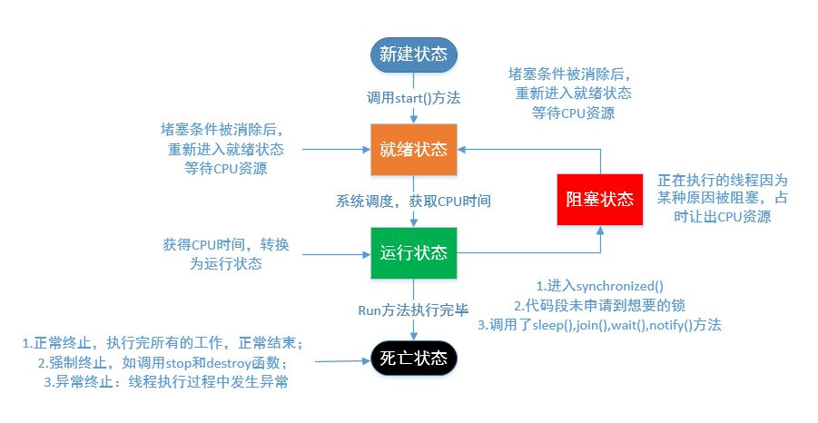

说到这里，有人要说了线程不是携带资源的最小单位，操作系统的书籍中还给我们说了线程之间的切换消耗很小吗？虽然如此，线程是一种轻量级的工具（或者称之为：轻量级进程），但其创建和关闭依然需要花费时间，如果为了一个很简单的任务就去创建一个线程，很有可能出现创建和销毁线程所占用的时间大于该线程真实工作所消耗的时间，反而得不偿失。

### 什么是线程池?

为了避免系统频繁的创建和销毁线程，我们可以将创建的线程进行复用。数据库中的数据库连接池也是此意。

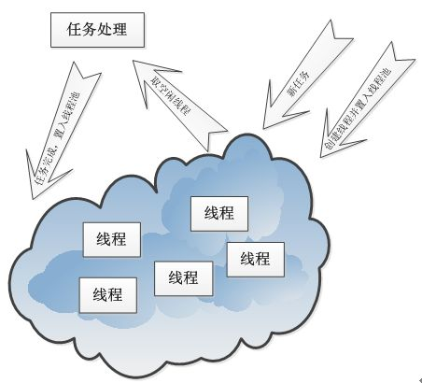

在线程池中总有那么几个活跃的线程，也有一定的最大值限制，一个业务使用完线程之后，不是立即销毁而是将其放入到线程池中，从而实现线程的复用。简而言之：创建线程变成了从线程池获取空闲的线程，关闭线程变成了向池子中归还线程。

### 使用线程池的好处

Java 中的线程池是运用场景最多的并发框架，几乎所有需要异步或并发执行任务的程序都可以使用线程池。在开发过程中，合理地使用线程池能够带来三个好处：

降低资源消耗。通过重复利用已创建的线程降低线程创建和销毁造成的消耗。

提高响应速度。当任务到达时，任务可以不需要等到线程创建就能立即执行。

提高线程的可管理性。线程是稀缺资源，如果无限制地创建，不仅会消耗系统资源，还会降低系统的稳定性，使用线程池可以进行统一分配、调优和监控。但是，要做到合理利用线程池，必须对其实现原理了如指掌。

### JDK 对线程池的支持

JDK 提供了 Executor 框架，可以让我们有效的管理和控制我们的线程，其实质也就是一个线程池。Executor 下的接口和类继承关系如下：

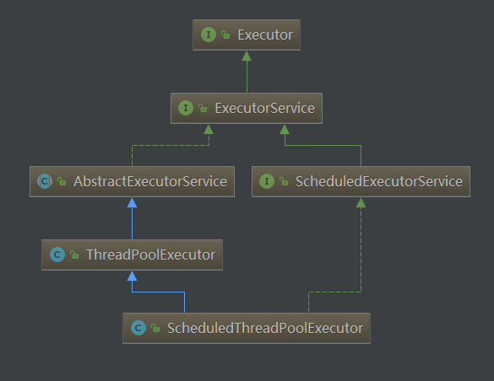

其中，ExecutorService 接口定义如下：

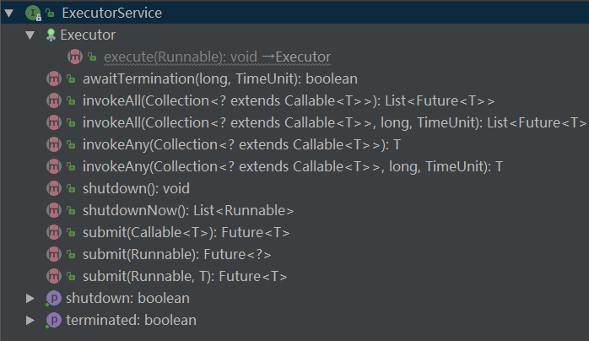

如果使用 Executor 框架的话，Executors 类是常用的，其方法如下：

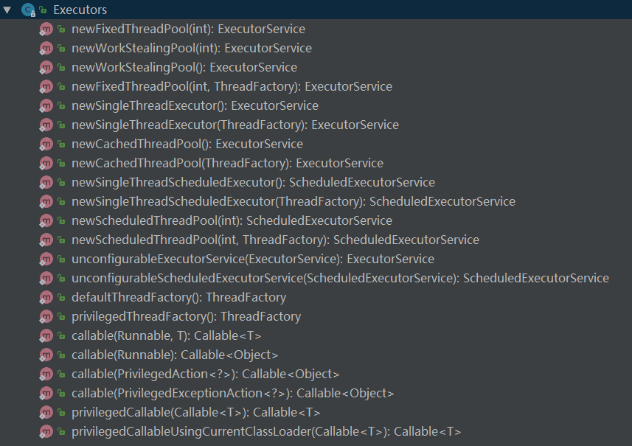

其中常用几类如下：

**public** **static** ExecutorService **newFixedThreadPool**()**public** **static** ExecutorService **newSingleThreadExecutor**()**public** **static** ExecutorService **newCachedThreadPool**()**public** **static** ScheduledExecutorService **newSingleThreadScheduledExecutor**()**public** **static** ScheduledExecutorService **newScheduledThreadPool**()

newFixedThreadPool：该方法返回一个固定线程数量的线程池；

newSingleThreadExecutor：该方法返回一个只有一个现成的线程池；

newCachedThreadPool：返回一个可以根据实际情况调整线程数量的线程池；

newSingleThreadScheduledExecutor：该方法和 newSingleThreadExecutor 的区别是给定了时间执行某任务的功能，可以进行定时执行等；

newScheduledThreadPool：在4的基础上可以指定线程数量。

**创建线程池是指调用的还是 ThreadPoolExecutor**

在 Executors 类中，我们拿出来一个方法简单分析一下：

可以看出，类似的其他方法一样，在 Executors 内部创建线程池的时候，实际创建的都是一个 ThreadPoolExecutor 对象，只是对 ThreadPoolExecutor 构造方法，进行了默认值的设定。ThreadPoolExecutor 的构造方法如下：

参数含义如下：

1、corePoolSize 核心线程池大小；

2、maximumPoolSize 线程池最大容量大小；

3、keepAliveTime 线程池空闲时，线程存活的时间；

4、TimeUnit 时间单位；

5、ThreadFactory 线程工厂；

6、BlockingQueue任务队列；

7、RejectedExecutionHandler 线程拒绝策略；

其中这里的任务队列有以下几种：

### Executor 框架实例

**实例一：**

**public** **class** **ThreadPoolDemo** {

**public** **static** **void** **main**(String[] args) {

ExecutorService executorService = Executors.newFixedThreadPool(4);

**for** (**int** i = 0; i < 10; i++) {

**int** index = i;

executorService.submit(() -> System.**out**.println("i:" + index +

" executorService"));

}

executorService.shutdown();

}

}

submit(Runnable task) 方法提交一个线程。

但是使用最新的“阿里巴巴编码规范插件”检测一下会发现：

线程池不允许使用 Executors 去创建，而是通过 ThreadPoolExecutor 的方式， 这样的处理方式让写的同学更加明确线程池的运行规则，规避资源耗尽的风险。

说明：Executors 各个方法的弊端：

1）newFixedThreadPool和newSingleThreadExecutor:

  主要问题是堆积的请求处理队列可能会耗费非常大的内存，甚至OOM。

2）newCachedThreadPool和newScheduledThreadPool:

  主要问题是线程数最大数是Integer.MAX_VALUE，可能会创建数量非常多的线程，甚至OOM。

阿里巴巴编码规范插件地址：<https://github.com/alibaba/p3c>

**实例二：**

遵循阿里巴巴编码规范的提示，示例如下：

**public** **class** **ThreadPoolDemo** {

**public** **static** **void** **main**(String[] args) {

ExecutorService executorService = **new** ThreadPoolExecutor(2, 2, 0L,

TimeUnit.MILLISECONDS,

**new** LinkedBlockingQueue<>(10),

Executors.defaultThreadFactory(),

**new** ThreadPoolExecutor.AbortPolicy());

**for** (**int** i = 0; i < 10; i++) {

**int** index = i;

executorService.submit(() -> System.**out**.println("i:" + index +

" executorService"));

}

executorService.shutdown();

}

}

或者这样：（这不是和上面是一样的吗）

**public** **class** **ThreadPoolDemo** {

**public** **static** **void** **main**(String[] args) {

ThreadPoolExecutor pool = **new** ThreadPoolExecutor(2, 2, 0L,

TimeUnit.MILLISECONDS,

**new** LinkedBlockingQueue<>(10),

Executors.defaultThreadFactory(),

**new** ThreadPoolExecutor.AbortPolicy());

**for** (**int** i = 0; i < 10; i++) {

**int** index = i;

pool.submit(() -> System.**out**.println("i:" + index +

" executorService"));

}

pool.shutdown();

}

}

**实例三：**

自定义 ThreadFactory、自定义线程拒绝策略：

**public** **static** **void** **main**(String[] args) {

ExecutorService executorService = **new** ThreadPoolExecutor(5, 5, 0L, TimeUnit.MILLISECONDS,

**new** LinkedBlockingQueue<>(10),

**new** ThreadFactory() { *//自定义ThreadFactory*

@Override

**public** Thread **newThread**(Runnable r) {

Thread thread = **new** Thread(r);

thread.setName(r.getClass().getName());

**return** thread;

}

},

**new** ThreadPoolExecutor.AbortPolicy()); *//自定义线程拒绝策略*

**for** (**int** i = 0; i < 10; i++) {

**int** index = i;

executorService.submit(() -> System.**out**.println("i:" + index));

}

executorService.shutdown();

}

}

更多实例代码，可参考：<https://gitee.com/xuliugen/codes/ta5dbsge0kvhy62qu8li157>

### 使用 submit 的坑

首先看一下实例：

**public** **class** **ThreadPoolDemo3** {

**public** **static** **void** **main**(String[] args) {

ExecutorService executorService = Executors.newFixedThreadPool(4);

**for** (**int** i = 0; i < 5; i++) {

**int** index = i;

executorService.submit(() -> divTask(100, index));

}

executorService.shutdown();

}

**private** **static** **void** **divTask**(**int** a, **int** b) {

**double** result = a / b;

System.**out**.println(result);

}

}

运行结果：

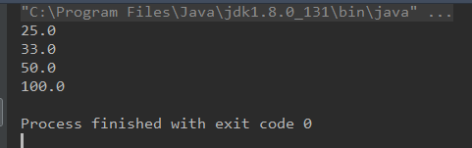

上述代码，可以看出运行结果为4个，应该是有5个的，但是当 i=0 的时候，100/0是会报错的，但是日志信息中没有任何信息，是为什么那？如果使用了 submit(Runnable task) 就会出现这种情况，任何的错误信息都出现不了！

这是因为使用 submit(Runnable task) 的时候，错误的堆栈信息跑出来的时候会被内部捕获到，所以打印不出来具体的信息让我们查看，解决的方法有如下两种：

1、使用 execute() 代替 submit() ；

**public** **class** **ThreadPoolDemo3** {

**public** **static** **void** **main**(String[] args) {

ExecutorService executorService = Executors.newFixedThreadPool(4);

**for** (**int** i = 0; i < 5; i++) {

**int** index = i;

executorService.execute(() -> divTask(100, index));

}

executorService.shutdown();

}

**private** **static** **void** **divTask**(**int** a, **int** b) {

**double** result = a / b;

System.**out**.println(result);

}

}

运行结果：

2、使用 Future

**public** **class** **ThreadPoolDemo3** {

**public** **static** **void** **main**(String[] args) {

ExecutorService executorService = Executors.newFixedThreadPool(4);

**for** (**int** i = 0; i < 5; i++) {

**int** index = i;

Future future = executorService.submit(() -> divTask(200, index));

**try** {

future.**get**();

} **catch** (InterruptedException | ExecutionException e) {

e.printStackTrace();

}

}

executorService.shutdown();

}

**private** **static** **void** **divTask**(**int** a, **int** b) {

**double** result = a / b;

System.**out**.println(result);

}

}

运行结果：

3、execute 和 submit 的区别

execute() 方法用于提交不需要返回值的任务，所以无法判断任务是否被线程池执行成功。通过以下代码可知 execute() 方法输入的任务是一个 Runnable 类的实例。

submit() 方法用于提交需要返回值的任务。线程池会返回一个 future 类型的对象，通过这个 future 对象可以判断任务是否执行成功，并且可以通过 future 的 get() 方法来获取返回值，get() 方法会阻塞当前线程直到任务完成，而使用 get（long timeout，TimeUnit unit）方法则会阻塞当前线程一段时间后立即返回，这时候有可能任务没有执行完。 没有返回值也是可以用submit

# 第08课 单例模式的正确与错误写法

在所有的主流23中设计模式中，单例模式作为最简单也最容易理解也是使用最普遍的设计模式，他是一种对象创建模式，用于产生一个对象的具体实例，他可以确保系统中一个类只产生一个实例。

### 单例模式的优点如下

由于单例模式在内存中只有一个实例，减少了内存开支，对于频繁创建的对象，可以省去 new 的操作所花费的时间，对于一些重量级的对象创建来说可以说是一笔开销的节省。

由于 new 的次数变少了，系统内存的使用频率也会降低，这也减轻了 GC 的压力，缩短了 GC 停顿的时间，这是因为 GC 收集的时候去阻塞程序的执行（这是因为，GC 的时候与 GC 无关的线程都会停止运行，到达一个安全点，也就是著名的 Stop The World！）。

单例模式可以避免对资源的多重占用，例如一个写文件的动作，由于只有一个实例存在内存中，避免对同一个资源文件的同时写操作。

单例模式可以在系统设置全局的访问点，优化和共享资源访问，例如可以设计一个单例类，负责所有数据表的映射处理。

### 单例模式的缺点

单例模式一般没有接口，扩展很困难，若要扩展，除了修改代码基本上没有第二种途径可以实现。

单例模式对测试是不利的。在并行开发环境中，如果单例模式没有完成，是不能进行测试的，没有接口也不能用 mock 的方式虚拟一个对象。

单例模式与单一职责原则有冲突。一个类应该只实现一个逻辑，而不关心它是否是单例的，是不是要单例取决于环境，单例模式把“要单例”和业务逻辑融合在一个类中。

### 单例模式使用场景

要求生成唯一序列号的环境。

在整个项目中需要一个共享访问点或共享数据，例如一个 Web 页面上的计数器，可以不用把每次刷新都记录到数据库中，使用单例模式保持计数器的值，并确保是线程安全的。

创建一个对象需要消耗的资源过多，如要访问 IO 和数据库等资源。

需要定义大量的静态常量和静态方法（如工具类）的环境，可以采用单例模式（当然，也可以直接声明为 static 的方式）。

另外，我们常用的 Spring 框架，默认情况下容器中的 Bean 都是单例模式的。

### 单例模式种类

为什么会在多线程这里说到单利模式那？这是因为在多线程情况下不正确的使用单利模式会造成整个程序的错误执行，因此单利模式我们也应该坐下来细细研究一下！

单利模式的七种写法主要是：懒汉模式线程不安全、懒汉模式线程安全、饿汉模式、变种的饿汉模式、双重校验锁 DCL、静态内部类、枚举类型。网上流传着“单利模式的七种写法”这里我也做了一下整理，放在了码云，有需要的可以自取，[地址这里](https://gitee.com/xuliugen/codes/91478ndt3kxhp2muivr5o61)。

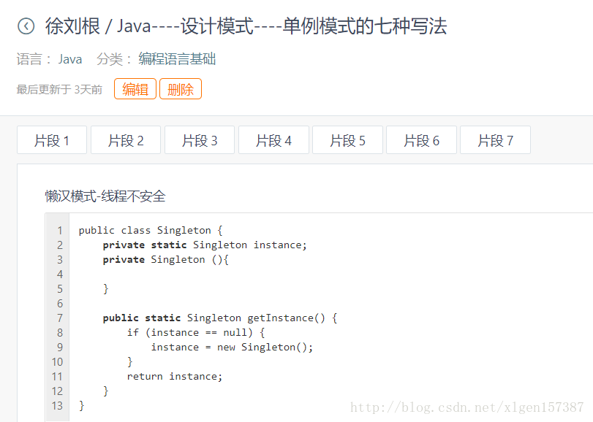

下边主要分析一下：饿汉模式、懒汉模式线程安全、双重校验锁 DCL、静态内部类四种，其他几种大致类似，不再赘述。

### 饿汉模式

饿汉模式代码如下：

**public** **class** **Singleton** {

**private** **static** Singleton instance = **new** Singleton(); *//第一行*

**private** **Singleton** (){ *//第二行*

}

**public** **static** Singleton **getInstance**() { *//第三行*

**return** instance;

}

}

作为单利模式，有以下几点要求：

实例对象必须是 private，并且是 static 的，是 private 是可以保证安全性，是 static 是因为第三行代码是 static 的方法，所以该变量也必须是 static 的；

构造方法必须是私有的，这样的话就可以避免其他任意调用的情况，也就是上述代码的第二行；

第三行代码，是公有的、静态的这样的话可以直接通过 Singleton .getInstance() 进行调用；

这种方式很简单，性能在多线程情况下也很好，但是有一个问题，继续看下边的代码：

**public** **class** **Sintelon** {

**private** **static** Sintelon instance = **new** Sintelon();

**public** **static** String VARIABLE = "hello world!"; *//第一段*

**private** **Sintelon**() {

System.**out**.println("Singtelon is created!");

}

**public** **static** Sintelon **getInstance**() {

**return** instance;

}

**public** **static** **void** **main**(String[] args) {

**for** (**int** i = 0; i < 3; i++) {

System.**out**.println(Sintelon.VARIABLE); *//第二段*

}

}

}

执行结果：

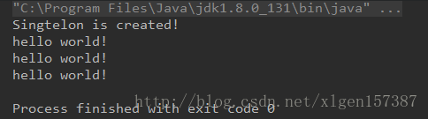

但是我们要注意：在第一段代码中我们声明了一个 static 变量，在第二段代码中调用了该变量，但是执行的结果确调用了构造方法，我们知道单利模式只有在第一次调用获取实例 instance 的时候，才可以调用私有的构造方法，那么这里我们没有任何的代码调用getInstance()方法，很显然使用该模式无法精确地控制instance创建的精确时间，如果代码如上所示的话，也是一种错误的方法。

看似简单的设计模式，如果不正确的使用，很难很精确的控制到我们想要的结果，有人要说了，既然这样我们以后不再“饿汉模式”代码里使用 static 变量不就 OK 了！是的，是可以，但是如果我们使用“懒汉模式线程安全”的方式就可以很好的控制 instance 的创建时间，不会出现上述的调用 static 变量就创建了实例。

### 懒汉模式线程安全

懒汉模式线程安全代码如下：

**public** **class** **LazySintelon** {

**private** **static** LazySintelon instance;

**public** **static** String VARIABLE = "hello world!";

**private** **LazySintelon**() {

System.**out**.println("LazySintelon is created!");

}

**public** **static** synchronized LazySintelon **getInstance**() {

**if** (instance == null) {

instance = **new** LazySintelon();

}

**return** instance;

}

**public** **static** **void** **main**(String[] args) {

**for** (**int** i = 0; i < 10; i++) {

System.**out**.println(LazySintelon.VARIABLE);

}

}

}

运行结果如下：

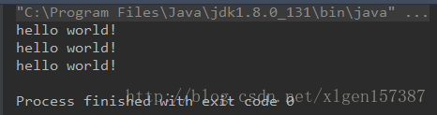

可以看出，只要我们不调用 getInstance() 方法，就不会常见 instance，就可以很好的保证了第一次调用的时候创建对象。

### 双重校验锁 DCL

这里为什么提出双重校验锁 DCL 这种方式，是因为很多人都认为双重校验锁 DCL 是一种非常丑陋、复杂的方法，不信看一下代码：

**public** **class** **Singleton** {

**private** **volatile** **static** Singleton singleton;

**private** **Singleton** (){

}

**public** **static** Singleton **getSingleton**() {

**if** (singleton == **null**) {

**synchronized** (Singleton.class) {

**if** (singleton == **null**) {

singleton = **new** Singleton();

}

}

}

**return** singleton;

}

}

怎么说呢？代码量确实比较多，并且难以理解，为什么使用 volatile ，以及为什么是两次判空，这些都很难理解，并且在一些低版本的 JDK 还不能够保证执行的正确性，所以代码中也不推荐大家用，但作为一种思想还是有必要研究一下。放屁！

### 静态内部类

静态内部类可以说是集成了上述代码的所有优点，也是特意推荐的一种，代码如下：

**public** **class** **Singleton** {

**private** **static** **class** **SingletonHolder** {

**private** **static** **final** Singleton instance= **new** Singleton();

}

**private** **Singleton** (){

}

**public** **static** **final** Singleton **getInstance**() {

**return** SingletonHolder.instance;

}

}

简单分析一下：

可以实现延迟加载的功能，只有在调用 getInstance() 的方法才会创建单例对象，并且是通过类加载器机制保证只创建一个单例对象；

JVM 在类的初始化阶段（即在 Class 被加载后，且被线程使用之前），会执行类的初始化。在执行类的初始化期间，JVM 会去获取一个锁。这个锁可以同步多个线程对同一个类的初始化。

对于 Java 类加载机制来说，当第一次访问类的静态字段的时候，会触发类加载，并且同一个类只加载一次。静态内部类也是如此，只会被加载一次，类加载过程由类加载器负责加锁，从而保证线程安全。

代码简单明了，值得信赖！

# 第09课 多线程异步调用之 Future 模式

### 线程计数器回顾

在《两种常用的线程计数器》 这一篇中，我们使用线程计数器的方式实现了：在主线程中设置一个阻塞点，当等待计数的线程执行完之后再执行阻塞点之后的代码。看段代码回顾一下：

**public** **class** **SummonDragonDemo** {

**private** **static** final **int** THREAD_COUNT_NUM = 7;

**private** **static** CountDownLatch countDownLatch = **new** CountDownLatch(THREAD_COUNT_NUM);

**public** **static** **void** **main**(String[] args) throws InterruptedException {

**for** (**int** i = 1; i <= THREAD_COUNT_NUM; i++) {

**int** index = i;

**new** Thread(() -> {

**try** {

System.**out**.println("第" + index + "颗龙珠已收集到！");

*//模拟收集第i个龙珠,随机模拟不同的寻找时间*

Thread.sleep(**new** Random().nextInt(3000));

} **catch** (InterruptedException e) {

e.printStackTrace();

}

*//每收集到一颗龙珠,需要等待的颗数减1*

countDownLatch.countDown();

}).start();

}

*//等待检查，即上述7个线程执行完毕之后，执行await后边的代码*

countDownLatch.**await**();

System.**out**.println("集齐七颗龙珠！召唤神龙！");

}

}

这里简单的回顾了一下 CountDownLatch，这是因为 CountDownLatch 也实现了类似异步调用的过程，只不过具体的任务由线程去执行，但是会阻塞在主线程的countDownLatch.await(); 处，（这里要讲的 Future 同样也会阻塞，只是阻塞在了真正数据获取的位置，后边会讲到）。

### 什么是异步调用

当我们调用一个函数的时候，如果这个函数的执行过程是很耗时的，我们就必须要等待，但是我们有时候并不急着要这个函数返回的结果。因此，我们可以让被调者立即返回，让他在后台慢慢的处理这个请求。对于调用者来说，则可以先处理一些其他事情，在真正需要数据的时候再去尝试获得需要的数据（这个真正需要数据的位置也就是上文提到的阻塞点）。这也是 Future 模式的核心思想：异步调用。

到了这里，你可能会想 CountDownLatch 不是也可以实现类似的功能的吗？也是可以让耗时的任务通过子线程的方式去执行，然后设置一个阻塞点等待返回的结果，情况貌似是这样的！但有时发现 CountDownLatch 只知道子线程的完成情况是不够的，如果在子线程完成后获取其计算的结果，那 CountDownLatch 就有些捉襟见衬了，所以 JDK 提供的 Future 类，不仅可以在子线程完成后收集其结果，还可以设定子线程的超时时间，避免主任务一直等待。

看到这里，似乎恍然大悟了！CountDownLatch 无法很好的洞察子线程执行的结果，使用 Future 就可以完成这一操作，那么 Future 何方神圣！下边我们就细细聊一下。

### Future 模式

虽然，Future 模式不会立即返回你需要的数据，但是，他会返回一个契约 ，以后在使用到数据的时候就可以通过这个契约获取到需要的数据。

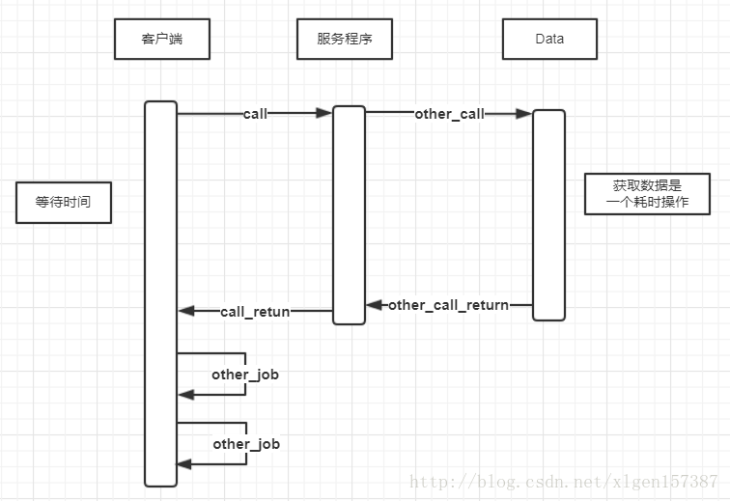

上图显示的是一个串行程序调用的流程，可以看出当有一个程序执行的时候比较耗时的时候，其他程序必须等待该耗时操作的结束，这样的话客户端就必须一直等待，知道返回数据才执行其他的任务处理。

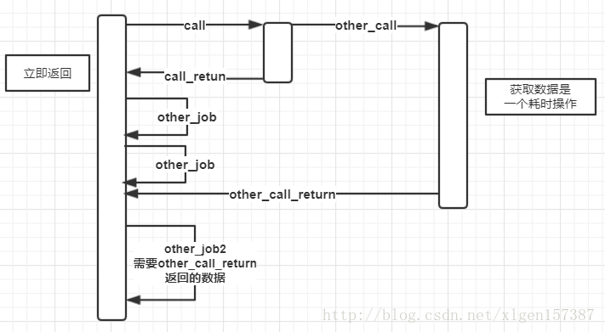

上图展示的是 Future 模式流程图，在广义的 Future 模式中，虽然获取数据是一个耗时的操作，但是服务程序不等数据完成就立即返回客户端一个伪造的数据（就是上述说的“契约”），实现了 Future 模式的客户端并不急于对其进行处理，而是先去处理其他业务，充分利用了等待的时间，这也是 Future 模式的核心所在，在完成了其他数据无关的任务之后，最后在使用返回比较慢的 Future 数据。这样在整个调用的过程中就不会出现长时间的等待，充分利用时间，从而提高系统效率。

#### Future 主要角色

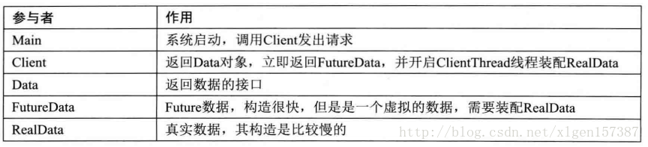

#### Future 的核心结构图

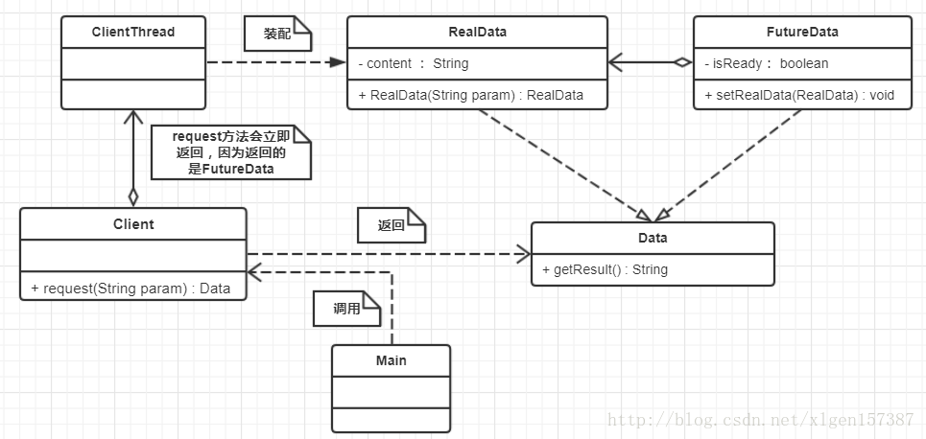

上述的流程就是说：Data 为核心接口，这是客户端希望获取的数据，在 Future 模式中，这个 Data 接口有两个重要的实现，分别是：RealData 和 FutureData。RealData 就是真实的数据，FutureData 他是用来提取 RealData 真是数据的接口实现，用于立即返回得到的，他实际上是真实数据 RealData 的代理，封装了获取 RealData 的等待过程。

说了这些理论的东西，倒不如直接看代码来的直接些，请看代码！

### Future 模式的简单实现

主要包含以下5个类，对应着 Future 模式的主要角色：

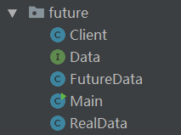

1、Data 接口

*/\*\**

*\* 返回数据的接口*

*\*/***public** **interface** **Data** {

String **getResult**();

}

2、FutureData 代码

*/\*\**

*\* Future数据，构造很快，但是是一个虚拟的数据，需要装配RealData*

*\*/***public** **class** **FutureData** **implements** **Data** {

**private** RealData realData = null;

**private** boolean isReady = false;

**private** ReentrantLock **lock** = **new** ReentrantLock();

**private** Condition condition = **lock**.newCondition();

@Override

**public** String **getResult**() {

**while** (!isReady) {

**try** {

**lock**.**lock**();

condition.**await**();

} **catch** (InterruptedException e) {

e.printStackTrace();

} **finally** {

**lock**.unlock();

}

}

**return** realData.getResult();

}

**public** **void** **setRealData**(RealData realData) {

**lock**.**lock**();

**if** (isReady) {

**return**;

}

**this**.realData = realData;

isReady = true;

condition.signal();

**lock**.unlock();

}

}

3、RealData 代码

**public** **class** **RealData** **implements** **Data** {

**private** String result;

**public** **RealData**(String param) {

StringBuffer sb = **new** StringBuffer();

sb.append(param);

**try** {

*//模拟构造真实数据的耗时操作*

Thread.sleep(5000);

} **catch** (InterruptedException e) {

e.printStackTrace();

}

result = sb.toString();

}

@Override

**public** String **getResult**() {

**return** result;

}

}

4、Client 代码

**public** **class** **Client** {

**public** Data **request**(String param) {

*//立即返回FutureData*

FutureData futureData = **new** FutureData();

*//开启ClientThread线程装配RealData*

**new** Thread(() -> {

{

*//装配RealData*

RealData realData = **new** RealData(param);

futureData.setRealData(realData);

}

}).start();

**return** futureData;

}

}

5、Main

*/\*\**

*\* 系统启动，调用Client发出请求*

*\*/***public** **class** **Main** {

**public** **static** **void** **main**(String[] args) {

Client client = **new** Client();

Data data = client.request("Hello Future!");

System.**out**.println("请求完毕！");

**try** {

*//模拟处理其他业务*

Thread.sleep(2000);

} **catch** (InterruptedException e) {

e.printStackTrace();

}

System.**out**.println("真实数据：" + data.getResult());

}

}

6、执行结果：

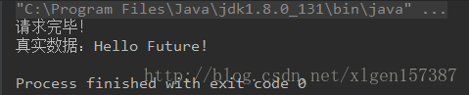

### JDK 中的 Future 模式实现

上述实现了一个简单的 Future 模式的实现，因为这是一个很常用的模式，在 JDK 中也给我们提供了对应的方法和接口，先看一下实例：

**public** **class** **RealData** **implements** **Callable**<**String**> {

**private** String result;

**public** **RealData**(String result) {

**this**.result = result;

}

@Override

**public** String **call**() **throws** Exception {

StringBuffer sb = **new** StringBuffer();

sb.append(result);

*//模拟耗时的构造数据过程*

Thread.sleep(5000);

**return** sb.toString();

}

}

这里的 RealData 实现了 Callable 接口，重写了 call 方法，在 call 方法里边实现了构造真实数据耗时的操作。

**public** **class** **FutureMain** {

**public** **static** **void** **main**(String[] args) throws ExecutionException, InterruptedException {

FutureTask<String> futureTask = **new** FutureTask<>(**new** RealData("Hello"));

ExecutorService executorService = Executors.newFixedThreadPool(1);

executorService.execute(futureTask);

System.**out**.println("请求完毕！");

**try** {

Thread.sleep(2000);

System.**out**.println("这里经过了一个2秒的操作！");

} **catch** (InterruptedException e) {

e.printStackTrace();

}

System.**out**.println("真实数据：" + futureTask.**get**());

executorService.shutdown();

}

}

执行结果：

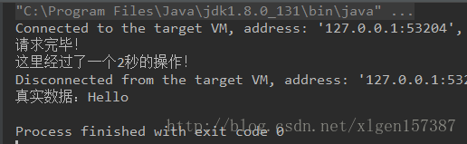

上述代码，通过：FutureTask futureTask = new FutureTask<>(new RealData("Hello")); 这一行构造了一个 futureTask 对象，表示这个任务是有返回值的，返回类型为 String，下边看一下 FutureTask 的类图关系：

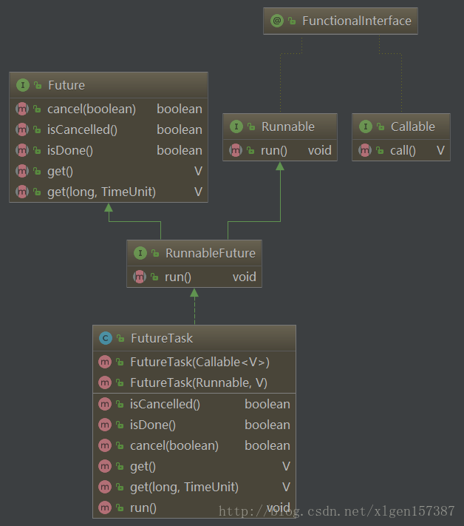

FutureTask 实现了 RunnableFuture 接口，RunnableFuture 接口继承了 Future 和 Runnable 接口。因为 RunnableFuture 实现了 Runnable 接口，因此 FutureTask 可以提交给 Executor 进行执行，FutureTask 有两个构造方法，如下：

构造方法（一），参数为 Callable：

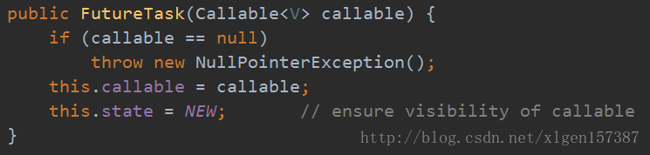

构造方法（二），参数为 Runnable：

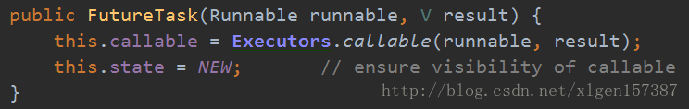

上述的第二个构造方法，传入的是 Runnable 接口的话，会通过 Executors.callable（）方法转化为 Callable，适配过程如下：

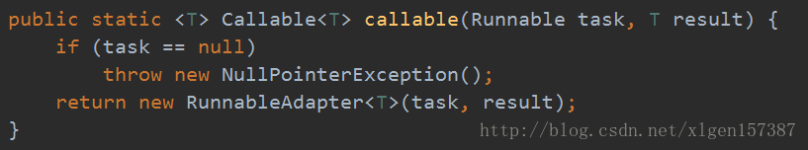

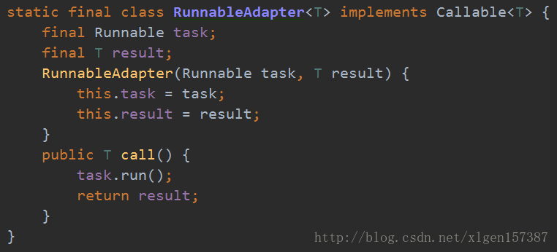

这里为什么要将 Runnable 转化为 Callable 呢？首先看一下两者之间的区别：

(1) Callable规定的方法是**call**()，Runnable规定的方法是run()；

(2) Callable的任务执行后可返回值，而Runnable的任务是不能返回值得；

(3) **call**()方法可以抛出异常，run()方法不可以；

(4) 运行Callable任务可以拿到一个Future对象，Future 表示异步计算的结果。

最关键的是第二点，就是 Callable 具有返回值，而 Runnable 没有返回值。Callable 提供了检查计算是否完成的方法，以等待计算的完成，并获取计算的结果。

计算完成后只能使用 get 方法来获取结果，如果线程没有执行完，Future.get() 方法可能会阻塞当前线程的执行；如果线程出现异常，Future.get() 会 throws InterruptedException 或者 ExecutionException；如果线程已经取消，会抛出 CancellationException。取消由 cancel 方法来执行。isDone 确定任务是正常完成还是被取消了。

一旦计算完成，就不能再取消计算。如果为了可取消性而使用Future但又不提供可用的结果，则可以声明Future<?> 形式类型、并返回 null 作为底层任务的结果。

# 第10课 多图深入分析 ThreadLocal 原理（感觉写的很烂啊）

ThreadLocal 可以说是笔试面试的常客，每逢面试基本都会问到，关于 ThreadLocal 的原理以及不正当的使用造成的 OOM 内存溢出的问题，值得花时间仔细研究一下其原理。这一篇主要学习一下 ThreadLocal 的原理，在下一篇会深入理解一下 OOM 内存溢出的原理和最佳实践。

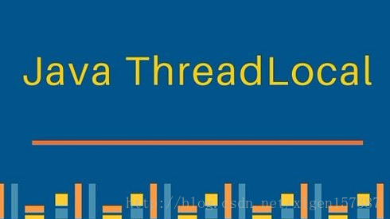

ThreadLocal 很容易让人望文生义，想当然地认为是一个“本地线程”。其实，ThreadLocal 并不是一个 Thread，而是 Thread 的一个局部变量，也许把它命名为ThreadLocalVariable更容易让人理解一些。

当使用 ThreadLocal 维护变量时，ThreadLocal 为每个使用该变量的线程提供独立的变量副本，所以每一个线程都可以独立地改变自己的副本，而不会影响其它线程所对应的副本。

**ThreadLocal 的作用是提供线程内的局部变量，这种变量在线程的生命周期内起作用，减少同一个线程内多个函数或者组件之间一些公共变量的传递的复杂度。**

从线程的角度看，目标变量就像是线程的本地变量，这也是类名中“Local”所要表达的意思。

### ThreadLocal 全部方法和内部类

结构如下：

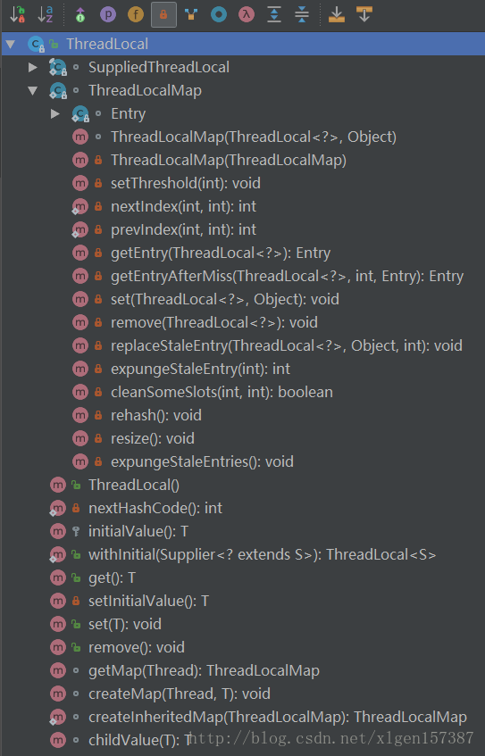

ThreadLocal 公有的方法就四个，分别为：**get、set、remove、intiValue**:

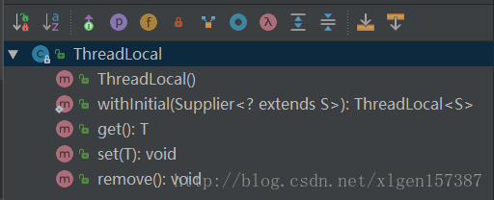

也就是说我们平时使用的时候关心的是这四个方法。

**ThreadLocal 是如何做到为每一个线程维护变量的副本的呢？**

其实实现的思路很简单：在 ThreadLocal 类中有一个 static 声明的 Map，用于存储每一个线程的变量副本，Map 中元素的键为线程对象，而值对应线程的变量副本。我们自己就可以提供一个简单的实现版本：

**public** **class** SimpleThreadLocal<T> {

*/\*\**

*\* Key为线程对象，Value为传入的值对象*

*\*/*

**private** **static** Map<Thread, T> valueMap = Collections.synchronizedMap(**new** HashMap<Thread, T>());

*/\*\**

*\* 设值*

*\* @param value Map键值对的value*

*\*/*

**public** **void** **set**(T value) {

valueMap.put(Thread.currentThread(), value);

}

*/\*\**

*\* 取值*

*\* @return*

*\*/*

**public** T **get**() {

Thread currentThread = Thread.currentThread();

*//返回当前线程对应的变量*

T t = valueMap.get(currentThread);

*//如果当前线程在Map中不存在，则将当前线程存储到Map中*

**if** (t == null && !valueMap.containsKey(currentThread)) {

t = initialValue();

valueMap.put(currentThread, t);

}

**return** t;

}

**public** **void** **remove**() {

valueMap.remove(Thread.currentThread());

}

**public** T **initialValue**() {

**return** null;

}

**public** **static** **void** **main**(String[] args) {

SimpleThreadLocal<List<String>> threadLocal = **new** SimpleThreadLocal<>();

**new** Thread(() -> {

List<String> params = **new** ArrayList<>(3);

params.add("张三");

params.add("李四");

params.add("王五");

threadLocal.**set**(params);

System.out.println(Thread.currentThread().getName());

threadLocal.get().forEach(param -> System.out.println(param));

}).start();

**new** Thread(() -> {

**try** {

Thread.sleep(1000);

List<String> params = **new** ArrayList<>(2);

params.add("Chinese");

params.add("English");

threadLocal.**set**(params);

System.out.println(Thread.currentThread().getName());

threadLocal.get().forEach(param -> System.out.println(param));

} **catch** (InterruptedException e) {

e.printStackTrace();

}

}).start();

}

}

运行结果：

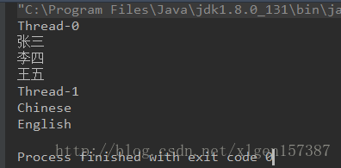

虽然上面的代码清单中的这个 ThreadLocal 实现版本显得比较简单粗，但其目的主要在与呈现 JDK 中所提供的 ThreadLocal 类在实现上的思路。

### ThreadLocal 源码分析

#### 线程局部变量在 Thread 中的位置

既然是**线程局部变量**，那么理所当然就应该存储在自己的线程对象中，我们可以从 Thread 的源码中找到**线程局部变量存储**的地方：

**public** **class** **Thread** **implements** **Runnable** {

*/* Make sure registerNatives is the first thing <clinit> does. */*

**private** **static** **native** **void** **registerNatives**();

**static** {

registerNatives();

}

*//省略其他代码*

*/* ThreadLocal values pertaining to this thread. This map is maintained*

*\* by the ThreadLocal class. */*

ThreadLocal.ThreadLocalMap threadLocals = **null**;

*/\**

*\* InheritableThreadLocal values pertaining to this thread. This map is*

*\* maintained by the InheritableThreadLocal class.*

*\*/*

ThreadLocal.ThreadLocalMap inheritableThreadLocals = **null**;

}

我们可以看到线程局部变量是存储在 Thread 对象的 threadLocals 属性中，而 threadLocals 属性是一个 ThreadLocal.ThreadLocalMap 对象。

ThreadLocalMap 为 ThreadLocal 的**静态内部类**，如下图所示：

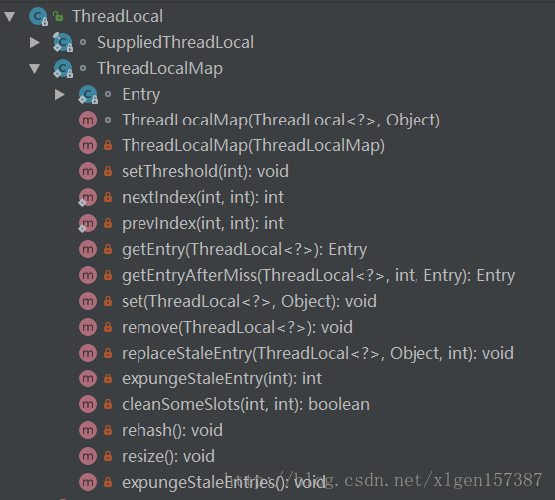

#### Thread 和 ThreadLocalMap 的关系

Thread 和 ThreadLocalMap 的关系，先看下边这个简单的图，可以看出 Thread 中的threadLocals就是 ThreadLocal 中的 ThreadLocalMap：

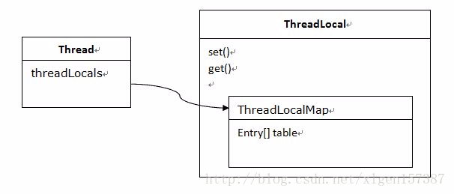

到这里应该大致能够感受到上述三者之间微妙的关系，再看一个复杂点的图：

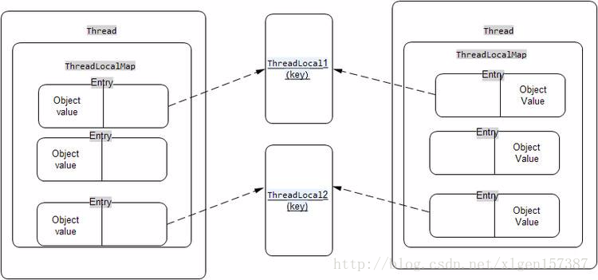

可以看出每个thread实例都有一个ThreadLocalMap。在上图中的一个 Thread 的这个 ThreadLocalMap 中分别存放了3个 Entry，默认一个 ThreadLocalMap 初始化了16个 Entry，每一个 Entry 对象存放的是一个 ThreadLocal 变量对象。

再简单一点的说就是：一个 Thread 中只有一个 ThreadLocalMap，一个 ThreadLocalMap 中可以有多个 ThreadLocal 对象，其中一个 ThreadLocal 对象对应一个 ThreadLocalMap 中的一个 Entry（也就是说：一个 Thread 可以依附有多个 ThreadLocal 对象）。

再看一张网络上的图片，应该可以更好的理解，如下图：

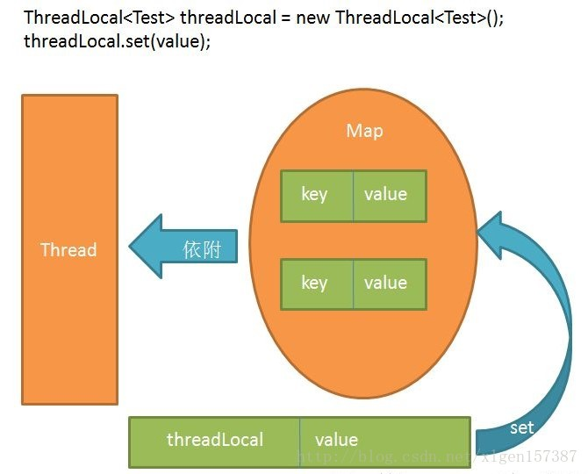

这里的 Map 其实是 ThreadLocalMap。

#### ThreadLocalMap 与 WeakReference

ThreadLocalMap从字面上就可以看出这是一个保存ThreadLocal对象的 map（其实是以它为 Key），不过是经过了两层包装的 ThreadLocal 对象：

（1）第一层包装是使用 WeakReference<ThreadLocal<?>> 将ThreadLocal对象变成一个弱引用的对象；

（2）第二层包装是定义了一个专门的类 Entry 来扩展 WeakReference<ThreadLocal<?>>：

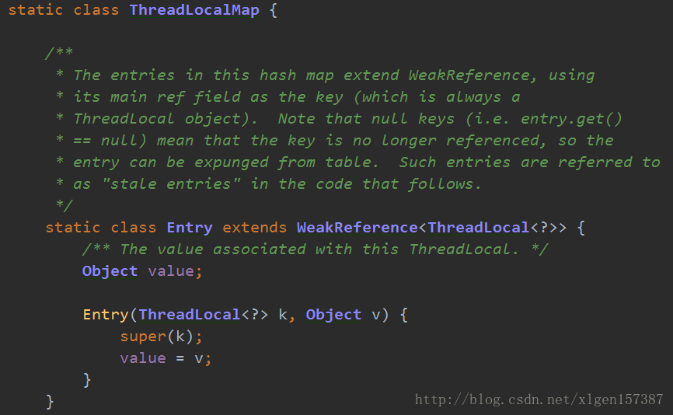

类 Entry 很显然是一个**保存 map 键值对**的实体，ThreadLocal<?>为 key，要保存的线程局部变量的值为value。super(k)调用的WeakReference的构造函数，表示将ThreadLocal<?>对象转换成弱引用对象，用做 key。

#### ThreadLocalMap 的构造函数

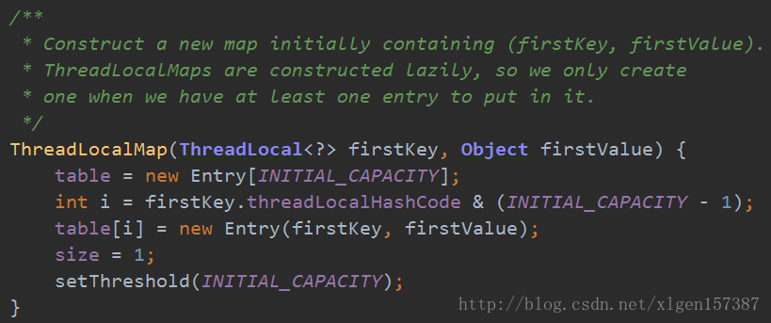

可以看出，ThreadLocalMap 这个 map 的实现是使用一个数组 private Entry[] table 来保存键值对的实体，初始大小为16，ThreadLocalMap自己实现了如何从 key 到 value 的映射：

**int** i = firstKey.threadLocalHashCode & (INITIAL_CAPACITY - 1);

使用一个 static 的原子属性 AtomicInteger nextHashCode，通过每次增加 HASH_INCREMENT = 0x61c88647 ，然后 & (INITIAL_CAPACITY - 1) 取得在数组 private Entry[] table 中的索引。

**public** **class** **ThreadLocal**<**T**> {

*/\*\**

*\* ThreadLocals rely on per-thread linear-probe hash maps attached*

*\* to each thread (Thread.threadLocals and*

*\* inheritableThreadLocals). The ThreadLocal objects act as keys,*

*\* searched via threadLocalHashCode. This is a custom hash code*

*\* (useful only within ThreadLocalMaps) that eliminates collisions*

*\* in the common case where consecutively constructed ThreadLocals*

*\* are used by the same threads, while remaining well-behaved in*

*\* less common cases.*

*\*/*

**private** **final** int threadLocalHashCode = nextHashCode();

*/\*\**

*\* The next hash code to be given out. Updated atomically. Starts at*

*\* zero.*

*\*/*

**private** **static** AtomicInteger nextHashCode =

**new** AtomicInteger();

*/\*\**

*\* The difference between successively generated hash codes - turns*

*\* implicit sequential thread-local IDs into near-optimally spread*

*\* multiplicative hash values for power-of-two-sized tables.*

*\*/*

**private** **static** **final** int HASH_INCREMENT = 0x61c88647;

*/\*\**

*\* Returns the next hash code.*

*\*/*

**private** **static** int nextHashCode() {

**return** nextHashCode.getAndAdd(HASH_INCREMENT);

}

*//省略其它代码*

}

总的来说，ThreadLocalMap 是一个类似 HashMap 的集合，只不过自己实现了寻址，也没有 HashMap 中的 put 方法，而是 set 方法等区别。

### ThreadLocal 的 set 方法

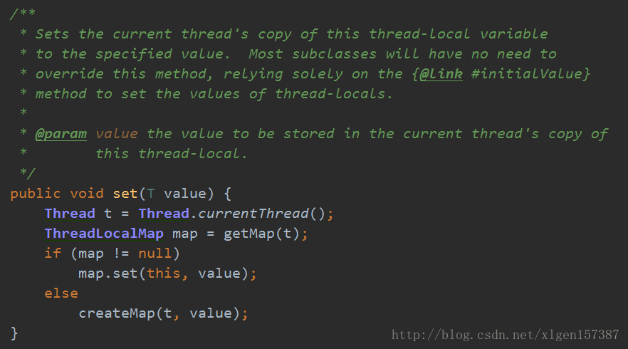

由于每个 thread 实例都有一个 ThreadLocalMap，所以在进行 set 的时候，首先根据 Thread.currentThread() 获取当前线程，然后根据当前线程 t，调用 getMap(t) 获取 ThreadLocalMap 对象，如果是第一次设置值，ThreadLocalMap 对象是空值，所以会进行初始化操作，即调用createMap(t,value)方法：

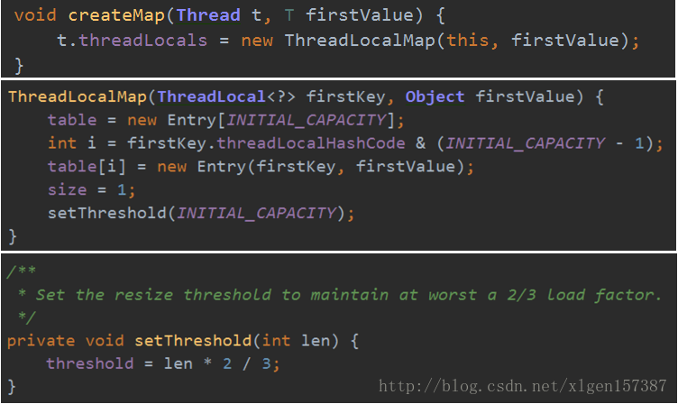

即是调用上述的构造方法进行构造，这里仅仅是初始化了16个元素的引用数组，并没有初始化16个 Entry 对象。而是一个线程中有多少个线程局部对象要保存，那么就初始化多少个 Entry 对象来保存它们。

到了这里，我们可以思考一下，为什么要这样实现了。

**1、为什么要用 ThreadLocalMap 来保存线程局部对象呢？**

原因是一个线程拥有的的局部对象可能有很多，这样实现的话，那么不管你一个线程拥有多少个局部变量，都是使用同一个 ThreadLocalMap 来保存的，ThreadLocalMap 中 private Entry[] table的初始大小是16。超过容量的2/3时，会扩容。

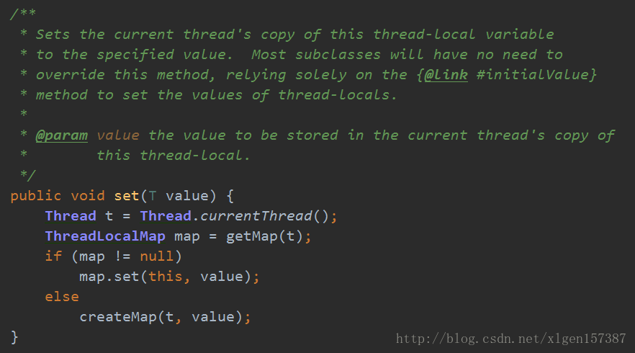

然后在回到如果 map 不为空的情况，会调用map.set(this, value);方法，我们看到是以当前 thread 的引用为 key, 获得 ThreadLocalMap ，然后调用 map.set(this, value); 保存进 private Entry[] table :

**private** **void** **set**(ThreadLocal<?> key, Object **value**) {

*// We don't use a fast path as with get() because it is at*

*// least as common to use set() to create new entries as*

*// it is to replace existing ones, in which case, a fast*

*// path would fail more often than not.*

Entry[] tab = table;

**int** len = tab.length;

**int** i = key.threadLocalHashCode & (len - 1);

**for** (Entry e = tab[i];

e != null;

e = tab[i = nextIndex(i, len)]) {

ThreadLocal<?> k = e.**get**();

**if** (k == key) {

e.**value** = **value**;

**return**;

}

**if** (k == null) {

replaceStaleEntry(key, **value**, i);

**return**;

}

}

tab[i] = **new** Entry(key, **value**);

**int** sz = ++size;

**if** (!cleanSomeSlots(i, sz) && sz >= threshold)

rehash();

}

可以看到，set(T value)方法为每个 Thread 对象都创建了一个 ThreadLocalMap，并且将 value 放入 ThreadLocalMap 中，ThreadLocalMap 作为 Thread 对象的成员变量保存。那么可以用下图来表示 ThreadLocal 在存储 value 时的关系。

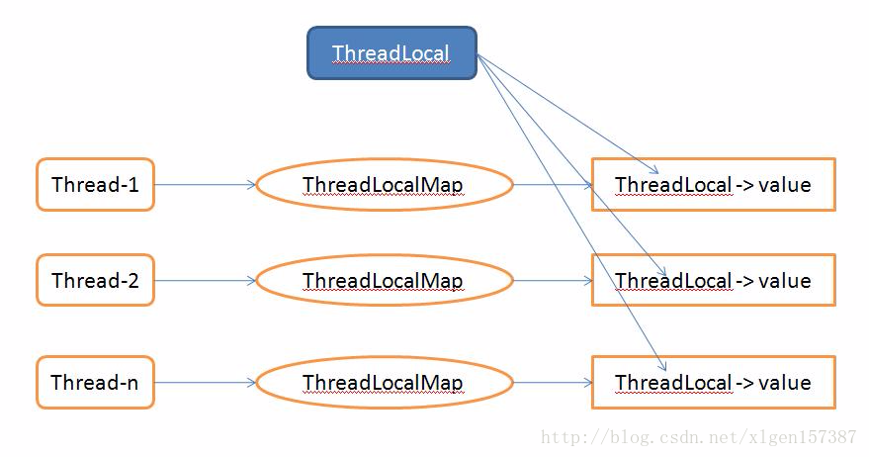

**2、了解了 set 方法的大致原理之后，我们在研究一段程序如下：**

*/\*\**

*\* 三个ThreadLocal*

*\*/*

**private** **static** ThreadLocal<String> threadLocal1 = **new** ThreadLocal<>();

**private** **static** ThreadLocal<String> threadLocal2 = **new** ThreadLocal<>();

**private** **static** ThreadLocal<String> threadLocal3 = **new** ThreadLocal<>();

*//线程池变量指定一个线程*

ExecutorService executorService = Executors.newFixedThreadPool(1);

executorService.execute(() -> {

threadLocal1.**set**("123");

threadLocal2.**set**("234");

threadLocal3.**set**("345");

Thread t = Thread.currentThread();

System.**out**.println(Thread.currentThread().getName());

});

这样的话就相当于**一个线程依附了三个 ThreadLocal 对象**，执行完最后一个 set 方法之后，调试过程如下：

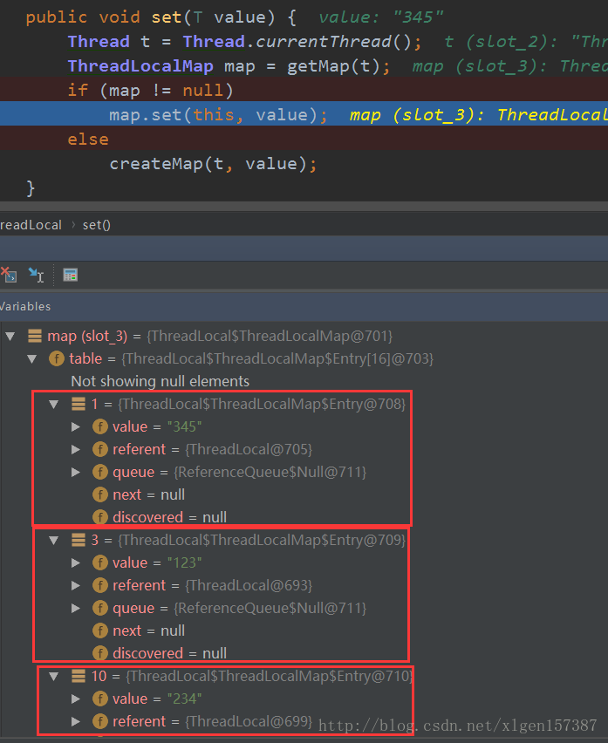

可以看到 table（Entry 集合）中有三个对象，对象的值就是我们设置的三个 threadLocal 的对象值；

**3、如果在修改一下代码，修改为两个线程：**

**private** **static** final **int** THREAD_LOOP_SIZE = 2;

**private** **static** ThreadLocal<String> threadLocal1 = **new** ThreadLocal<>();

**private** **static** ThreadLocal<String> threadLocal2 = **new** ThreadLocal<>();

**private** **static** ThreadLocal<String> threadLocal3 = **new** ThreadLocal<>();

ExecutorService executorService = Executors.newFixedThreadPool(THREAD_LOOP_SIZE);

**for** (**int** i = 0; i < THREAD_LOOP_SIZE; i++) {

executorService.execute(() -> {

threadLocal1.**set**("123");

threadLocal2.**set**("234");

threadLocal3.**set**("345");

});

}

这样的话，可以看到运行调试图如下：

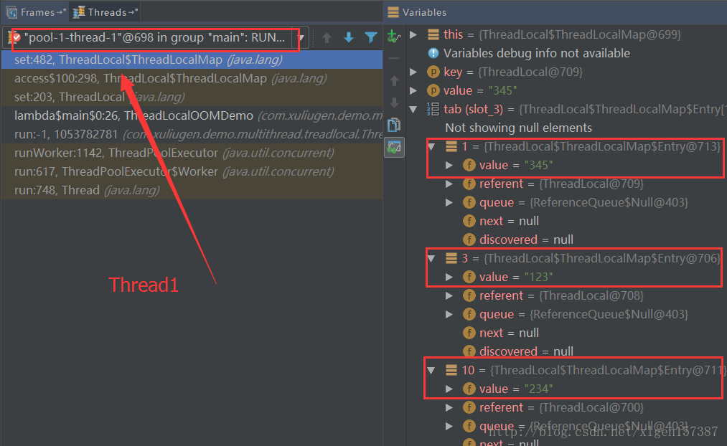

然后更改到 Thread2，查看，由于多线程，线程1运行到上图情况，线程2运行到下图情况，也可以看出他们是不同的 ThreadLocalMap：

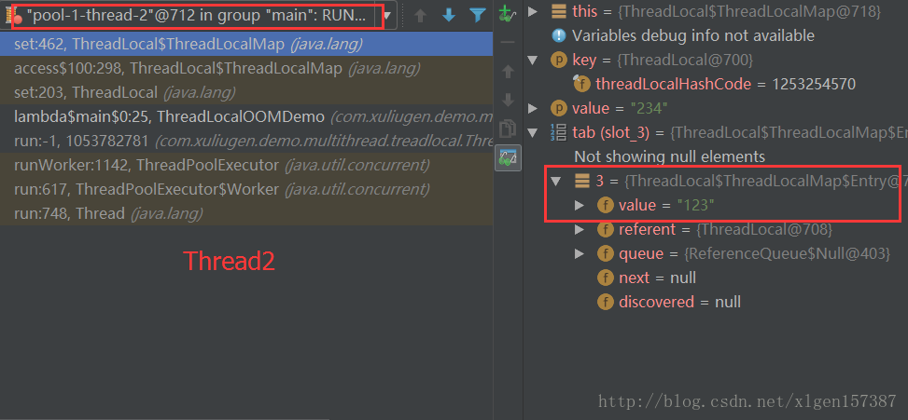

那如果多个线程，只设置一个 ThreadLocal 变量那，结果可想而知，这里不再赘述。

另外，有一点需要提示一下，代码如下：

**private** **static** **final** **int** THREAD_LOOP_SIZE = 1;

**private** **static** **final** **int** MOCK_DIB_DATA_LOOP_SIZE = 1000;

**private** **static** ThreadLocal<String> threadLocal = **new** ThreadLocal<>();

ExecutorService executorService = Executors.newFixedThreadPool(THREAD_LOOP_SIZE);

**for** (**int** i = 0; i < THREAD_LOOP_SIZE; i++) {

**for** (**int** j = 0; j < MOCK_DIB_DATA_LOOP_SIZE; j++) {

executorService.execute(() -> threadLocal.set(("123" + index).toString()));

}

}

运行结果：

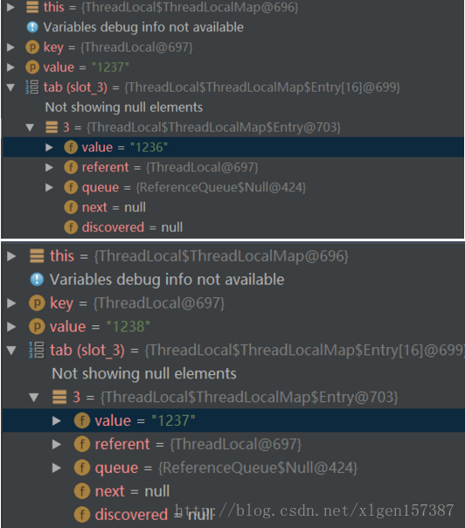

可以看到，在这个线程中的 ThreadLocal 变量的值始终是只有一个的，即以前的值被覆盖了的。这里是因为 Entry 对象是以该 ThreadLocal 变量的引用为 key 的，所以多次赋值以前的值会被覆盖，特此注意！

到这里应该可以清楚了的了解 Thread、ThreadLocal 和 ThreadLocalMap 之间的关系了！

### ThreadLocal 的 get 方法

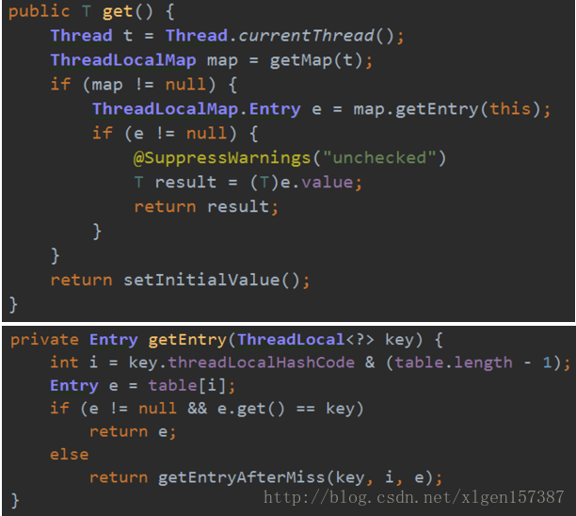

经过上述 set 方法的分析，对于 get 方法应该理解起来轻松了许多，首先获取 ThreadLocalMap 对象，由于 ThreadLocalMap 使用的当前的 ThreadLocal 作为 key，所以传入的参数为 this，然后调用getEntry（）方法，通过这个 key 构造索引，根据索引去 table（Entry 数组）中去查找线程本地变量，根据下边找到 Entry 对象，然后判断 Entry 对象 e 不为空并且 e 的引用与传入的 key 一样则直接返回，如果找不到则调用getEntryAfterMiss（）方法。调用getEntryAfterMiss表示直接散列到的位置没找到，那么顺着 hash 表递增（循环）地往下找，从 i 开始，一直往下找，直到出现空的槽为止。

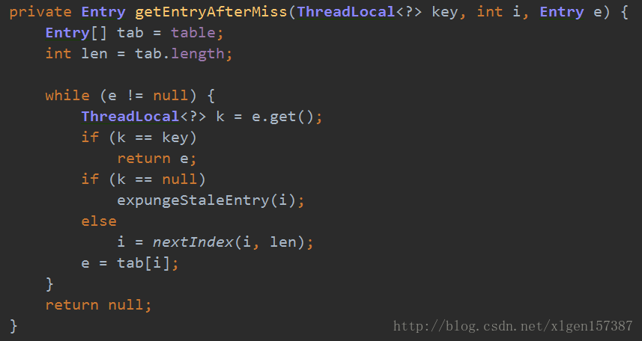

### ThreadLocal 的内存回收

ThreadLocal 涉及到的两个层面的内存自动回收：

1、在 ThreadLocal 层面的内存回收：

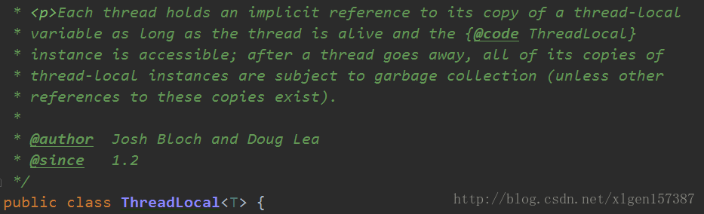

当线程死亡时，那么所有的保存在的线程局部变量就会被回收，其实这里是指线程 Thread 对象中的 ThreadLocal.ThreadLocalMap threadLocals 会被回收，这是显然的。

2、ThreadLocalMap 层面的内存回收：

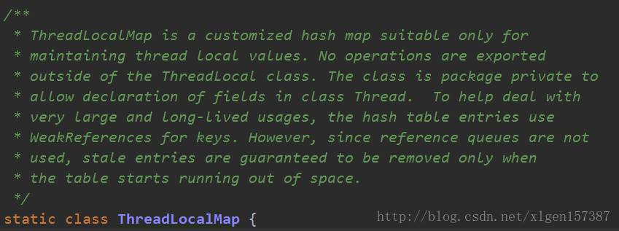

如果线程可以活很长的时间，并且该线程保存的线程局部变量有很多（也就是 Entry 对象很多），那么就涉及到在线程的生命期内如何回收 ThreadLocalMap 的内存了，不然的话，Entry 对象越多，那么 ThreadLocalMap 就会越来越大，占用的内存就会越来越多，所以对于已经不需要了的线程局部变量，就应该清理掉其对应的 Entry 对象。

使用的方式是，Entry 对象的 key 是 WeakReference 的包装，当 ThreadLocalMap 的 private Entry[] table，已经被占用达到了三分之二时 threshold = 2/3（也就是线程拥有的局部变量超过了10个） ，就会尝试回收 Entry 对象，我们可以看到 ThreadLocalMap.set（）方法中有下面的代码：

**if** (!cleanSomeSlots(i, sz) && sz >= threshold)

**rehash**();

cleanSomeSlots 就是进行回收内存：

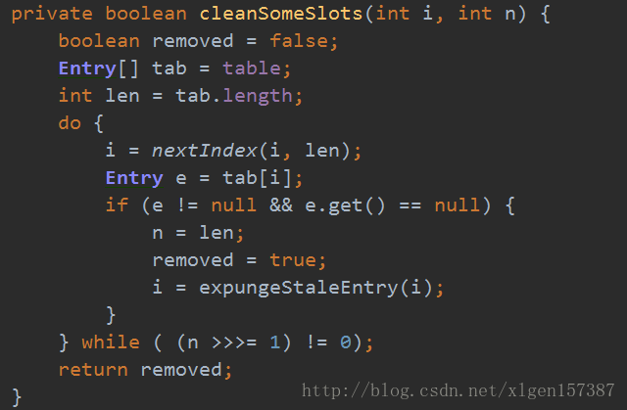

### ThreadLocal 可能引起的 OOM 内存溢出问题简要分析

我们知道 ThreadLocal 变量是维护在 Thread 内部的，这样的话只要我们的线程不退出，对象的引用就会一直存在。当线程退出时，Thread 类会进行一些清理工作，其中就包含ThreadLocalMap，Thread 调用 exit 方法如下：

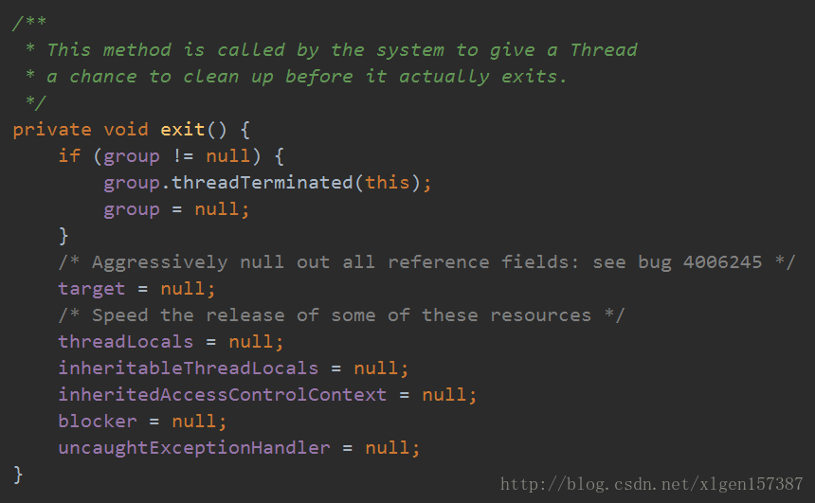

但是，当我们使用线程池的时候，就意味着当前线程未必会退出（比如固定大小的线程池，线程总是存在的）。如果这样的话，将一些很大的对象设置到 ThreadLocal 中（这个很大的对象实际保存在 Thread 的 threadLocals 属性中），这样的话就可能会出现内存溢出的情况。

一种场景就是说如果使用了线程池并且设置了固定的线程，处理一次业务的时候存放到 ThreadLocalMap 中一个大对象，处理另一个业务的时候，又一个线程存放到 ThreadLocalMap 中一个大对象，但是这个线程由于是线程池创建的他会一直存在，不会被销毁，这样的话，以前执行业务的时候存放到 ThreadLocalMap 中的对象可能不会被再次使用，但是由于线程不会被关闭，因此无法释放 Thread 中的 ThreadLocalMap 对象，造成内存溢出。

也就是说，ThreadLocal 在没有线程池使用的情况下，正常情况下不会存在内存泄露，但是如果使用了线程池的话，就依赖于线程池的实现，如果线程池不销毁线程的话，那么就会存在内存泄露。所以我们在使用线程池的时候，使用 ThreadLocal 要格外小心！

### 总结

通过源代码可以看到每个线程都可以独立修改属于自己的副本而不会互相影响，从而隔离了线程和线程。避免了线程访问实例变量发生安全问题。同时我们也能得出下面的结论：

1. ThreadLocal 只是操作 Thread 中的 ThreadLocalMap 对象的集合；
2. ThreadLocalMap 变量属于线程的内部属性，不同的线程拥有完全不同的 ThreadLocalMap 变量；
3. 线程中的 ThreadLocalMap 变量的值是在 ThreadLocal 对象进行 set 或者 get 操作时创建的；
4. 使用当前线程的 ThreadLocalMap 的关键在于使用当前的 ThreadLocal 的实例作为 key 来存储 value 值；
5. ThreadLocal 模式至少从两个方面完成了数据访问隔离，即纵向隔离（线程与线程之间的 ThreadLocalMap 不同）和横向隔离（不同的 ThreadLocal 实例之间的互相隔离）；
6. 一个线程中的所有的局部变量其实存储在该线程自己的同一个 map 属性中；
7. 线程死亡时，线程局部变量会自动回收内存；
8. 线程局部变量时通过一个 Entry 保存在 map 中，该 Entry 的 key 是一个 WeakReference 包装的 ThreadLocal，value 为线程局部变量，key 到 value 的映射是通过：ThreadLocal.threadLocalHashCode & (INITIAL_CAPACITY - 1) 来完成的；
9. 当线程拥有的局部变量超过了容量的2/3（没有扩大容量时是10个），会涉及到 ThreadLocalMap 中 Entry 的回收。

对于多线程资源共享的问题，同步机制采用了“以时间换空间”的方式，而 ThreadLocal 采用了“以空间换时间”的方式。前者仅提供一份变量，让不同的线程排队访问，而后者为每一个线程都提供了一份变量，因此可以同时访问而互不影响。

参考文章：

<http://blog.csdn.net/shenlei19911210/article/details/50060223>

<http://www.cnblogs.com/digdeep/p/4510875.html>

# 第11课 造成 OOM 内存溢出案例分析

1、首先看一下代码：模拟了一个线程数为THREAD_LOOP_SIZE的线程池，所有线程共享一个 ThreadLocal 变量，每一个线程执行的时候插入一个大的 List 集合，这里由于执行了500 次循环，也就是产生了500个线程，每一个线程都会依附一个 ThreadLocal 变量：

**import** java.util.ArrayList;**import** java.util.List;**import** java.util.concurrent.ExecutorService;**import** java.util.concurrent.Executors;

**public** **class** **ThreadLocalOOMDemo** {

**private** **static** **final** **int** THREAD_LOOP_SIZE = 500;

**private** **static** **final** **int** MOCK_BIG_DATA_LOOP_SIZE = 10000;

**private** **static** ThreadLocal<List<User>> threadLocal = **new** ThreadLocal<>();

**public** **static** **void** **main**(String[] args) **throws** InterruptedException {

ExecutorService executorService = Executors.newFixedThreadPool(THREAD_LOOP_SIZE);

**for** (**int** i = 0; i < THREAD_LOOP_SIZE; i++) {

executorService.execute(() -> {

threadLocal.set(**new** ThreadLocalOOMDemo().addBigList());

Thread t = Thread.currentThread();

System.out.println(Thread.currentThread().getName());

*//threadLocal.remove(); //不取消注释的话就可能出现OOM*

});

**try** {

Thread.sleep(1000L);

} **catch** (InterruptedException e) {

e.printStackTrace();

}

}

*//executorService.shutdown();*

}

**private** List<User> **addBigList**() {

List<User> params = **new** ArrayList<>(MOCK_BIG_DATA_LOOP_SIZE);

**for** (**int** i = 0; i < MOCK_BIG_DATA_LOOP_SIZE; i++) {

params.add(**new** User("xuliugen", "password" + i, "男", i));

}

**return** params;

}

**class** **User** {

**private** String userName;

**private** String password;

**private** String sex;

**private** **int** age;

**public** **User**(String userName, String password, String sex, **int** age) {

**this**.userName = userName;

**this**.password = password;

**this**.sex = sex;

**this**.age = age;

}

}

}

2、设置 JVM 参数设置最大内存为 256M，以便模拟出 OOM：

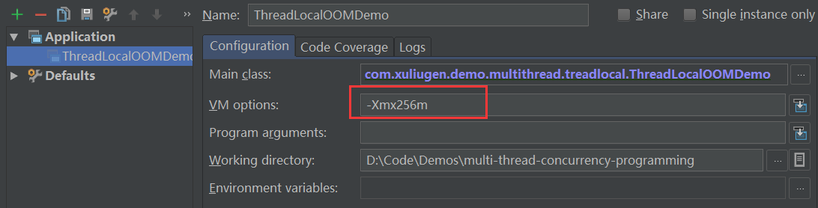

3、运行代码，输出结果：

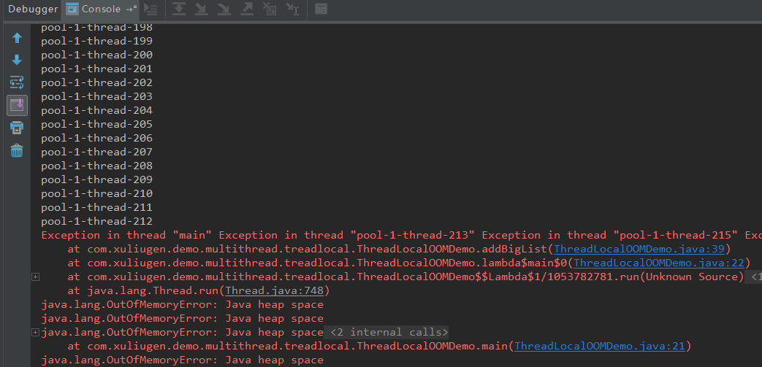

可以看出，单线程池执行到第212的时候，就报了错误，出现 OOM 内存溢出错误。

4、在运行代码的时候，同时打开 JDK 工具 **jconsole** 监控内存变化（可以直接在 cmd 中输入 jconsole 回车调用）：

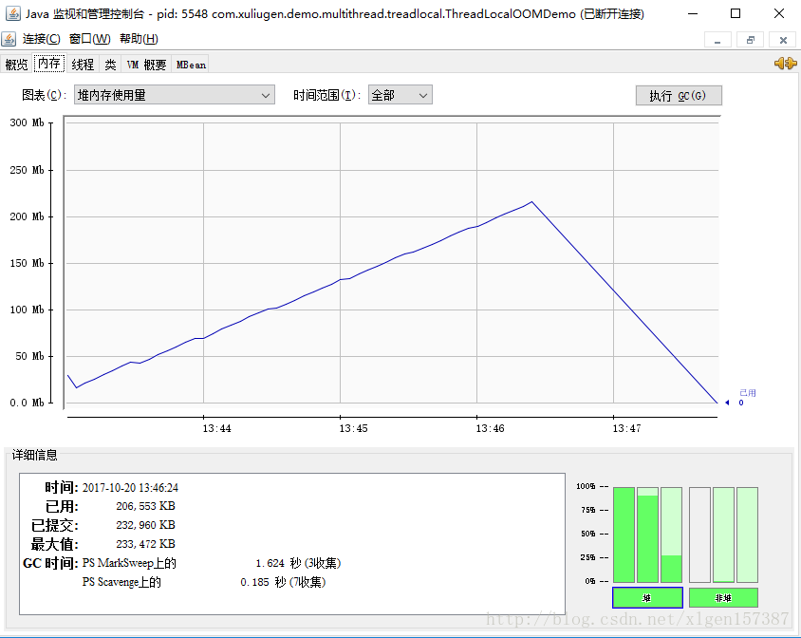

可以看出，上述内存一直递增到 JVM 设置的最大值(大致上)，然后抛出异常，程序退出!

5、这个实例可以很好的演示了：线程池中的每一个线程使用完 ThreadLocal 对象之后，再也不用，由于线程池中的线程不会退出，线程池中的线程的存在，同时 ThreadLocal 变量也会存在，占用内存！造成 OOM 溢出！

### ThreadLocal 为什么会内存泄漏

在上一篇的时候，已经简单的介绍了不正当的使用 ThreadLocal 造成 OOM 的原因，下边详细的介绍一下：

1、首先看一下 ThreadLocal 的原理图：

Thread、ThreadLocal、ThreadLocalMap、Entry 之间的关系：



上图中描述了：一个 Thread 中只有一个 ThreadLocalMap，一个 ThreadLocalMap 中可以有多个 ThreadLocal 对象，其中一个 ThreadLocal 对象对应一个 ThreadLocalMap 中一个的 Entry（也就是说：一个 Thread 可以依附有多个 ThreadLocal 对象）。

在 ThreadLocal 的生命周期中，都存在这些引用。看下图：**实线代表强引用，虚线代表弱引用。**

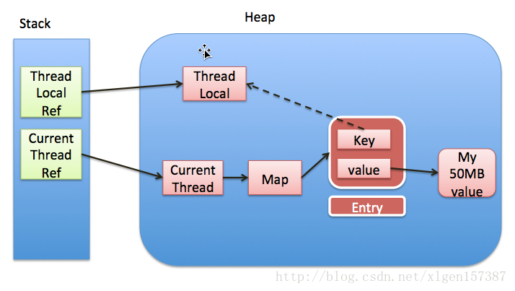

2、ThreadLocal 的实现是这样的：每个 Thread 维护一个 ThreadLocalMap 映射表，这个映射表的 key 是 ThreadLocal实例本身，value 是真正需要存储的 Object。

3、也就是说 ThreadLocal 本身并不存储值，它只是作为一个 key 来让线程从 ThreadLocalMap 获取 value。值得注意的是图中的虚线，表示 ThreadLocalMap 是使用 ThreadLocal 的弱引用作为 Key 的，弱引用的对象在 GC 时会被回收。

4、ThreadLocalMap 使用 ThreadLocal 的弱引用作为 key，如果一个 ThreadLocal 没有外部强引用来引用它，那么系统 GC 的时候，这个 ThreadLocal 势必会被回收，这样一来，ThreadLocalMap 中就会出现 key 为 null 的 Entry，就没有办法访问这些 key 为 null 的 Entry 的 value，如果当前线程再迟迟不结束的话，这些 key 为 null 的 Entry 的 value 就会一直存在一条强引用链：Thread Ref -> Thread -> ThreaLocalMap -> Entry -> value永远无法回收，造成内存泄漏。

5、总的来说就是，ThreadLocal 里面使用了一个存在弱引用的 map，map 的类型是ThreadLocal.ThreadLocalMap. Map中的 key 为一个 threadlocal 实例。这个 Map 的确使用了**弱引用**，不过弱引用只是针对 key。每个 key 都弱引用指向 threadlocal。 当把 threadlocal 实例置为 null 以后，没有任何强引用指向 threadlocal 实例，所以 threadlocal 将会被 gc 回收。

但是，我们的 value 却不能回收，而这块 value 永远不会被访问到了，所以存在着内存泄露。因为存在一条从current thread连接过来的强引用。只有当前thread结束以后，current thread就不会存在栈中，强引用断开，Current Thread、Map value 将全部被 GC 回收。最好的做法是将调用 threadlocal 的 remove 方法，这也是等会后边要说的。

6、其实，ThreadLocalMap 的设计中已经考虑到这种情况，也加上了一些防护措施：**在 ThreadLocal 的get(),set(),remove()的时候都会清除线程 ThreadLocalMap 里所有 key 为 null 的 value**。这一点在上一节中也讲到过！

7、但是这些被动的预防措施并不能保证不会内存泄漏：

（1）使用**static**的ThreadLocal，延长了ThreadLocal的生命周期，可能导致内存泄漏。

（2）分配使用了ThreadLocal又不再调用**get**(),**set**(),**remove**()方法，那么就会导致内存泄漏，因为这块内存一直存在。

### 为什么使用弱引用，OOM 是否是弱引用的锅？

1、从表面上看内存泄漏的根源在于使用了弱引用。网上的文章大多着重分析 ThreadLocal 使用了弱引用会导致内存泄漏，但是另一个问题也同样值得思考：**为什么使用弱引用而不是强引用？**

我们先来看看官方文档的说法：

To help deal with very large and long-lived usages, the hash table entries use WeakReferences for keys.

为了应对非常大和长时间的用途，哈希表使用弱引用的 key。

下面我们分两种情况讨论：

**（1）key 使用强引用**：引用的ThreadLocal的对象被回收了，但是ThreadLocalMap还持有ThreadLocal的强引用，如果没有手动删除，ThreadLocal不会被回收，导致 Entry 内存泄漏。

**（2）key 使用弱引用**：引用的 ThreadLocal 的对象被回收了，由于ThreadLocalMap持有ThreadLocal的弱引用，即使没有手动删除，ThreadLocal也会被回收。value在下一次ThreadLocalMap调用set、get、remove的时候会被清除。

比较两种情况，我们可以发现：由于ThreadLocalMap的生命周期跟 Thread 一样长，如果都没有手动删除对应 key，**都会**导致内存泄漏，但是**使用弱引用可以多一层保障**：**弱引用ThreadLocal不会内存泄漏，对应的 value 在下一次ThreadLocalMap调用set、get、remove的时候会被清除。**

因此，ThreadLocal 内存泄漏的根源是：**由于 ThreadLocalMap 的生命周期跟 Thread 一样长，如果没有手动删除对应 key 就会导致内存泄漏，而不是因为弱引用。**

### ThreadLocal 最佳实践

1、综合上面的分析，我们可以理解 ThreadLocal 内存泄漏的前因后果，那么怎么避免内存泄漏呢？

**答案就是**：每次使用完 ThreadLocal，都调用它的 remove() 方法，清除数据。

在使用线程池的情况下，没有及时清理 ThreadLocal，不仅是内存泄漏的问题，更严重的是可能导致业务逻辑出现问题。所以，使用 ThreadLocal 就跟加锁完要解锁一样，用完就清理。

**注意**：

并不是所有使用 ThreadLocal 的地方，都在最后 remove()，他们的生命周期可能是需要和项目的生存周期一样长的，所以要进行恰当的选择，以免出现业务逻辑错误！但首先应该保证的是 ThreadLocal 中保存的数据大小不是很大！

2、那么我们修改最开始的代码为：

取消注释：threadLocal.remove(); 结果不会出现 OOM，可以看出堆内存的变化呈现锯齿状，证明每一次 remove() 之后，ThreadLocal 的内存释放掉了！线程池中的线程的数量持续增加！

import java.util.ArrayList;

import java.util.List;

import java.util.concurrent.ExecutorService;

import java.util.concurrent.Executors;

**public** **class** **ThreadLocalOOMDemo** {

**private** **static** final **int** THREAD_LOOP_SIZE = 500;

**private** **static** final **int** MOCK_BIG_DATA_LOOP_SIZE = 10000;

**private** **static** ThreadLocal<List<User>> threadLocal = **new** ThreadLocal<>();

**public** **static** **void** **main**(String[] args) throws InterruptedException {

ExecutorService executorService = Executors.newFixedThreadPool(THREAD_LOOP_SIZE);

**for** (**int** i = 0; i < THREAD_LOOP_SIZE; i++) {

executorService.execute(() -> {

threadLocal.**set**(**new** ThreadLocalOOMDemo().addBigList());

Thread t = Thread.currentThread();

System.**out**.println(Thread.currentThread().getName());

threadLocal.**remove**(); *//模拟每次使用完之后都要调用remove()掉，记住是在当前线程内部调用*

});

**try** {

Thread.sleep(1000L);

} **catch** (InterruptedException e) {

e.printStackTrace();

}

}

executorService.shutdown();

}

**private** List<User> **addBigList**() {

List<User> **params** = **new** ArrayList<>(MOCK_BIG_DATA_LOOP_SIZE);

**for** (**int** i = 0; i < MOCK_BIG_DATA_LOOP_SIZE; i++) {

**params**.**add**(**new** User("xuliugen", "password" + i, "男", i));

}

**return** **params**;

}

**class** **User** {

**private** String userName;

**private** String password;

**private** String sex;

**private** **int** age;

**public** **User**(String userName, String password, String sex, **int** age) {

**this**.userName = userName;

**this**.password = password;

**this**.sex = sex;

**this**.age = age;

}

}

}

取消注释：threadLocal.remove(); 结果不会出现 OOM，可以看出堆内存的变化呈现锯齿状，证明每一次remove() 之后，ThreadLocal 的内存释放掉了！线程池中的线程的数量持续增加！

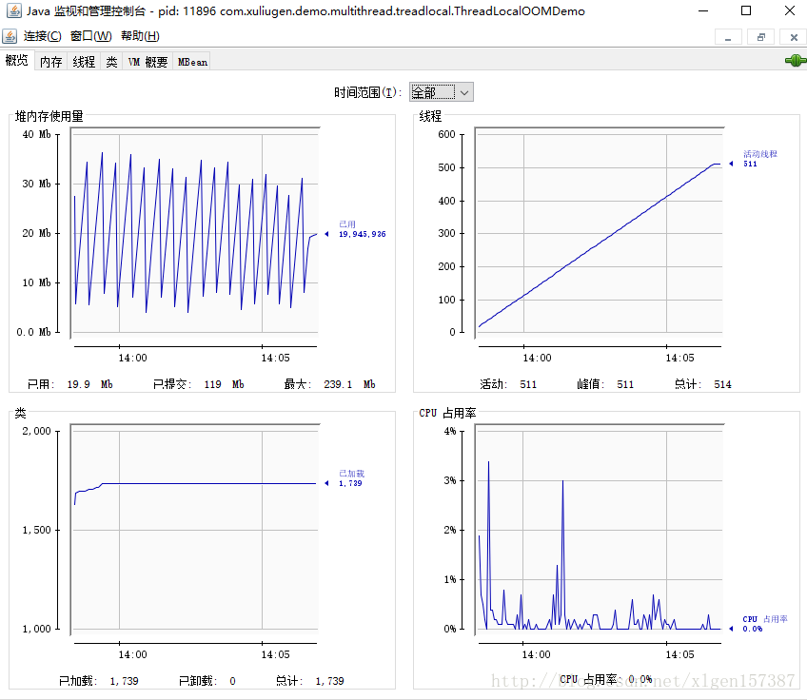

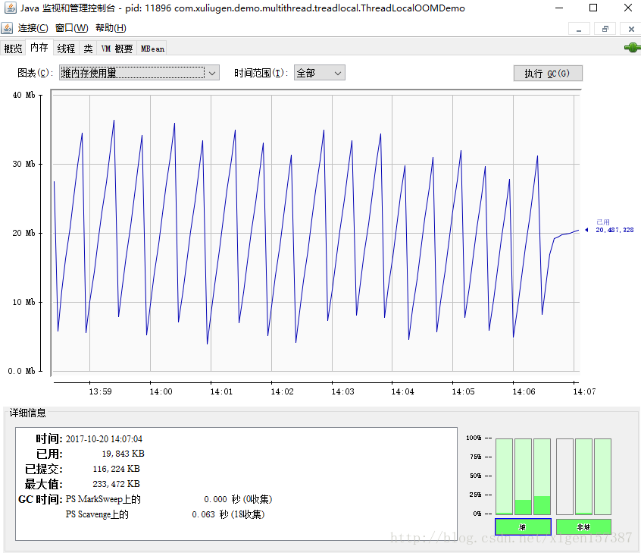

参考文章：

<http://www.importnew.com/22039.html>

# 第12课 再谈弱引用 WeakReference

### 简单回顾

在上几篇的时候，已经简单的介绍了不正当使用 ThreadLocal 造成 OOM 的原因，以及 ThreadLocal 的基本原理，下边我们首先回顾一下 ThreadLocal 的原理图以及各类之间的关系：

**1、Thread、ThreadLocal、ThreadLocalMap、Entry 之间的关系（图 A）：**



上图中描述了：一个 Thread 中只有一个 ThreadLocalMap，一个 ThreadLocalMap 中可以有多个 ThreadLocal 对象，其中一个 ThreadLocal 对象对应一个 ThreadLocalMap 中一个的 Entry 实体（也就是说：一个 Thread 可以依附有多个 ThreadLocal 对象）。

**2、ThreadLocal 各类引用关系（图 B）：**

在 ThreadLocal 的生命周期中，都存在这些引用。（ 实线代表强引用，虚线代表弱引用）



ThreadLocal 到 Entry 对象 key 的引用断裂，而不及时的清理 Entry 对象，可能会造成 OOM 内存溢出！

### 引用的类型

我们对引用的理解也许很简单，就是：如果 reference 类型的数据中存储的数值代表的是另外一块内存的起始地址，就称这块内存代表着一个引用。但是书上说的这种方式过于狭隘，一个对象在这种定义下只有被引用或者没有被引用两种状态，对于如何描述一些“食之无味，弃之可惜”的对象就显得无能为力。我们希望能描述这样一类对象：当内存空间还足够时，则能保留在内存之中；如果内存在进行垃圾收集后还是非常紧张，则可以抛弃这些对象。很多系统的缓存功能都符合这样的应用场景。

一般的引用类型分为：**强引用**（Strong Reference）、**软引用**（Soft Reference）、**弱引用**（Weak Reference）、**虚引用**（Phantom Reference）四种，这四种引用强度依次逐渐减弱。

**1、下边是四中类型的介绍：**

（1）**强引用**：就是指在程序代码之中普遍存在的，类似“Object obj = new Object()”这类的引用，只要强引用还存在，垃圾收集器永远不会回收掉被引用的对象，也就是说即使Java虚拟机内存空间不足时，GC 收集器也绝不会回收该对象，如果内存空间不够就会导致内存溢出。

（2）**软引用**：用来描述一些还有用，但并非必需的对象。对于软引用关联着的对象，在系统将要发生内存溢出异常之前，将会把这些对象列进回收范围之中并进行回收，以免出现内存溢出。如果这次回收还是没有足够的内存，才会抛出内存溢出异常。在 JDK 1.2 之后，提供了 SoftReference 类来实现软引用。

软引用适合引用那些可以通过其他方式恢复的对象，例如：数据库缓存中的对象就可以从数据库中恢复，所以软引用可以用来实现缓存。等会会介绍 MyBatis 中的使用软引用实现缓存的案例。

（3）**弱引用**：也是用来描述非必需对象的，但是它的强度比软引用更弱一些，被弱引用关联的对象只能生存到下一次垃圾收集发生之前。**当垃圾收集器工作时，无论当前内存是否足够，都会回收掉只被弱引用关联的对象**。在 JDK 1.2 之后，提供了 WeakReference 类来实现弱引用。ThreadLocal 使用到的就有弱引用。

（4）**虚引用**：也称为幽灵引用或者幻影引用，它是最弱的一种引用关系。一个对象是否有虚引用的存在，完全不会对其生存时间构成影响，也无法通过虚引用来取得一个对象实例。为一个对象设置虚引用关联的唯一目的就是希望能在这个对象被收集器回收时收到一个系统通知。在 JDK 1.2 之后，提供了PhantomReference 类来实现虚引用。

**2、各引用类型的生命周期及作用：**

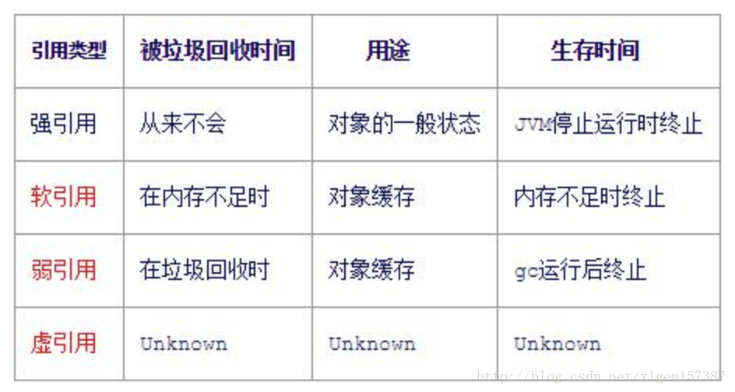

### ThreadLocal 中的弱引用

上述我们知道了当垃圾收集器工作时，无论当前内存是否足够，都会回收掉只被弱引用关联的对象。我们的 ThreadLocal 中 ThreadLocalMap 中的 Entry 类的 key 就是弱引用的，如下：

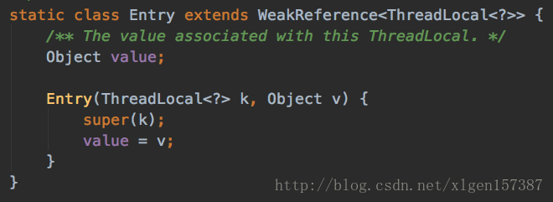

而弱引用会在垃圾收集器工作的时候进行回收，也就是说，只要执行垃圾回收，这些对象就会被回收，也就是上述图 B 中的虚线连接的地方断开了，就成了一个没有 key 的 Entry，下边演示一下：

**1、演示案例简介：**

我们知道一个线程 Thread 可以有多个 ThreadLocal 变量，这些变量存放在 Thread 中的 ThreadLocalMap 变量中，那么我们下边就在主线程 main 中定义多个 ThreadLocal 变量，然后我们想办法执行几次 GC 垃圾回收，再看一下 ThreadLocalMap 中 Entry 数组的变化情况。

**2、演示代码：**

**public** **class** ThreadLocalWeakReferenceGCDemo {

**private** **static** final **int** THREAD_LOOP_SIZE = 20;

**public** **static** **void** **main**(String[] args) throws InterruptedException {

**try** {

*//等待连接JConsole*

Thread.sleep(5000);

} **catch** (InterruptedException e) {

e.printStackTrace();

}

**for** (**int** i = 1; i < THREAD_LOOP_SIZE; i++) {

ThreadLocal<Map<Integer, String>> threadLocal = **new** ThreadLocal<>();

Map<Integer, String> **map** = **new** HashMap<>();

**map**.put(i, "我是第" + i + "个ThreadLocal数据！");

threadLocal.**set**(**map**);

threadLocal.get();

System.out.println("第" + i + "次获取ThreadLocal中的数据");

**try** {

Thread.sleep(1000);

} **catch** (InterruptedException e) {

e.printStackTrace();

}

}

}

}

**3、正常执行：**

当 for 循环执行到最后一个的时候，看一下 ThreadLocalMap 的情况：

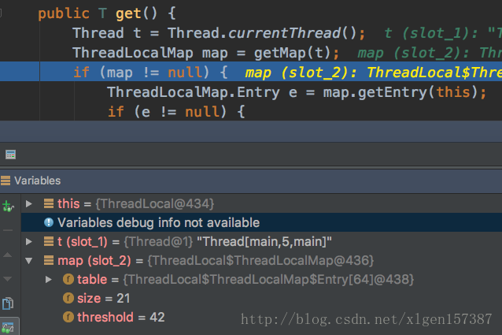

可以看到此时的 ThreadLocalMap 中有21个 ThreadLocal 变量（也就是21个 Entry），其中有3个表示 main 线程中表示的其他 ThreadLocal 变量，这是正常的执行，并没有发生 GC 收集。

**3、非正常执行：**

当 for 循环执行到中间的时候手动执行 GC 收集，然后再看一下：

通过 JConsole 工具手动执行 GC 收集：

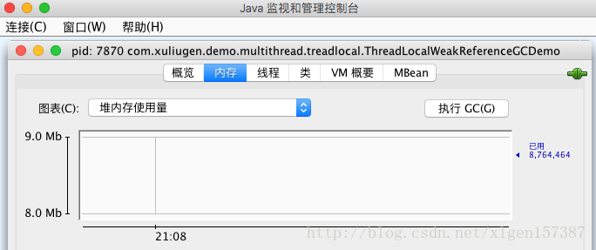

执行结果：

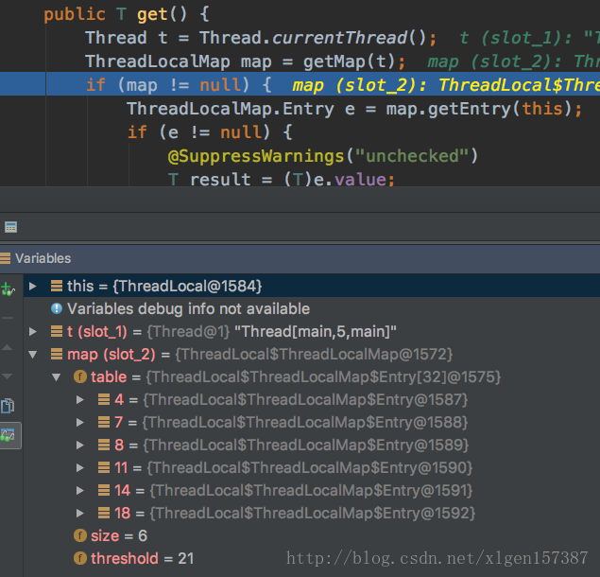

可以看出算上主线程中其他的 Entry 一共还有6个，也就可以证明在执行 GC 收集的时候，弱引用被回收了。

**4、你可能会问道，弱引用被回收了只是回收了 Entry 的 key 引用，但是 Entry 应该还是存在的吧？**

事情是这样的，我们的 ThreadLocal 已经帮我们把 key 为 null 的 Entry 清理了，在 ThreadLocal 的get(),set(),remove()的时候都会清除线程 ThreadLocalMap 里所有 key 为 null 的 value。

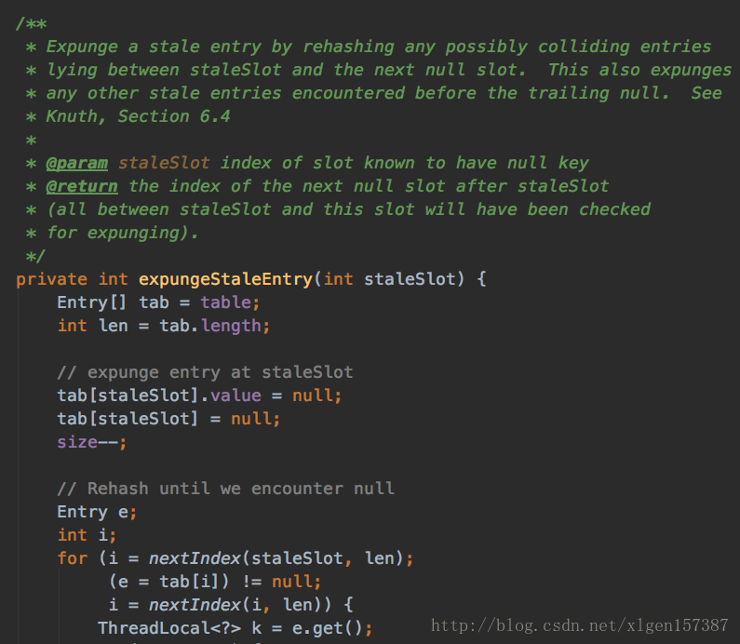

上述源码中描述了清除并重建索引的过程，源码过多，不截图显示。所以，我们最后看到的实际上是已经清除过 key 为 null 的 Entry 之后的结果。这也说明了正常情况下使用 ThreadLocal 是不会出现 OOM 内存溢出的，出现内存溢出是和弱引用没有半点关系的！

**5、上述代码虽然是手动执行的 GC，但正常情况下的 GC 也是会回收弱引用的**。

如下（注意：实验请适当调节参数，避免电脑死机），假如我们上述的代码的主函数 main 改成如下方式：

**public** **static** **void** **main**(String[] args) throws InterruptedException {

ThreadLocal<Map<Integer, String>> threadLocal1 = **new** ThreadLocal<>();

Map<Integer, String> map1 = **new** HashMap<>(1);

map1.put(1, "我是第1个ThreadLocal数据！");

threadLocal1.**set**(map1);

ThreadLocal<Map<Integer, String>> threadLocal2 = **new** ThreadLocal<>();

Map<Integer, String> map2 = **new** HashMap<>(1);

map2.put(2, "我是第2个ThreadLocal数据！");

threadLocal2.**set**(map2);

**for** (**int** i = 3; i <= MAIN_THREAD_LOOP_SIZE; i++) {

ThreadLocal<Map<Integer, String>> threadLocal = **new** ThreadLocal<>();

Map<Integer, String> map = **new** HashMap<>(1);

map.put(i, "我是第" + i + "个ThreadLocal数据！");

threadLocal.**set**(map);

threadLocal.**get**();

**if** (i > 20) {

*//-Xms20m -Xmx20m -Xmn10m -XX:+PrintGCDetails -XX:SurvivorRatio=8*

*//会触发GC*

**byte**[] allocation1, allocation2, allocation3, allocation4;

allocation1 = **new** **byte**[2 * 1024 * 1024];

allocation2 = **new** **byte**[2 * 1024 * 1024];

allocation3 = **new** **byte**[2 * 1024 * 1024];

allocation4 = **new** **byte**[4 * 1024 * 1024];

}

}

System.**out**.println("-------" + threadLocal1.**get**());

System.**out**.println("-------" + threadLocal2.**get**());

}

设置 VM 参数：

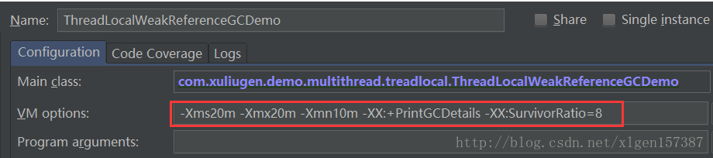

最后的运行结果：

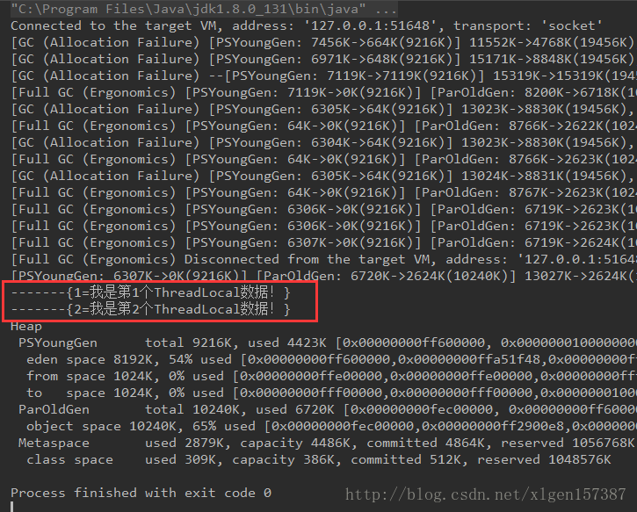

调试中查看 threadLocal 的数据，如下：

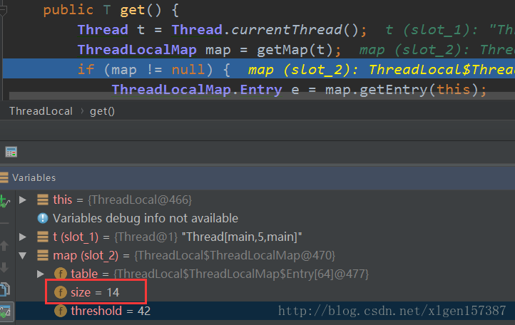

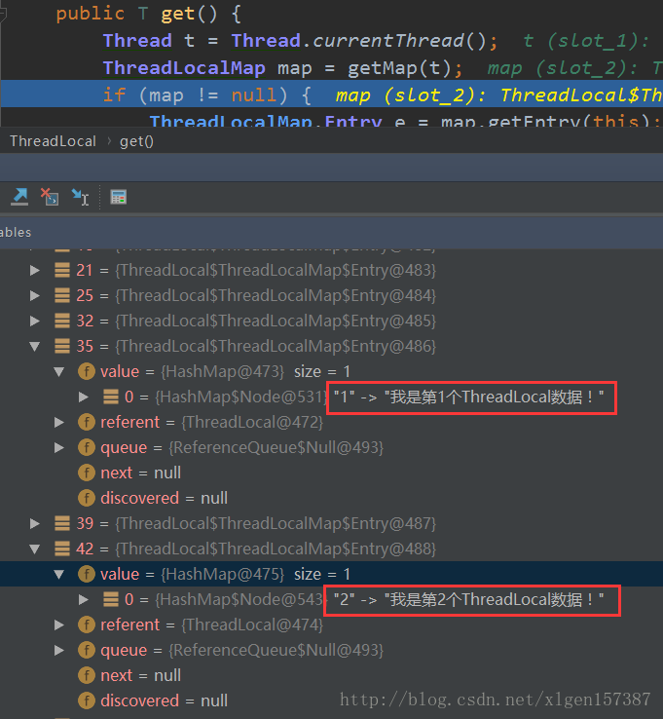

可见，虽然这里我们自己定义了30个 ThreadLocal 变量，但是最后确只有14个，其中还有三个是属于其他的，还有一点值得注意的是，我们的threadLocal1和threadLocal2 变量，在进行GC垃圾回收的时候，弱引用的 Key 是没有进行回收的，最后存活了下来！使得我们最后通过 get 方法可以获取到正确的数据。

**6、为什么 threadLocal1 和 threadLocal2 变量没有被回收？**

这里我们就需要重新认识一下，什么是：当垃圾收集器工作时，无论当前内存是否足够，都会回收掉只被弱引用关联的对象，这里的重点是：只被弱引用关联的对象

首先举个实例：

**public** **class** **WeakRefrenceDemo** {

**public** **static** **void** **main**(String[] args) {

User user = **new** User("hello", "123");

WeakReference<User> userWeakReference = **new** WeakReference<>(user);

System.**out**.println(userWeakReference.**get**());

*//另一种方式触发GC，强制执行GC*

System.gc();

System.runFinalization();

System.**out**.println(userWeakReference.**get**());

}

**public** **static** **class** **User** {

**private** String userName;

**private** String userPwd;

*//省去全参构造方法和toString()方法*

}

}

执行结果：

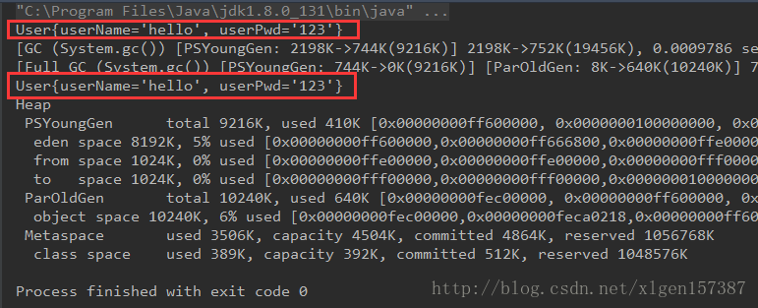

可以看到，上述过程尽管 GC 执行了垃圾收集，但是弱引用还是可以访问到结果的，也就是没有被回收，这是因为除了一个弱引用 userWeakReference 指向了 User 实例对象，还有 user 指向 User 的实例对象，只有当 user 和 User 实例对象的引用断了的时候，弱引用的对象才会被真正的回收，看下图：

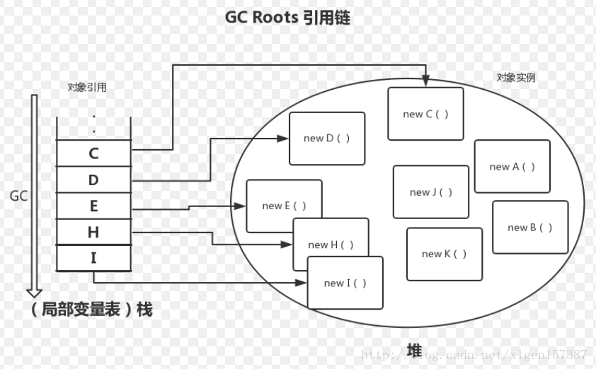

由上图可知道，user和new User()是在不同的内存空间的，他们之间是通过引用进行关联起来的。

如果把上述主函数改成代码如下，将user = null，则断开了他们之间的引用关系，但是还有一个弱引用 userWeakReference 指向new User()：

**public** **static** **void** **main**(String[] args) {

User user = **new** User("hello", "123");

WeakReference<User> userWeakReference = **new** WeakReference<>(user);

System.**out**.println(userWeakReference.**get**());

user = null; *//断开引用*

System.gc(); *//强制执行GC*

System.runFinalization();

System.**out**.println(userWeakReference.**get**());

}

执行结果如下：

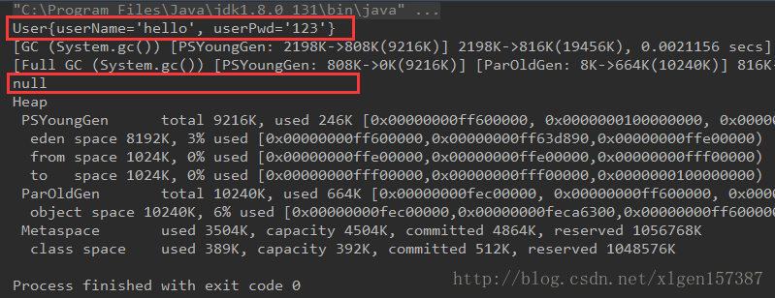

可以看到断开了 user 和 new User() 之间的引用之后，就只有弱引用了，因此，上述的那段话：都会回收掉只被弱引用关联的对象。因此该 new User() 会被回收。

因此，就出现了最开始看到的 threadLocal1、threadLocal2 都还可以访问到数据（for 循环里边的，由于作用域的问题，引用已经断开了），那我我们只有通过手动设为 null 的方式，看一下效果，代码改为如下：

public **static** **void** main(**String**[] args) throws InterruptedException {

ThreadLocal<**Map**<Integer, **String**>> threadLocal1 = **new** ThreadLocal<>();

**Map**<Integer, **String**> map1 = **new** HashMap<>(1);

map1.put(1, "我是第1个ThreadLocal数据！");

threadLocal1.set(map1);

threadLocal1 = null;

System.gc(); *//强制执行GC*

System.runFinalization();

ThreadLocal<**Map**<Integer, **String**>> threadLocal2 = **new** ThreadLocal<>();

**Map**<Integer, **String**> map2 = **new** HashMap<>(1);

map2.put(2, "我是第2个ThreadLocal数据！");

threadLocal2.set(map2);

threadLocal2 = null;

System.gc(); *//强制执行GC*

System.runFinalization();

ThreadLocal<**Map**<Integer, **String**>> threadLocal3 = **new** ThreadLocal<>();

**Map**<Integer, **String**> map3 = **new** HashMap<>(1);

map3.put(3, "我是第3个ThreadLocal数据！");

threadLocal3.set(map3);

ThreadLocal<**Map**<Integer, **String**>> threadLocal4 = **new** ThreadLocal<>();

**Map**<Integer, **String**> map4 = **new** HashMap<>(1);

map4.put(4, "我是第4个ThreadLocal数据！");

threadLocal4.set(map4);

System.out.println("-------" + threadLocal3.get());

}

}

执行结果：

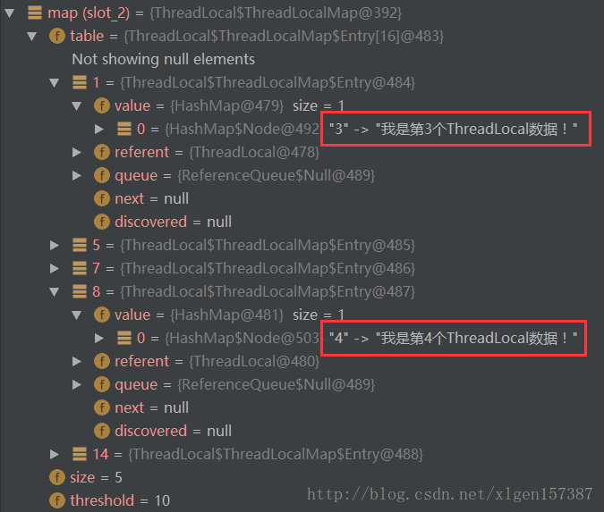

可以看到，是我们想要的结果，弱引用也被回收了。

另外还有一种可能是，我们得到的结果有3个，分别是2、3、4，这是有可能的，这是由于垃圾回收器是一个优先级较低的线程， 因此不一定会很快发现那些只具有弱引用的对象，即只有等到系统垃圾回收机制运行时才会被回收，但是这里我们已经看到了我们想要的结果。

**7、总结**

到了这里，你应该明白，并不是所有弱引用的对象都会在第二次 GC 回收的时候被回收，而是回收掉只被弱引用关联的对象。因此，使用弱引用的时候要注意到！希望以后在面试的时候，不要上来张口就说，弱引用在第二次执行 GC 之后就会被回收！知其然，知其所以然！

### 引用队列

在很多场景中，我们的程序需要在一个对象的可达性（GC 可达性，判断对象是否需要回收）发生变化的时候得到通知，引用队列就是用于收集这些信息的队列。

在创建 SoftReference 对象时，可以为其关联一个引用队列，当 SoftReference 所引用的对象被回收的时候，Java 虚拟机就会将该 SoftReference 对象添加到预支关联的引用队列中。

需要检查这些通知信息时，就可以从引用队列中获取这些 SoftReference 对象。

不仅仅是 SoftReference 支持使用引用队列，软引用和虚引用也可以关相应的引用队列。

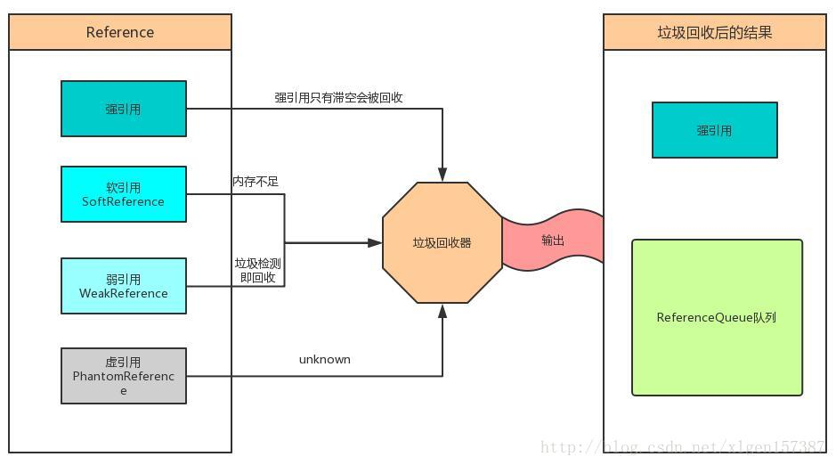

先看一个简单的案例：

**public** **class** **WeakCache** {

**private** **void** **printReferenceQueue**(ReferenceQueue<Object> referenceQueue) {

WeakEntry sv;

**while** ((sv = (WeakEntry) referenceQueue.poll()) != **null**) {

System.out.println("引用队列中元素的key：" + sv.key);

}

}

**private** **static** **class** **WeakEntry** **extends** **WeakReference**<**Object**> {

**private** Object key;

WeakEntry(Object key, Object value, ReferenceQueue<Object> referenceQueue) {

*//调用父类的构造函数，并传入需要进行关联的引用队列*

**super**(value, referenceQueue);

**this**.key = key;

}

}

**public** **static** **void** **main**(String[] args) {

ReferenceQueue<Object> referenceQueue = **new** ReferenceQueue<>();

User user = **new** User("xuliugen", "123456");

WeakCache.WeakEntry weakEntry = **new** WeakCache.WeakEntry("654321", user, referenceQueue);

System.out.println("还没被回收之前的数据：" + weakEntry.get());

user = **null**;

System.gc(); *//强制执行GC*

System.runFinalization();

System.out.println("已经被回收之后的数据：" + weakEntry.get());

**new** WeakCache().printReferenceQueue(referenceQueue);

}

}

执行结果：

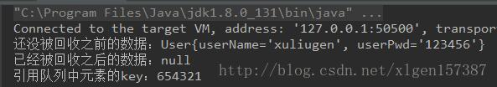

ReferenceQueue 引用队列记录了 GC 收集器回收的引用，这样的话，我们就可以通过引用队列的数据来判断引用是否被回收，以及被回收之后做相应的处理，例如：如果使用弱引用做缓存则需要清除缓存，或者重新设置缓存等。

其实，上述的代码，是从 MyBatis 的源码中抽离出来的，MyBatis 在缓存的时候也提供了对弱引用和软引用的支持，MyBatis 相关的源码如下：

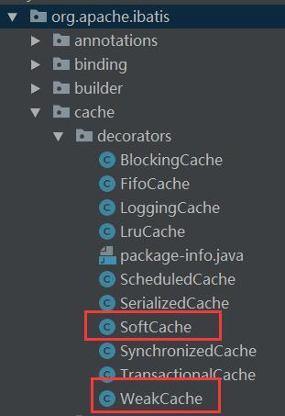

任何一个牛逼的框架，也是一个一个知识点的使用。这篇文章的内容很多，还是希望对你有所帮助！另外，个人能力有限，难免有所疏漏，如果有任何建议和意见，欢迎在读者圈进行交流。

# 第13课 Volatile、Synchronized 底层实现原理

### 背景

对于 Java 来说我们知道，Java 代码首先会编译成 Java 字节码，字节码被类加载器加载到 JVM 里，JVM 执行字节码，最终需要转化为汇编指令在 CPU 上进行执行。

Java 中所使用的并发机制依赖于 JVM 的实现和 CPU 的指令。

下边我们对常见的实现同步的两个关键字 volatile 和 synchronized 进行底层原理的分析，分析之余我们就会了解到 JVM 在对锁的优化所做的事情，这样的话我们以后在使用这两个关键字的时候还可以游刃有余。

### volatile 实现原理

相关文章：

[Java多线程编程-（2）-可重入锁以及Synchronized的其他基本特性](http://blog.csdn.net/xlgen157387/article/details/78005352)

在这一篇文章中，我们知道了 volatile 的两个主要作用：**一个是 volatile 可以禁止指令的重排序优化，另一个作用是提供多线程访问共享变量的内存可见性。** 禁止指令重排序优化是 JVM 内存模型的知识点，这里不做学习，着重说一下可见性。

Java 支持多个线程同时访问一个对象或者对象的成员变量，由于每个线程可以拥有这个变量的拷贝（虽然对象以及成员变量分配的内存是在共享内存中的，但是每个执行的线程还是可以拥有一份拷贝，这样做的目的是加速程序的执行，这是现代多核处理器的一个显著特性），所以程序在执行过程中，一个线程看到的变量并不一定是最新的。

关键字 volatile 可以用来修饰字段（成员变量），就是告知程序任何对该变量的访问均需要从共享内存中获取，而对它的改变必须同步刷新回共享内存，它能保证所有线程对变量访问的可见性。

volatile 是轻量级的 synchronized，他的意思是：**当一个线程修改一个共享变量时，另外一个线程能读到这个修改的值**。如果 volatile 变量修饰符使用恰当的话，它比 synchronized 的使用和执行成本更低，因为它不会引起线程上下文的切换和调度。

**有 volatile 变量修饰的共享变量进行写操作的时候会引发了两件事情：**

（1）将当前处理器缓存行的数据写回到系统内存。

（2）这个写回内存的操作会使在其他 CPU 里缓存了该内存地址的数据无效。

这是因为，Java 支持多个线程同时访问一个对象或者对象的成员变量，每个线程可以拥有这个变量的拷贝（虽然对象以及成员变量分配的内存是在共享内存中的，但是每个执行的线程还是可以拥有一份拷贝，这样做的目的是加速程序的执行，这是现代多核处理器的一个显著特性），所以程序在执行过程中，一个线程看到的变量并不一定是最新的。

我们的处理器为了提高处理速度，处理器不直接和内存进行通信，而是先将系统内存的数据读到内部缓存（L1，L2 或其他）后再进行操作，但操作完不知道何时会写到内存。

关键字 volatile 可以用来修饰字段，就是告知程序任何对该变量的访问均需要从**共享内存**获取（读取时将本地内存置为无效，从共享内存读取），而对它的改变必须同步刷新回共享内存。**保证所有线程对变量访问的可见性**。

具体的实现细节如下（不需深究其原理，把握住上述两点即可）：

如果对声明了 volatile 的变量进行写操作，JVM 就会向处理器发送一条 Lock 前缀的指令，将这个变量所在缓存行的数据写回到系统内存。但是，就算写回到内存，如果其他处理器缓存的值还是旧的，再执行计算操作就会有问题。所以，在多处理器下，为了保证各个处理器的缓存是一致的，就会实现缓存一致性协议，每个处理器通过嗅探在总线上传播的数据来检查自己缓存的值是不是过期了，当处理器发现自己缓存行对应的内存地址被修改，就会将当前处理器的缓存行设置成无效状态，当处理器对这个数据进行修改操作的时候，会重新从系统内存中把数据读到处理器缓存里。

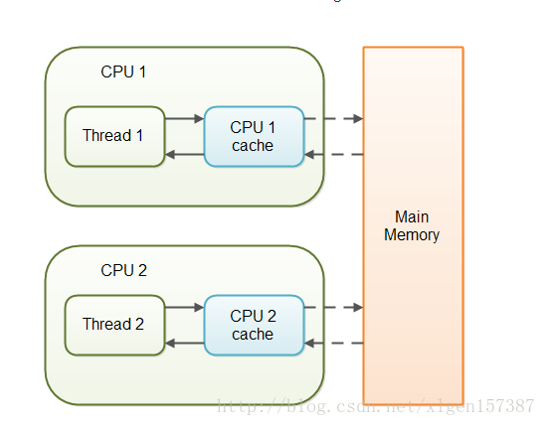

当然，volatile 的实现原理远不止这些，作为入门的理解我们牢牢把握住这两点就行：一是强制把修改的数据写回内存，另一个是在多处理器情况下使多处理器缓存的数据失效。这两点对于一般的面试已经足以撑下场面，如果还相对其有更深入的理解，可以另行搜索资源进行学习。

### synchronized 实现原理

关键字 synchronized 可以**修饰方法**或者以**同步块**的形式来进行使用，它主要确保多个线程在同一个时刻，只能有一个线程处于方法或者同步块中，它保证了线程对变量访问的**可见性和排他性**。

示例代码：

**public** **class** **Synchronized** {

**public** **static** **void** **main**(String[] args) {

**synchronized** (Synchronized.class) {

}

method();

}

**public** **static** **synchronized** **void** **method**() {

}

}

编译运行，然后使用命令：javap.exe -v Synchronized.class，（javap在“Java\jdk1.8.0_131\bin”目录下）查看结果：

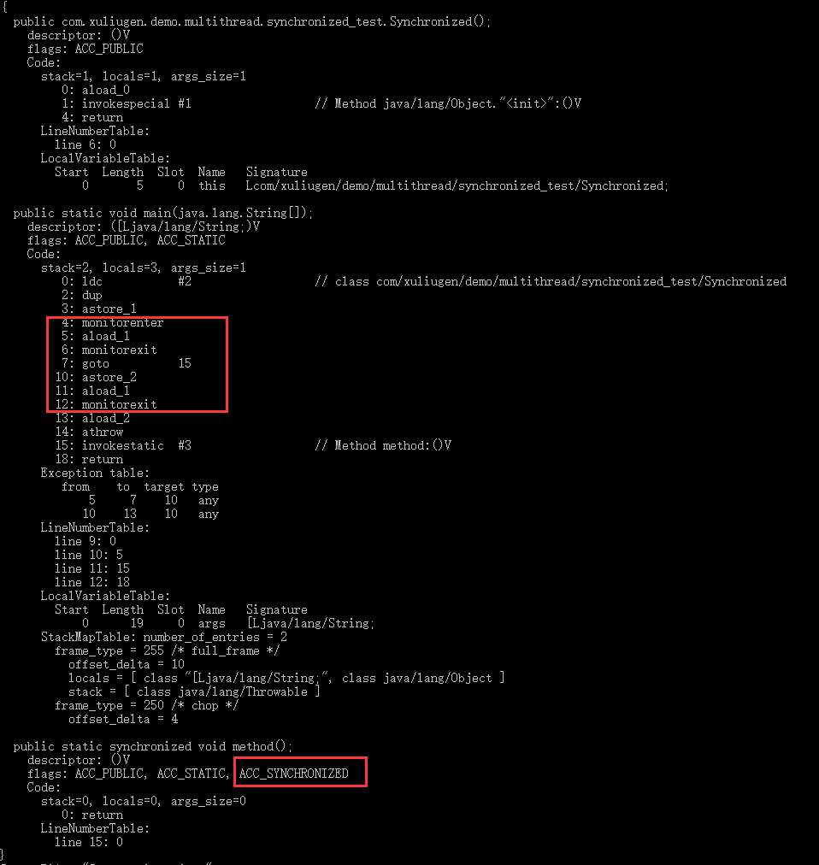

大致可以看出，对于上述代码中的**同步块** 的实现是通过monitorenter和monitorexit 指令，而**同步方法**是依靠方法修饰符上的ACC_SYNCHRONIZED 来完成的。

上述的两种方式，无论采用的是哪一种方式，其本质是对一个**对象的监视器（monitor）** 进行获取，而这个获取过程是排他的，也就是说同一时刻只有一个线程获取到由synchronized所保护对象的监视器。

synchronized 允许使用任何的一个对象作为同步的内容，因此任意一个对象都应该拥有自己的**监视器（monitor）**，当这个对象由同步块或者这个对象的同步方法调用时，**执行方法的线程必须先获取到该对象的监视器才能进入同步块或者同步方法**，而没有获取到监视器（执行该方法）的线程将会被**阻塞**在同步块和同步方法的入口处，进入BLOCKED状态。

下图描述了**对象**、**对象的监视器**、**同步队列**和**执行线程**之间的关系：

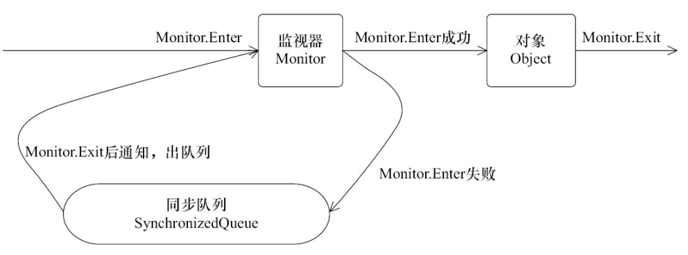

从上图中我们可以看到，任意线程对 Object（Object 由 synchronized 保护）的访问，**首先要获得 Object 的监视器**。如果获取失败，线程进入**同步队列**，线程状态变为BLOCKED。当访问 **Object 的前驱（获得了锁的线程）释放了锁**，则该释放操作唤醒阻塞在同步队列中的线程，使其重新尝试对监视器的获取。

### Java 虚拟机对 synchronized 的优化

synchronized 相对于 volatile 是重量了很多，因此在以前很让人诟病，但是从 JDK 1.6 版本以后为了减少**获得锁和释放锁**带来的性能消耗而引入了**偏向锁**和**轻量级锁**，以及**锁的存储结构**和**升级过程**。

从 JDK 对synchronized的优化，可以看出 Java 虚拟机对锁优化所做出的努力，下边我们就分别学习一下什么是**偏向锁、轻量级锁、重量级锁、自旋锁。**

在理解这四种锁之前，我们先看一下synchronized锁的存放位置，**synchronized 用的锁是存在 Java 对象头里的** ，如果对象是数组类型，则虚拟机用3个字宽（Word）存储对象头，如果对象是非数组类型，则用2字宽存储对象头。在32位虚拟机中，1字宽等于4字节，即 32bit，如下图：

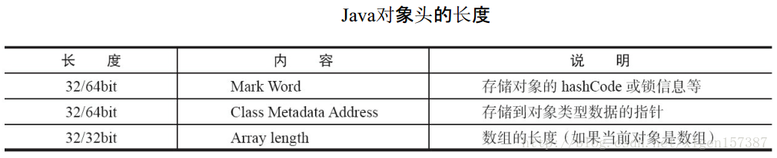

Java 对象头里的Mark Word里默认存储对象的 **HashCode、分代年龄和锁标记位**。32位 JVM 的Mark Word的默认存储结构如下图所示：

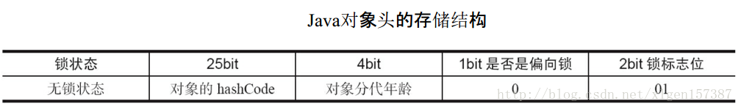

在 Java SE 1.6 中，锁一共有4种状态，级别从低到高依次是：**无锁状态、偏向锁状态、轻量级锁状态和重量级锁状态**，这几个状态会随着竞争情况逐渐升级。锁可以升级但不能降级，意味着偏向锁升级成轻量级锁后不能降级成偏向锁。这种锁升级却不能降级的策略，目的是为了提高获得锁和释放锁的效率。

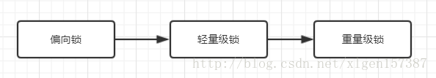

下边分别研究一下这几个状态。

### 偏向锁

#### 偏向锁核心思想

偏向锁是一种针对加锁操作的优化手段，他的核心思想是：**如果一个线程获得了锁，那么锁就进入了偏向模式。当这个线程再次请求锁时，无需再做任何同步操作**，这样就节省了大量有关锁申请的操作，从而提高了程序的性能。

#### 偏向锁设计初衷

为什么会出现这种设计的方式那？这是因为根据 HotSpot 的作者研究，他发现锁不仅不存在多线程竞争，而且总是由同一线程多次获得，为了让线程获得锁的代价更低而引入了的偏向锁这个概念。

### 偏向锁获取锁流程

偏向锁获取锁流程如下：

（1）当一个线程访问同步块并获取锁时，会在**对象头和栈帧中的锁记录里存储锁偏向的线程 ID**，以后该线程在进入和退出同步块时不需要进行 CAS 操作来加锁和解锁，只需简单地测试一下对象头的 Mark Word 里是否存储着指向当前线程的偏向锁；

（2）如果测试成功，表示线程已经获得了锁。如果测试失败，则需要再测试一下 Mark Word 中偏向锁的标识是否设置成1（表示当前是偏向锁）；

（3）如果没有设置，则使用 CAS 竞争锁；

（4）如果设置了，则尝试使用 CAS 将对象头的偏向锁指向当前线程。

具体流程图如下：

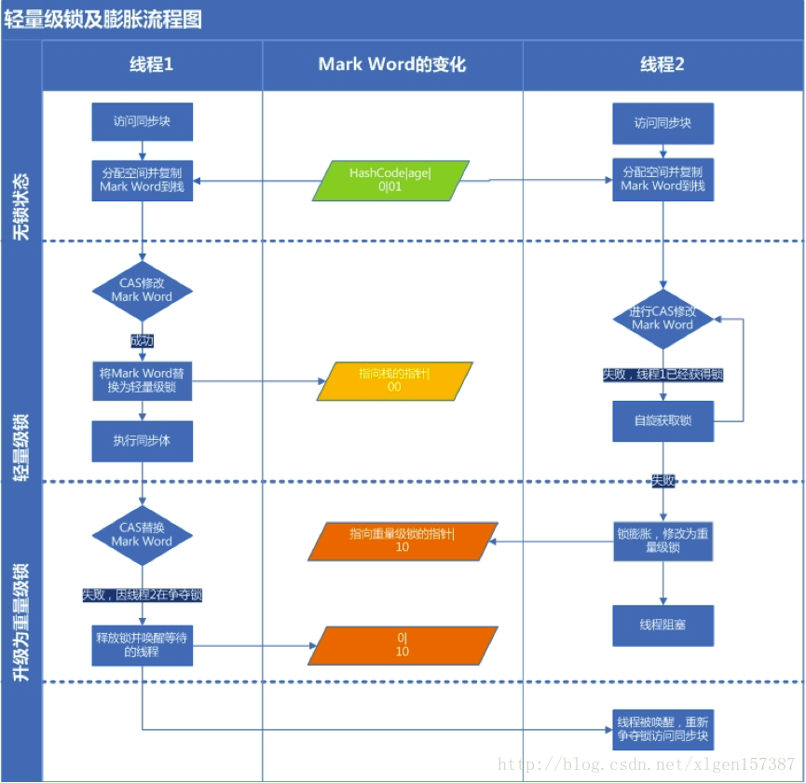

#### 偏向锁升级为轻量锁

对于只有一个线程访问的同步资源场景，锁的竞争不是很激烈，这时候使用偏向锁是一种很好的选择，因为连续多次极有可能是同一个线程请求相同的锁。

但是在锁竞争比较激烈的场景，最有可能的情况是每次不同的线程来请求相同的锁，这样的话偏向锁就会失效，倒不如不开启这种模式，幸运的是 Java 虚拟机提供了参数可以让我们有选择的设置是否开启偏向锁。

如果偏向锁失败，虚拟机并不会立即挂起线程，而是使用轻量级锁进行操作。

### 轻量级锁

如果偏向锁失败，虚拟机并不会立即挂起线程，而是使用轻量级锁进行操作。**轻量级锁他只是简单的将对象头部作为指针，指向持有锁的线程堆栈的内部，来判断一个线程是否持有对象锁**。如果线程获得轻量级锁成功，则可以顺利进入临界区。如果轻量级锁加锁失败，则表示其他线程抢先夺到锁，那么当前线程的轻量级锁就会膨胀为重量级锁。

### 自旋锁

轻量级锁就会膨胀为重量级锁后，虚拟机为了避免线程真实的在操作系统层面挂起，虚拟机还会在做最后的努力--**自旋锁**。

由于当前线程暂时无法获得锁，但是什么时候可以获得锁时一个未知数。也许在几个 CPU 时钟周期之后，就可以获得锁。如果是这样的话，直接把线程挂起肯定是一种得不偿失的选择，因此系统会在进行一次努力：他会假设在不久的将来，限额和从那个可以得到这把锁，因此虚拟机会让当前线程**做几个空循环**（这也就是自旋锁的意义），若经过几个空循环可以获取到锁则进入临界区，如果还是获取不到则系统会真正的挂起线程。

那么为什么锁的升级无法逆向那？

这是因为，自旋锁无法预知到底会空循环几个时钟周期，并且会很消耗 CPU，为了避免这种无用的自旋操作，一旦锁升级为重量锁，就不会再恢复到轻量级锁，这也是为什么一旦升级无法降级的原因所在。

### 三种锁的优缺点的对比

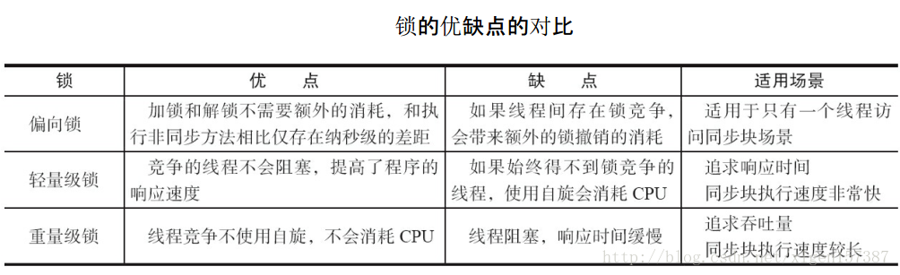

### Java 虚拟机对锁优化所做的努力

从 Java 虚拟机在优化 synchronized 的时候引入了：偏向锁、轻量级锁、重量级锁以及自旋锁，都可以看出 Java 虚拟机通过各种方式，尽量减少获取锁和释放锁所带来的性能消耗。

但这还不全是 Java 虚拟机锁做的努力，另外还有：**锁消除** 、 **CAS** 等等，更重要的还有一个**无锁**的概念，包括上文中提到的自旋锁，这些内容会在后续的文章中继续学习。

另外，关于本篇主题的讲解，可能偏向了 volatile 的原理讲解、Java 虚拟机对 synchronized 的优化以及中间的几种锁，这几种锁的具体含义也是面试的常客，因此需要花时间静下心来仔细研究一二。

参考文章：

<http://blog.csdn.net/wolegequdidiao/article/details/45116141>

<http://ifeve.com/volatile/>

<http://www.jianshu.com/p/425b44267afe>

部分截图和内容参考自《Java 并发编程的艺术》

# 第14课 Java 中的队列同步器原理简要分析

### Lock 接口

在《第五节：使用 Lock 对象实现同步以及线程间通信》中，介绍了如何使用 Lock 实现和 synchronized 关键字类似的同步功能，只是 Lock 在使用时需要显式地获取和释放锁，synchronized 实现的隐式的获取所和释放锁。

虽然 Lock 它缺少了（通过 synchronized 块或者方法所提供的）隐式获取释放锁的便捷性，但是却拥有了**锁获取与释放的可操作性、可中断的获取锁以及超时获取锁**等多种 synchronized 关键字所不具备的同步特性，何以见得，举个简单的实例：

假设我们需要先获得锁 A，然后在获取锁 B，当锁 B 获得后，释放锁 A 同时获取锁 C，当锁 C 获得后，在释放 B 同时获得锁 D……是不是已经被绕晕了，很显然如果使用 synchronized 实现的话，不但其过程复杂难以控制，并且稍微出错可以说是一种灾难性的后果。

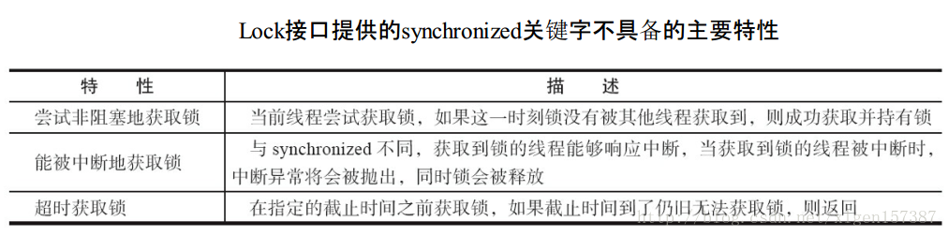

而关于 Lock 接口的使用，也在上一篇的内容中详细的介绍了关系 Lock 接口的使用案例。下边几张图显示了 Lock 相关类在 Java 8 concurrent 并发包下的大致位置和关系。

**1、Java 8中 locks 包下的类：**

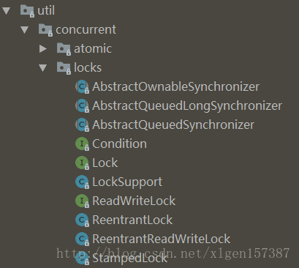

**2、他们之间大致的继承和实现关系如下：**

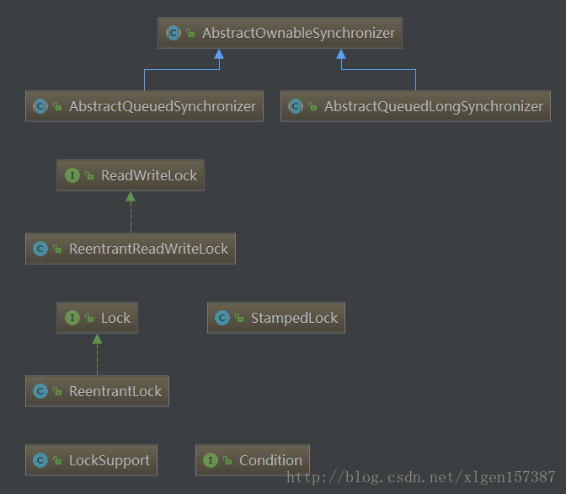

从上述截图中可以看到 Lock 接口的实现主要有：ReentrantLock，其中ReentrantLock中使用到了AbstractQueuedSynchronizer（队列同步器），下边会一起探讨一下 AbstractQueuedSynchronizer 的设计与实现。

**3、Lock 接口的定义：**

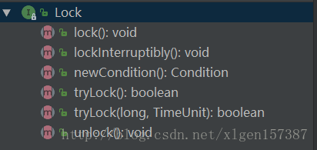

**4、Lock 各接口的含义：**

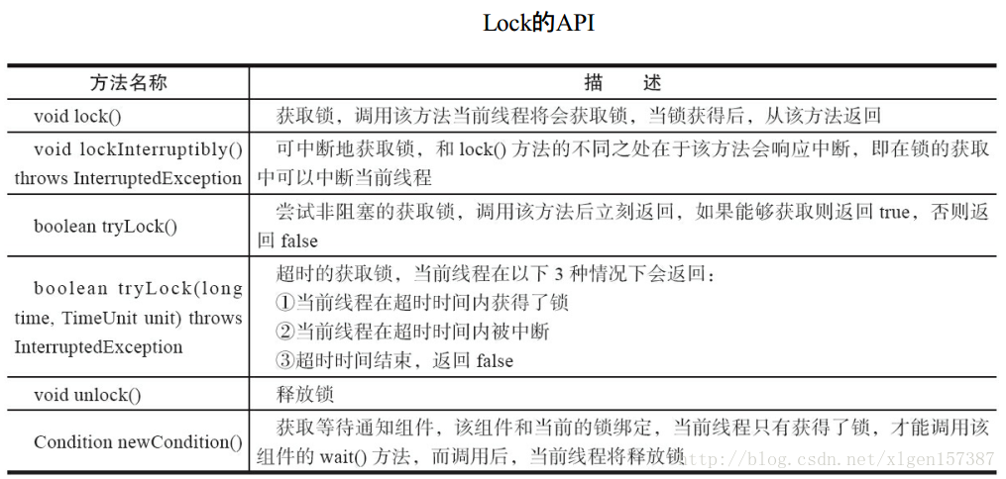

Lock 接口定义了实现一个锁应该具有的方法，下边看一下 AQS。

### 队列同步器 AQS

队列同步器（简称：同步器）AbstractQueuedSynchronizer（英文简称：**AQS**，也是面试官常问的什么是 AQS 的 AQS），是用来**构建锁**或者其他**同步组件**的基础框架，它使用了一个 **int 成员变量表示同步状态**，通过**内置的 FIFO 队列**来完成资源获取线程的排队工作。

这里暴露出了两个含义：

第一个就是我们知道如果我们使用锁同步共享变量的时候，我们首先应该要知道这个共享变量的状态（是否已经被其他线程锁住等），这也是这个 int 成员变量的作用；

第二个就是既然是同步访问共享资源，肯定会有一些线程无法获取到共享资源等待获取锁而进入一个容器中进行保存而这容器就是这个内置的 FIFO 队列。

同步器的主要使用方式是**继承**，子类通过继承**同步器**并实现它的**抽象方法**（这里说抽象方法并不准确，因为他虽然是一个抽象类，但是并没有 abstract 修饰的抽象方法）来管理同步状态，在抽象方法的实现过程中免不了要对**同步状态（上文中说的 int 成员变量）**进行更改，这时就需要使用同步器提供的3个方法（getState()、setState()、compareAndSetState()）来进行操作，因为它们能够保证状态的改变是安全的。

**子类推荐被定义为自定义同步组件的静态内部类**，同步器自身没有实现任何同步接口，它仅仅是定义了若干同步状态获取和释放的方法来供自定义同步组件使用，同步器既可以支持**独占式**地获取同步状态，也可以支持**共享式**地获取同步状态，这样就可以方便实现不同类型的同步组（ReentrantLock、ReentrantReadWriteLock、CountDownLatch等）。

同步器是实现锁（也可以是任意同步组件）的关键，在锁的实现中聚合同步器，利用同步器实现锁的语义。可以这样理解二者之间的关系：

**锁是面向使用者的**，它定义了使用者与锁交互的接口（比如可以允许两个线程并行访问），隐藏了实现细节；

**同步器面向的是锁的实现者**，它简化了锁的实现方式，屏蔽了同步状态管理、线程的排队、等待与唤醒等底层操作。或者可以把 AQS 认为是锁的实现者的一个父类。

锁和同步器很好地隔离了**使用者**和**实现者**所需关注的领域。

**1、首先看一下 AbstractQueuedSynchronizer 的主要方法：**

在看具体的 AbstractQueuedSynchronizer 方法之前，我们可以大致将 AbstractQueuedSynchronizer 的方法分为如下几种：

（1）**public** **final**

（2）**protected** **final**

（3）**private**

（4）**protected**

AbstractQueuedSynchronizer 是一个抽象类，但是却没有一个抽象方法，但是主要的方法可以分为上述的四种，我们知道 final 修饰的方式是不可以被子类重写的，protected 修饰的方法是可以被子类重载的，下边展示一下大致分的四类方法。

* protected 类别

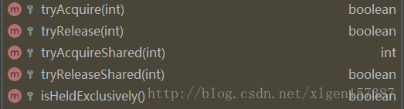

具体代码如下：

**protected** **boolean** **tryAcquire**(**int** arg) {

**throw** **new** UnsupportedOperationException();

}

**protected** **int** **tryAcquireShared**(**int** arg) {

**throw** **new** UnsupportedOperationException();

}*//另外几个也是直接抛出异常！*

AbstractQueuedSynchronizer 虽然没有抽象方法，但是提供了五个方法可以让我们在子类中重载，并且这五个方法都是空实现直接抛出异常，也就是说我们要使用这五个方法提供的功能，我们必须要自己在子类中进行实现，这也是“模板方法模式”的一种体现和使用。这五个方法的具体含义如下：

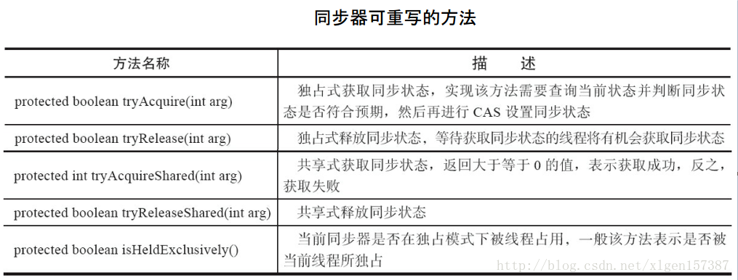

上述五个方法称之为：**同步器可重写的方法**，究其原因，可以根据上述分为四个种类的方法修饰符进行理解。

* public final 类别

除了上述protected类别的方法，还有一个关键的类别就是public final类别，这是因为，这是我们可以直接使用的方法，称之为“**模板方法**”，当我们实现自定义的同步组件的时候，我们可以调用这些模板方法获取我们需要的东西。主要有如下方法：

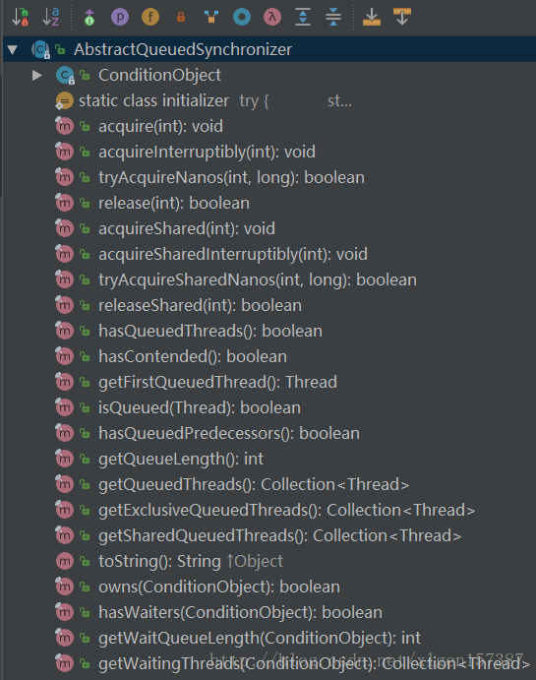

常用的模板方法方法含义如下：

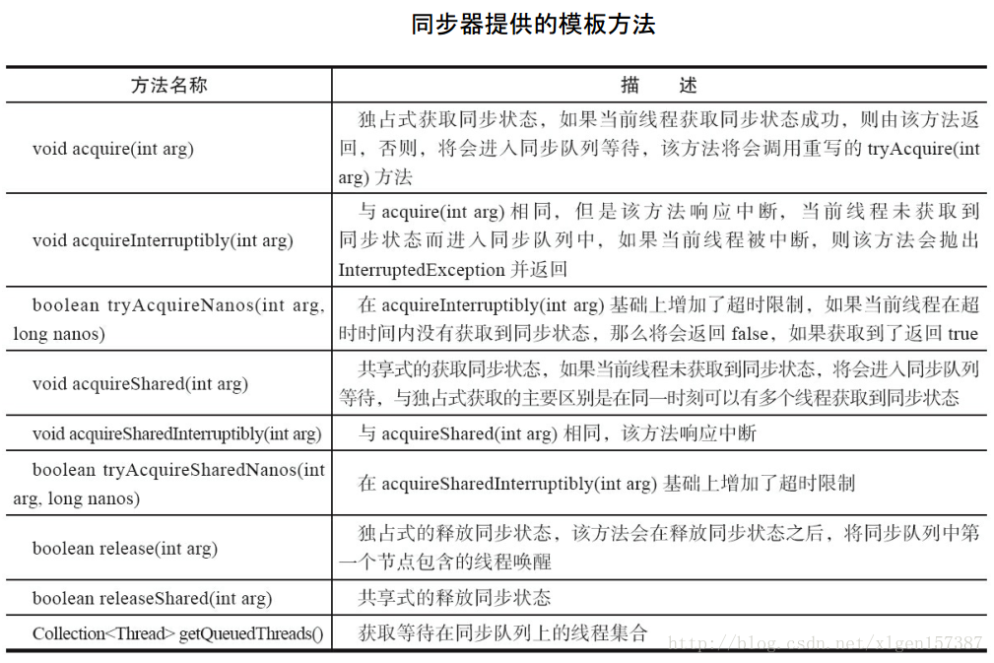

同步器提供的上述模板方法基本上分为3类：**独占式获取与释放同步状态**、**共享式获取与释放同步状态**、**查询同步队列中的等待线程情况**。

自定义同步组件将使用同步器提供的模板方法来实现自己的同步语义。只有掌握了同步器的工作原理才能更加深入地理解并发包中其他的并发组件。

* protected final 类别

上文中，我们至少应该知道了我们要对 int 类型的同步状态进行修改，下边的三个方法提供了可以修改：

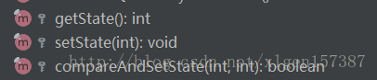

另外还有三个：hasWaiters、getWaitQueueLength、getWaitingThreads 三个方法。

**2、再看一下 AbstractQueuedSynchronizer 的内部类：**

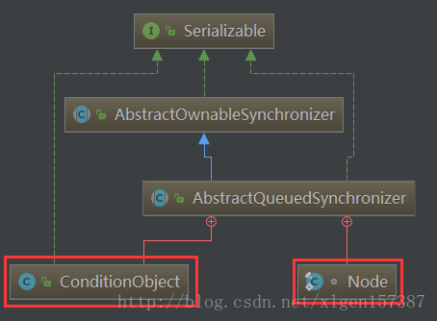

从上图中可以看到 AbstractQueuedSynchronizer 有两个内部类：一个是 ConditionObject，另一个是 Node。

**3、ConditionObject 内部类：**

（1）ConditionObject

我们知道在使用 synchronized 的时候是使用 wait 和 notify 进行线程间通信，使用 ReentrantLock 的时候是使用 Condition 实现的线程间通信，而这正是 AbstractQueuedSynchronizer 帮我们进一步封装的 Condition 接口。

（2）Condition 接口如下：

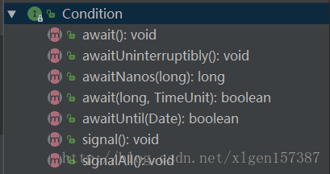

（3）ConditionObject 实现了 Condition 接口：

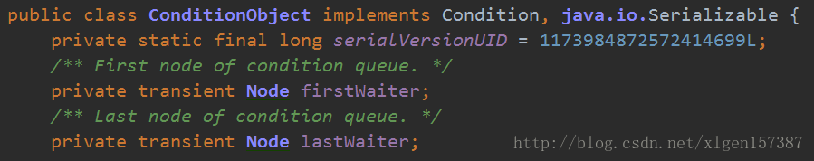

（4）调用 ReentrantLock 的 newCondition 方法正是返回的 ConditionObject 对象：

**public** Condition **newCondition**() {

**return** sync.newCondition();

}

*//这个newCondition是Sync里的一个方法***final** ConditionObject **newCondition**() {

**return** **new** ConditionObject();

}

**4、Node 内部类**

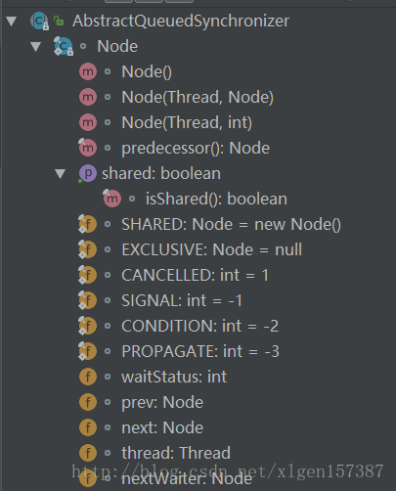

同步器依赖内部的**同步队列**（一个 FIFO 双向队列）来完成同步状态的管理，当前线程获取同步状态失败时，同步器会将当前线程以及等待状态等信息构造成为一个节点（Node）并将其加入同步队列，同时会阻塞当前线程，当同步状态释放时，会把首节点中的线程唤醒，使其再次尝试获取同步状态。

（1）同步队列的基本结构

同步队列中的节点（Node）用来保存获取同步状态失败的线程引用、等待状态以及前驱和后继节点，节点的属性类型与名称以及描述如下：

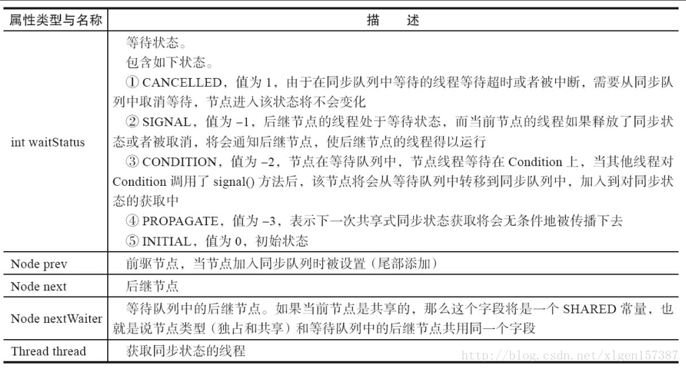

节点是构成同步队列（等待队列）的基础，同步器拥有**首节点**（head）和**尾节点**（tail），没有成功获取同步状态的线程将会成为节点加入该队列的**尾部**，同步队列的基本结构如下图：

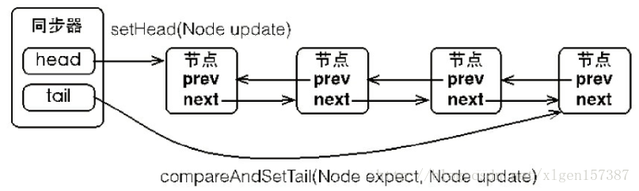

（2）由于同一时刻只有一个线程能够获取到同步锁，但可以有多个线程进入阻塞，也就是说将需要等待的线程Node插入到尾部是需要进行同步操作的，使用的方法是：compareAndSetTail(Node expect, Node update) ，只有设置成功后，当前节点才正式与之前的节点建立关联。

关于 Node 节点的细节还有很多，最重要的是我们理解他就是实现的是队列同步的存储功能就行，这个存储功能在尾部存放的是需要排队等待的线程，在头部获取的是获取到锁的线程信息，其他的内容不再进行学习，有兴趣的可以参考其他文章或书籍研究。

**5、同步状态**

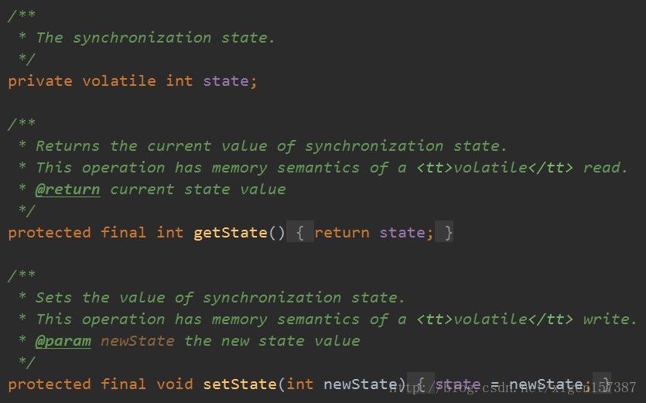

**同步状态**被设计为是 AQS 中的一个**整形变量**，用于**表示当前共享资源的锁被线程获取的次数**，并且是多线程可见的。

（1）如果是独占式的话 state 的值0表示该共享资源没有被其他线程所锁住可以被使用，其他值表示该锁被当前线程重入的次数；例如下文中的重入锁ReentrantLock。

（2）如果是共享式，该 state 值被分为高16位和低16位，高16位表示**读状态**，低16位表示**写状态**，用一个整形维护多种状态。例如：ReentrantReadWriteLock实现读写锁，用整数 state 表示读写锁状态，关于ReentrantReadWriteLock后期会介绍。

### ReentrantLock 的设计与实现

ReentrantLock 的类图结构如下：

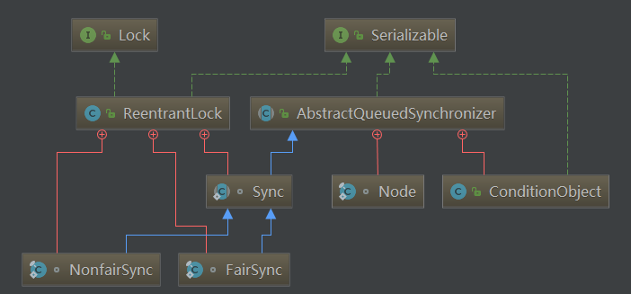

可以看出ReentrantLock的内部类包含：Sync、NonfairSync（非公平锁）、FairSync（公平锁）。而 Sync 正是继承了AbstractQueuedSynchronizer这个抽象类，而NonfairSync和FairSync又是继承了Sync的两个静态内部类。

因为我们在上述的学习中已经知道了AbstractQueuedSynchronizer**同步器面向的是锁的实现者**，即其内部已经封装了一些关于锁的操作。这也是上文中提到的两句话：

* 同步器的主要使用方式是**继承**，子类通过继承**同步器**并实现它的**抽象方法**来管理同步状态；
* **子类推荐被定义为自定义同步组件的静态内部类**，同步器自身没有实现任何同步接口，它仅仅是定义了若干同步状态获取和释放的方法来供自定义同步组件使用。

**1、Sync 内部类**

在这里 Sync 是 AQS 的子类，这个时候我们应该想到上述提到的使用protected 修饰的5个方法，这也是 Sync 这个子类需要重写的，Sync 内部类图如下：

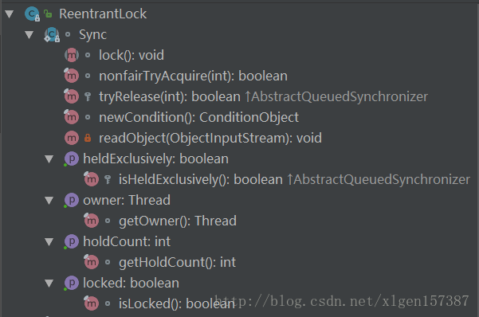

tryRelease() 方法的作用已经在上边解释了，这里不再赘述！

可以看出对于我们上述说的那5个方法，Sync 只重写了一个：tryRelease（），那么其他的几个方法那？

这里需要注意的是：Sync 也是一个 abstract 类，并且这5个方法并不是一定要在子类中进行重写的，ReentrantLock的几个内部类只重写了tryRelease和tryAcquire方法，其他的使用是在ReentrantReadWriteLock中用到的，这也是根据具体的ReentrantLock的实现的实际需求，而其他的方法具体（其实在ReentrantLock就是指tryAcquire）的重写这就需要：NonfairSync和FairSync上场了！

**2、NonfairSync 和 FairSync 内部类**

NonfairSync 和 FairSync 实现差不多，这里只学习 FairSync。

**static** **final** **class** **FairSync** **extends** **Sync** {

**private** **static** **final** **long** serialVersionUID = -3000897897090466540L;

**final** **void** **lock**() {

acquire(1);

}

*/\*\**

*\* Fair version of tryAcquire. Don't grant access unless*

*\* recursive call or no waiters or is first.*

*\*/*

**protected** **final** **boolean** **tryAcquire**(**int** acquires) {

*//省去具体实现*

}

}

FairSync 实现了 Sync 的抽象方法lock（），而具体的tryAcquire（）方法即是重写 AQS 中的tryAcquire（）方法，这里的lock（） 方法调用了AQS提供的acquire（） 方法，AQS 中 acquire 方法如下：

**public** **final** **void** **acquire**(**int** arg) {

**if** (!tryAcquire(arg) &&acquireQueued(addWaiter(Node.EXCLUSIVE), arg))

selfInterrupt();

}

AQS中的acquire（）方法调用了AQS中的tryAcquire（）方法，但tryAcquire（）上述说的他是一个空实现，直接抛出的异常，而最终是由FairSync 重写了，所以此时执行的时候，真正调用的就是 FairSync 中的tryAcquire（）方法。而我们在使用ReentrantLock的 lock 或者unlock方法的时候，实际上调用的就是 ReentrantLock 实现的 Lock 的接口，而这个接口的实现内部又是调用的Sync里的抽象方法lock（）。

**3、独占式和共享式**

前边介绍到的 AQS 支持独占式获取与释放同步状态、共享式获取与释放同步状态。而 ReentrantLock 被设计为独占式的获取与释放**同步状态**，意思就是排他锁，即同一时刻只能有一个线程获取到锁，这里的同步状态是 **AQS 的一个全局变量 state**。

至此，整个的结构大致理了一遍，虽然还有很多细节没有探讨过。

如果，我们对上述的继承关系什么的还不是很懂的话，以及对 AQS 是如何实现锁的还不了解的话，我们倒不如使用 AQS 自己设计一个锁，类似ReentrantLock，或者说是 ReentrantLock 的精简版。

### 使用 AQS 自己实现一个锁

在上边的学习中，我们知道要是实现一个自定义的 Lock 实现类，首先要实现 Lock 接口，并且定义一个内部类继承 AQS 类，重写他的方法，示例如下：

**public** **class** **SimplifyReentrantLock** **implements** **Lock** {

**private** **final** Sync sync = **new** Sync();

*/\*\**

*\* AQS的子类Sync*

*\*/*

**private** **static** **class** **Sync** **extends** **AbstractQueuedSynchronizer** {

@Override

**protected** **boolean** **isHeldExclusively**() {

*//是否处于占用状态*

**return** getState() == 1;

}

@Override

**protected** **boolean** **tryAcquire**(**int** arg) {

*//当状态为0是获取锁*

**if** (compareAndSetState(0, 1)) {

setExclusiveOwnerThread(Thread.currentThread());

**return** **true**;

}

**return** **false**;

}

@Override

**protected** **boolean** **tryRelease**(**int** arg) {

*//释放锁，将状态设置为0*

**if** (getState() == 0) {

**throw** **new** IllegalMonitorStateException();

}

setExclusiveOwnerThread(**null**);

setState(0);

**return** **true**;

}

Condition **newCondition**() {

**return** **new** ConditionObject();

}

}

@Override

**public** **void** **lock**() { sync.acquire(1); }

@Override

**public** **void** **unlock**() { sync.release(1); }

@Override

**public** Condition **newCondition**() { **return** sync.newCondition(); }

@Override

**public** **boolean** **tryLock**() { **return** sync.tryAcquire(1); }

@Override

**public** **void** **lockInterruptibly**() **throws** InterruptedException { }

@Override

**public** **boolean** **tryLock**(**long** time, TimeUnit unit) **throws** InterruptedException {

**return** **false**;

}

}

测试用例：

**public** **class** **SimplifyReentrantLockDemo** {

**public** **static** **void** **main**(String[] args) {

SimplifyReentrantLock **lock** = **new** SimplifyReentrantLock();

Condition condition = **lock**.newCondition();

**new** Thread(() -> {

**lock**.**lock**();

**try** {

System.**out**.println("进入等待!");

condition.**await**();

System.**out**.println("接收到通知！继续执行！");

} **catch** (InterruptedException e) {

e.printStackTrace();

}

**lock**.unlock();

}, "conditionAwaitThread").start();

**new** Thread(() -> {

**try** {

System.**out**.println("模拟3秒后发送通知过！");

Thread.sleep(3000);

} **catch** (InterruptedException e) {

e.printStackTrace();

}

**lock**.**lock**();

System.**out**.println("发送通知！");

condition.signal();

**lock**.unlock();

}, "conditionSignalThread").start();

}

}

执行结果：

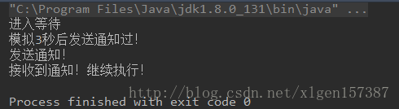

上述代码，一个重要的却别就是没有 ReentrantLock 中的 NonfairSync 和 FairSync，那么假设我们添加一个公平锁的话，想起来还是很简答的，直接参考 ReentrantLock 即可，这里不再赘述。

参考文章：

<http://blog.csdn.net/pfnie/article/details/53191892>

<http://ifeve.com/introduce-abstractqueuedsynchronizer/>

部分截图和内容参考自《Java 并发编程的艺术》

# 第15课 关于锁优化的几点建议

### 背景

在《Java多线程编程：Volatile、Synchronized底层实现原理》（第13节）这一篇文章中，我们大致介绍了 Java 虚拟机对锁优化所做的努力，其中提到了：偏向锁、轻量级锁、重量级锁以及自旋锁。

通过上面的学习，我们应该很清楚的知道了在多线程并发情况下如何保证数据的安全性和一致性的两种主要方法：一种是加锁，另一种是使用 ThreadLocal。锁是一种以时间换空间的方式，而 ThreadLocal 是一种以空间换时间的方式。而关于 ThreadLocal 的正确使用，以及不正确的使用会造成的 OOM 已经在前边的文章中有所学习，下边就锁的问题在进一步探讨一下。

### 为什么还要进一步探讨锁

我们知道加锁同步的时候，同一时刻只允许一个线程访问临界资源的。因此，在高并发的情况下激烈的锁竞争以及上下文切换会导致程序的性能下降，就像并不是所有东西都是最优的一样，同样对于锁来说也是有很多可以进行优化的地方。

### 有关锁优化的几点建议

**1、减少锁持有的时间**

首先看一段代码：

**public** **synchronized** **void** **syncMethod**(){

method1();

mutextMethod(); *//实际需要进行同步的方法*

method2();

}

可以看出只有mutextMethod() 方法是有同步需求的，而method1() 和method2() 方法是不需要进行同步的，但是如果method1()、method2() 是两个耗时的方法的话，那么整个锁持有的时间就会增加，很显然是一种不合理的设计，正确的方式应该使用如下的方式：

**public** **void** **syncMethod**() {

method1();

**synchronized** (**this**) {

mutextMethod(); *//实际需要进行同步的方法*

}

method2();

}

这样的话，只在有必要的时候进行同步，这样就明显减少了线程持有锁的时间，从而提高系统的性能。

**2、减小锁粒度**

减小锁粒度是一种削弱多线程锁竞争的有效方法。我们知道 HashMap 不是线程安全的而 HashTable 是线程安全的，但是我们在使用 HashTable 的时候，无论是进行读还是进行写操作都需要现获取锁，当有一个线程获取锁之后进行操作，其他的线程就必须进行阻塞等待，可见在高并发的情况下 HashTable 的性能会显著下降。

为了解决HashTable效率低下的问题ConcurrentHashMap出现了！

HashTable 容器在竞争激烈的并发环境下表现出效率低下的原因是，所有访问 HashTable 的线程都必须竞争同一把锁，假如容器里有多把锁，每一把锁用于锁容器其中一部分数据，那么当多线程访问容器里不同数据段的数据时，线程间就不会存在锁竞争，从而可以有效提高并发访问效率，这就是 ConcurrentHashMap 所使用的锁分段技术。首先将数据分成一段一段地存储，然后给每一段数据配一把锁，当一个线程占用锁访问其中一个段数据的时候，其他段的数据也能被其他线程访问。

HashMap 和 ConcurrentHashMap 在数据结构上的区别：

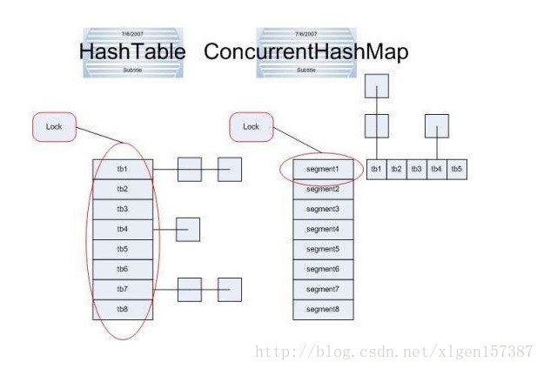

在默认的情况下，ConcurrentHashMap有16个 Segment，也就是有16把锁，这样的话只要不同的线程获取不同锁锁住某一个 Segment，这样的话就可以实现高并发的操作，这也是**减小锁粒度** 的一个典型使用。

**3、使用读写锁替换独占锁**

前几篇文章中，我们大致了解了可以使用ReentrantLock 实现线程的同步，ReentrantLock 具有完全互斥排他的效果，即同一时间只能有一个线程在执行ReentrantLock.lock()之后的任务。

类似于我们集合中有**同步类容器** 和**并发类容器**，HashTable 是完全排他的，即使是读也只能同步执行，而ConcurrentHashMap就可以实现同一时刻多个线程之间并发。为了提高效率，ReentrantLock的升级版ReentrantReadWriteLock就可以实现效率的提升。

ReentrantReadWriteLock有两个锁：一个是与读相关的锁，称为“共享锁”；另一个是与写相关的锁，称为“排它锁”。也就是多个读锁之间不互斥，读锁与写锁互斥，写锁与写锁互斥。

在没有线程进行写操作时，进行读操作的多个线程都可以获取到读锁，而写操作的线程只有获取写锁后才能进行写入操作。即：多个线程可以同时进行读操作，但是同一时刻只允许一个线程进行写操作。

**4、锁分离**

如果将读写锁的思想进一步延伸，就是锁分离。也就是说：**只要操作互不影响，锁就可以分离**。最典型的一个例子就是LinkedBlockingQueue ，示意图如下：

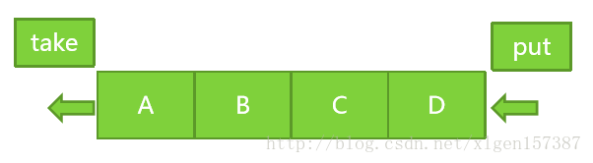

LinkedBlockingQueue 是基于链表的，take 和 put 方法分别是向链表中取数据和写数据，他们的操作一个是从队列的头部一个是队列的尾部，从理论上说他们是不冲突的，也就是说可以锁分离的。

如果使用独占锁的话，则要求两个操作在进行时首先要获取当前队列的锁，那么 **take** 和 **put** 就不是先真正的并发了，因此，在 JDK 中正是实现了两种不同的锁，一个是 **takeLock** 一个是 **putLock**。

**5、锁粗化**

首先举个简单的例子：

**public** **void** **syncMethod**() {

synchronized (**lock**) { *//第一次加锁*

method1();

}

method3();

synchronized (**lock**) { *//第二次加锁*

mutextMethod();

}

method4();

synchronized (**lock**) { *//第三次加锁*

method2();

}

}

根据上述的代码，如果第一次和第二次加锁和线程上下文切换的时间超过了method1()、method2()method3()、method4() 的时间，那么我们到不如使用下面的方式：

**public** **void** **syncMethod**() {

synchronized (**lock**) {

method1();

method3();

mutextMethod();

method4();

method2();

}

}

改进后的代码的执行时间可能小于上述分别加锁的时间，这就是锁粗化，也是一种锁优化的方式，但是要根据具体的场景。

**6、锁消除**

锁消除是在编译器级别的事情。

在即时编译器时，如果发现不可能被共享的对象，则可以消除这些对象的锁操作。

也许你会觉得奇怪，既然有些对象不可能被多线程访问，那为什么要加锁呢？写代码时直接不加锁不就好了。

但是有时，这些锁并不是程序员所写的，有的是 JDK 实现中就有锁的，比如Vector和StringBuffer这样的类，它们中的很多方法都是有锁的。当我们在一些不会有线程安全的情况下使用这些类的方法时，达到某些条件时，编译器会将锁消除来提高性能。

**7、Java 虚拟机对锁的优化**

可参考：《Java多线程编程：Volatile、Synchronized底层实现原理》（第13节）。

# 第16课 无锁 CAS 操作及“18罗汉”

### 背景

通过上面的学习，我们应该很清楚的知道了在多线程并发情况下如何保证数据的安全性和一致性的两种主要方法：一种是加锁，另一种是使用 ThreadLocal。**锁是一种以时间换空间的方式，而 ThreadLocal 是一种以空间换时间的方式**。

以上的内容一个是有锁操作，另一个是ThreadLocal的操作，那么是否有一种不使用锁就可以实现多线程的并发那？答案是有！下边我们一点点介绍什么是无锁，以及无锁的常用类。

### 无锁

我们知道在进行线程切换的时候是需要进行上下文切换的，意思就是在切换线程的时候会保存上一任务的状态，以便下次切换回这个任务时，可以再加载这个任务的状态。**所以任务从保存到再加载的过程就是一次上下文切换。**

上述说的上下文切换也就是我们说的线程切换的时候所花费的时间和资源开销。因此，如何减少上下文切换是一种可以提高多线程并发效率的有效方案。这里的无锁正是一种减少上下文切换的技术。

对于并发控制而言，锁是一种**悲观的策略**。它总是假设每一次的临界区操作会产生冲突，因此，必须对每次操作都小心翼翼。如果有多个线程同时需要访问临界区资源，就宁可牺牲性能让线程进行等待，所以说锁会阻塞线程执行。

而无锁是一种**乐观的策略**，它会假设对资源的访问是没有冲突的。既然没有冲突，自然不需要等待，所以所有的线程都可以在不停顿的状态下持续执行。

那遇到冲突怎么办呢？无锁的策略使用一种叫做**比较交换的技术**（CAS Compare And Swap）来鉴别线程冲突，**一旦检测到冲突产生，就重试当前操作直到没有冲突为止**。

### 什么是比较交换（CAS）

（1）与锁相比，使用**比较交换**（下文简称 **CAS**）会使程序看起来更加复杂一些。但由于其**非阻塞性**，它对死锁问题天生免疫，并且，线程间的相互影响也远远比基于锁的方式要小。更为重要的是，使用无锁的方式完全没有锁竞争带来的系统开销，也没有线程间频繁调度带来的开销，因此，它要比基于锁的方式拥有更优越的性能。

（2）无锁的好处：

**第一，在高并发的情况下，它比有锁的程序拥有更好的性能；**

**第二，它天生就是死锁免疫的。**

就凭借这两个优势，就值得我们冒险尝试使用无锁的并发。

（3）CAS 算法的过程是这样：**它包含三个参数 CAS(V,E,N): V 表示要更新的变量，E 表示预期值，N 表示新值**。仅当 V 值等于 E 值时，才会将 V 的值设为 N，如果 V 值和 E 值不同，则说明已经有其他线程做了更新，则当前线程什么都不做。最后，CAS 返回当前 V 的真实值。

（4）CAS 操作是抱着乐观的态度进行的，它总是认为自己可以成功完成操作。当多个线程同时使用 CAS 操作一个变量时，只有一个会胜出，并成功更新，其余均会失败。失败的线程不会被挂起，仅是被告知失败，并且允许再次尝试，当然也允许失败的线程放弃操作。基于这样的原理，CAS 操作即使没有锁，也可以发现其他线程对当前线程的干扰，并进行恰当的处理。

（5）简单地说，CAS 需要你额外给出一个期望值，也就是你认为这个变量现在应该是什么样子的。如果变量不是你想象的那样，那说明它已经被别人修改过了。你就重新读取，再次尝试修改就好了。

（6）在硬件层面，大部分的现代处理器都已经支持原子化的 CAS 指令。在 JDK 5.0 以后，虚拟机便可以使用这个指令来实现并发操作和并发数据结构，并且，这种操作在虚拟机中可以说是无处不在。

### Java 中的原子操作类

Java 中的原子操作类大致可以分为4类：**原子更新基本类型、原子更新数组类型、原子更新引用类型、原子更新属性类型**。这些原子类中都是用了无锁的概念，有的地方直接使用 CAS 操作的线程安全的类型。

JDK 1.7.9 版本java.util.concurrent.atomic包如下：

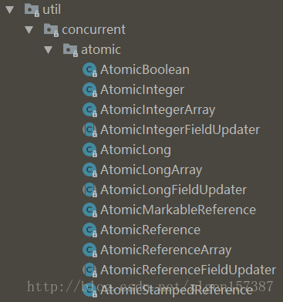

分类如下：

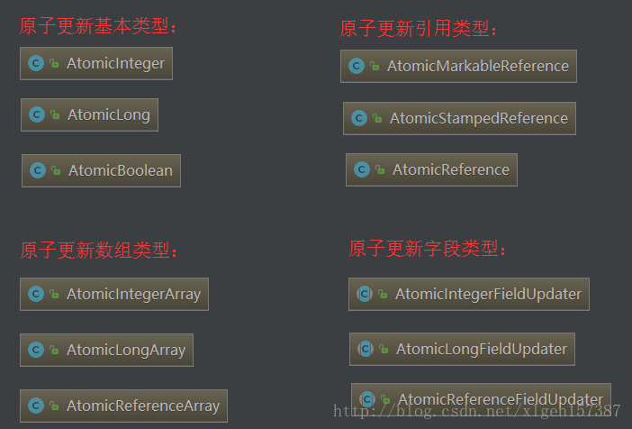

### 原子更新基本类型

1. AtomicBoolean：原子更新布尔类型；
2. AtomicInteger：原子更新整数类型；
3. AtomicLong：原子更新长整型类型；

三个的基本原理大致一样，这里讨论 AtomicInteger，方法和属性如下:

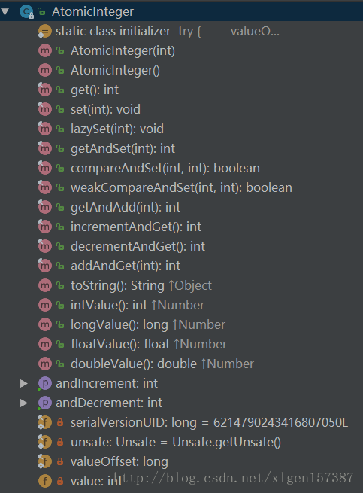

这个的每一个方法根据方法名可以了解其大致意思，不在这里赘述，看一个案例，产生10000个整数并输出：

**public** **class** **AtomicIntegerDemo** {

**private** **static** AtomicInteger integer = **new** AtomicInteger();

**public** **static** **void** **main**(String[] args) {

**new** Thread(**new** Runnable() {

@Override

**public** **void** **run**() {

**for** (**int** i = 0; i < 10000; i++) {

System.**out**.println(integer.incrementAndGet());

}

}

}).start();

}

}

接下来看一下incrementAndGet() 这个方法的实现：

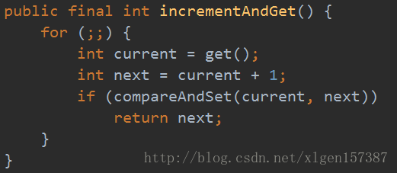

**int** current = **get**();

**public** final **int** **get**() {

**return** **value**;

}

**private** **volatile** **int** **value**;

首先获取当前的值，这里的 get 方法调用结果返回一个 volatile 修饰的 value 值，这样的话，上面正在访问的线程可以发现其他线程对临界区数据的修改，volatile 实现了 JMM 中的可见性。使得对临界区资源的修改可以马上被其他线程看到。

**int** **next** = current + 1;

这一行代码得到的结果就是需要更新的值，也就是需要对原来的值进行加1操作。

**if** (compareAndSet(current, **next**))

**return** **next**;

这一行代码就是调用了 CAS 方法进行**原子更新操作**的，符合 CAS 的设计原理，意思就是在设置值的时候，首先判断一下是否和预期的值一样，如果一样则修改，不一样的话就表示修改失败，而这里最外层是for (;;) 也就是一个死循环，这是因为在 CAS 无锁的情况下我们的修改可能会失败，这样的话通过这个死循环就可以继续循环知道成功修改位置，这也是实现 CAS 的关键。

**public** **final** **boolean** **compareAndSet**(**int** expect, **int** update) {

**return** unsafe.compareAndSwapInt(**this**, valueOffset, expect, update);

}

**private** **static** **final** Unsafe unsafe = Unsafe.getUnsafe();

这里的compareAndSet（） 方法调用的是Unsafe的compareAndSwapInt（） 方法，Unsafe类是CAS实现的核心。

从名字可知，这个类标记为不安全的，它本质上可以理解为是 Java 中的指针，Unsafe 封装了一下不安全的操作，这是因为指针是不安全的，不正确的使用可能会造成意想不到的结果，因此 JDK 作者不希望用户使用这个类，只可以在 JDK 内部使用到。**Atomic 包里的类基本都是使用 Unsafe 这个类实现的**。

**Unsafe 提供了3种 CAS 方法**，具体方法如下，难以理解，这里只展示一下，不做过多解释：

**public** **final** **native** **boolean** **compareAndSwapObject**(Object var1, **long** var2, Object var4, Object var5);

**public** **final** **native** **boolean** **compareAndSwapInt**(Object var1, **long** var2, **int** var4, **int** var5);

**public** **final** **native** **boolean** **compareAndSwapLong**(Object var1, **long** var2, **long** var4, **long** var6);

### 原子更新引用类型

1. AtomicReference：原子更新引用类型；
2. AtomicStampedReference：原子更新带有版本号的引用类型；
3. AtomicMarkableReference：原子更新带有标记位的引用类型。可以原子更新一个布尔类型的标记为和引用类型；

（1）AtomicReference

AtomicReference 是对普通的对象的引用，可以保证我们在修改对象应用的时候保证线程的安全性，举例如下：

**public** **class** **AtomicReferenceDemo** {

**public** **static** AtomicReference<User> atomicReference =

**new** AtomicReference<User>();

**public** **static** **void** **main**(String[] args) {

User user = **new** User("xuliugen", "123456");

atomicReference.**set**(user);

User updateUser = **new** User("Allen", "654321");

atomicReference.compareAndSet(user, updateUser);

System.**out**.println(atomicReference.**get**().getUserName());

System.**out**.println(atomicReference.**get**().getUserPwd());

}

**static** **class** **User** {

**private** String userName;

**private** String userPwd;

*//省略get、set、构造方法*

}

}

这是一个简单的使用，但是有一个情况是需要注意的，因为在每次compareAndSet 的时候，假如我们预期的值被别的线程修改了，然后在又被其他线程修改会原来的状态了，如下图：

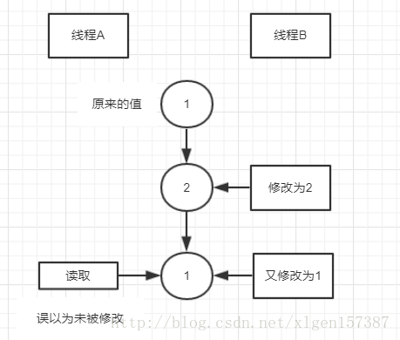

他不像操作 AtomicInteger 等一样，即使中间被修改，但是他是没有状态的，最后的记过不会受到影响，道理很简单，就是我们数学中的等式替换，但是对于AtomicReference 这种状态的迁移可能是一种灾难！

（2）表示 AtomicReference 状态的实例

假设有一家咖啡店，为每一位会员卡余额小于20的会员一次性充值20元，以刺激消费。条件是只充值一次！

**public** **class** **AtomicReferenceStateDemo** {

*//设置默认余额为19，表示这是一个需要被充值的账户*

**private** **static** AtomicReference<Integer> money =

**new** AtomicReference<Integer>(19);

**public** **static** **void** **main**(String[] args) {

*//模拟多个线程同时为用户的账户充值*

**for** (**int** i = 0; i < 200; i++) {

**new** Thread(**new** Runnable() {

@Override

**public** **void** **run**() {

**while** (true) { *//CAS模式中的死循环，保证更新成功*

Integer m = money.**get**();

**if** (m < 20) {

**if** (money.compareAndSet(m, m + 20)) {

System.**out**.println("余额小于20，充值成功，余额为："

+ money.**get**() + "元！");

**break**;

}

} **else** {

*//System.out.println("余额大于20，无需充值！");*

**break**;

}

}

}

}, "rechargeThread" + i).start();

}

**new** Thread(**new** Runnable() {

@Override

**public** **void** **run**() {

*//模拟多次消费*

**for** (**int** i = 0; i < 200; i++) {

**while** (true) {

Integer m = money.**get**();

**if** (m > 10) {

System.**out**.println("大于10元，可以进行消费！");

**if** (money.compareAndSet(m, m - 10)) {

System.**out**.println("消费成功，余额为：" + money.**get**());

**break**;

}

} **else** {

*//System.out.println("没有足够的余额，无法进行消费！");*

**break**;

}

}

}

}

}, "userConsumeThread").start();

}

}

执行结果：

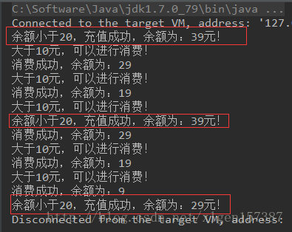

可以看出在账户充值的时候，会员可能正在消费，由于在充值的时候，判断的是账户余额是否小于20，如果是则进行充值，但是没有考虑到如何只充值一次的情况，因为他只是比较预期的值是否小于20，而无法判断该值的状态，所以账户被多次充值了，这就是因为 AtomicReference 无法表达状态的迁移！

（3）AtomicStampedReference 带有时间戳的对象引用类型

为了表述一个有状态迁移的AtomicReference而升级为带有时间戳的对象引用AtomicStampedReference ，AtomicStampedReference 解决了上述对象在修改过程中，丢失状态信息的问题，使得对象的值不仅与预期的值相比较，还通过时间戳进行比较，这就可以很好的解决对象被反复修改导致线程无法正确判断对象状态的问题。

当AtomicStampedReference **更新值的时候还必须要更新时间戳，只有当值满足预期且时间戳满足预期的时候**，写才会成功！

把上述的代码改成使用AtomicStampedReference 的方式如下：

**public** **class** **AtomicStampedReferenceDemo** {

*//设置默认余额为19，表示这是一个需要被充值的账户,初始化时间戳为0*

**private** **static** AtomicStampedReference<Integer> money =

**new** AtomicStampedReference<Integer>(19, 0);

**public** **static** **void** **main**(String[] args) {

*//模拟多个线程同时为用户的账户充值*

**for** (**int** i = 0; i < 10; i++) {

*//多个线程同时获取一个预期的时间戳，如果线程执行的时候发现和预期值不一样*

*//则表示已经被其他线程修改，则无需在充值，保证只充值一次！*

final **int** timeStamp = money.getStamp();

**new** Thread(**new** Runnable() {

@Override

**public** **void** **run**() {

**while** (true) { *//CAS模式中的死循环，保证更新成功*

Integer m = money.getReference();

**if** (m < 20) {

**if** (money.compareAndSet(m, m + 20, timeStamp, timeStamp + 1)) {

System.**out**.println("余额小于20，充值成功，余额为："

+ money.getReference() + "元！");

**break**;

}

} **else** {

*//System.out.println("余额大于20，无需充值！");*

**break**;

}

}

}

}, "rechargeThread" + i).start();

}

**new** Thread(**new** Runnable() {

@Override

**public** **void** **run**() {

*//模拟多次消费*

**for** (**int** i = 0; i < 10; i++) {

**while** (true) {

Integer m = money.getReference();

**int** timeStamp = money.getStamp();

**if** (m > 10) {

System.**out**.println("大于10元，可以进行消费！");

**if** (money.compareAndSet(m, m - 10, timeStamp, timeStamp + 1)) {

System.**out**.println("消费成功，余额为：" + money.getReference());

**break**;

}

} **else** {

*//System.out.println("没有足够的余额，无法进行消费！");*

**break**;

}

}

}

}

}, "userConsumeThread").start();

}

}

执行结果：

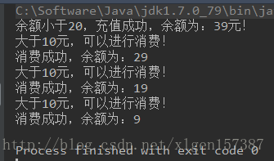

可以看出只充值一次！

### 原子更新数组类型

1. AtomicIntegerArray：原子更新整数型数组里的元素；
2. AtomicLongArray：原子更新长整型数组里的元素；
3. AtomicReferenceArray：原子更新引用类型数组里的元素；

简单实例：

**public** **class** **AtomicIntegerArrayDemo** {

**private** **static** **int**[] **value** = **new** **int**[]{1, 2, 3, 4, 5};

**private** **static** AtomicIntegerArray atomic =

**new** AtomicIntegerArray(**value**);

**public** **static** **void** **main**(String[] args) {

atomic.getAndSet(2, 100);

System.**out**.println(atomic.**get**(2));

}

}

### 原子更新属性类型

如果需要原子地更新某个类里的某个字段时，就需要使用原子更新字段值，主要有下边三个：

1. AtomicIntegerFieldUpdater：原子更新整数型字段；
2. AtomicLongFieldUpdater：原子更新长整型字段；
3. AtomicReferenceFieldUpdater：原子更新引用类型里的字段；

示例如下：

**public** **class** **AtomicIntegerFieldUpdaterDemo** {

**public** **static** AtomicIntegerFieldUpdater atomic =

AtomicIntegerFieldUpdater.newUpdater(User.class, "age");

**public** **static** **void** **main**(String[] args) {

User user = **new** User("xuliugen", 24);

System.**out**.println(atomic.getAndIncrement(user));

System.**out**.println(atomic.**get**(user));

}

**static** **class** **User** {

**private** String userName;

**public** **volatile** **int** age;

*//省略get、set、构造方法*

}

}*//输出结果：*2425

参考文章：

<http://www.cnblogs.com/756623607-zhang/p/6876060.html>

# 第17课 读写锁 ReentrantReadWriteLock 深入分析

### 前言

上两篇的内容中已经介绍到了锁的实现主要有ReentrantLock和ReentrantReadWriteLock。

ReentrantLock 是重入锁，顾名思义就是支持重进入的锁，他表示该锁能够支持一个线程对资源的重复加锁，上文中已经提到在 **AQS** 中的同步状态 **state**，如果是0的话表示该资源没有被线程加锁，如果是大于0则表示该资源被当前线程重入的次数。

另外，我们还需要知道最简单的同步关键字 synchronized 也是支持锁重入的，但他和ReentrantLock相比，synchronized正如他的加锁和释放锁一样都是隐式的，在前几篇文章中也对比了关于Lock和synchronized的区别，这里比在赘述。

另外，ReentrantLock是支持公平锁和非公平锁的，提供了构造函数允许设置是否为公平锁，默认是非公平锁的，这是因为，根据统计衡量如果使用公平锁会有大量的线程上下文切换，而使用非公平锁的话相对较少一些，这也是为什么默认的是使用非公平锁。

上一篇文章在介绍到锁优化的时候，建议将锁分离使用读写锁，这一片我们就一起学习一下读写锁ReentrantReadWriteLock。

### ReentrantReadWriteLock 简介和代码结构

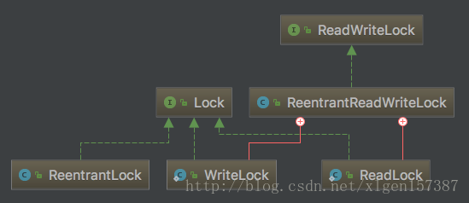

上图中我们可以看到 ReentrantReadWriteLock 的大致结构。之所以称之为读写锁，是因为 ReentrantReadWriteLock 内部的两个内部类：ReadLock 和 WriteLock，这两个内部类实现了最基本的 Lock 接口。

读写锁维护了一对锁：一个读锁和一个写锁。通过分离读锁和写锁，使得并发性相比一般的排它锁有很大的性能提升。

ReentrantReadWriteLock 的特性：

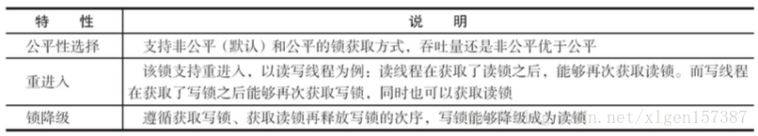

（1）ReentrantReadWriteLock 类结构和内部类：

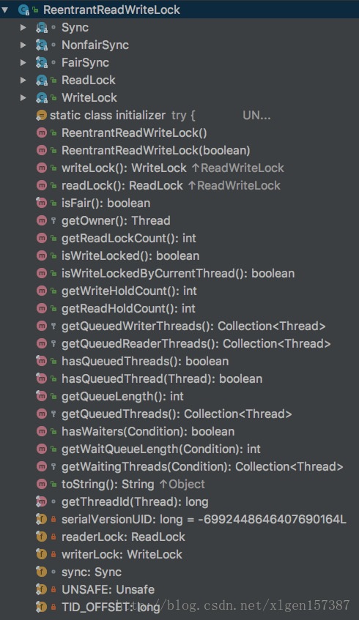

（2）ReentrantReadWriteLock 的内部类：

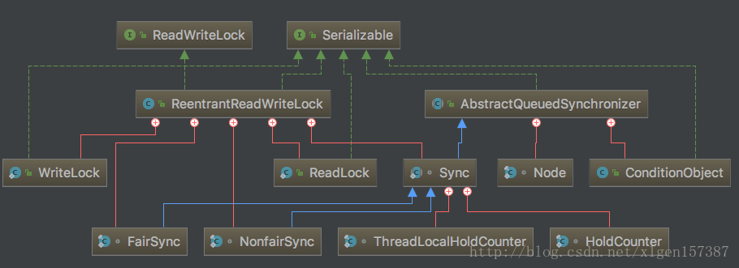

可以看出 ReentrantReadWriteLock 和 ReentrantLock 的区别是增加了 ReadLock 和 WriteLock，其他的主要是不同内部类的实现方法的不同，下边看一下 Lock 相关的接口：

（3）ReadWriteLock 接口：

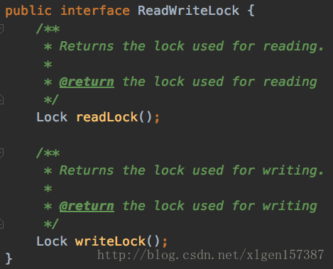

（4）ReadLock 和 WriteLock 接口：

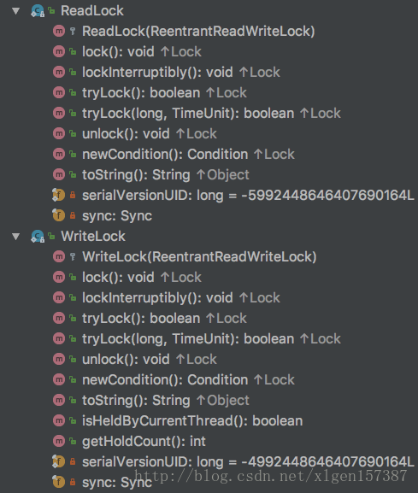

（5）ReadWriteLock 提供了readLock（）和writeLock（）方法，类似于**工厂方法模式**的**工厂接口**，而 Lock 就是返回的**产品接口**。而 ReentrantReadWriteLock 实现了 ReadWriteLock 接口，那么他就是具体的**工厂接口实现类**，ReadLock 和 WriteLock 就成了**具体产品的实现类**，一个简单的工厂方法模式使用案例，值得学习。

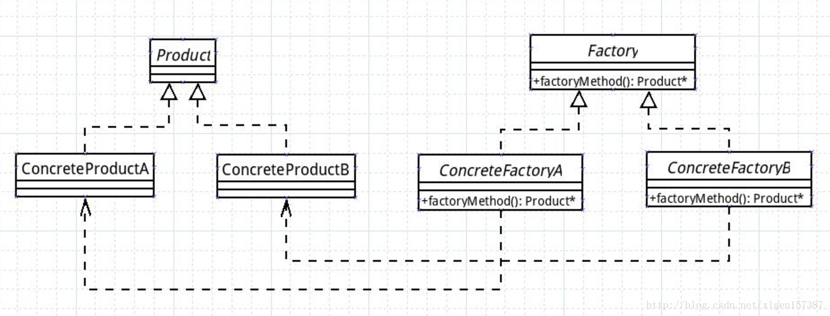

根据上述几张图应该大致清楚了各个类和接口之间的关系了。

### ReentrantReadWriteLock 使用案例

通过一个使用 HashMap 实现的 Cache 来了解一下 ReentrantReadWriteLock 的使用，代码如下：

**public** **class** **ReentrantReadWriteLockCache** {

**private** **static** Map<String, Object> map = **new** HashMap<>();

**private** **static** ReentrantReadWriteLock readWriteLock = **new** ReentrantReadWriteLock();

**private** **static** Lock readLock = readWriteLock.readLock();

**private** **static** Lock writeLock = readWriteLock.writeLock();

**private** **static** Object **get**(String key) {

readLock.**lock**();

Object result = map.**get**(key);

readLock.unlock();

**return** result;

}

**private** **static** **void** **put**(String key, Object **value**) {

writeLock.**lock**();

map.put(key, **value**);

writeLock.unlock();

}

**public** **static** **void** **main**(String[] args) {

ExecutorService executorService = Executors.newFixedThreadPool(10);

**for** (**int** i = 0; i < 10; i++) {

**int** index = i;

executorService.execute(() -> {

put(index + "", index);

});

}

**for** (**int** i = 0; i < 10; i++) {

**int** index = i;

executorService.execute(() -> **get**(index + ""));

}

executorService.shutdown();

}

}

### ReentrantReadWriteLock 原理分析

**1、读写锁同步状态的设计**

ReentrantLock 我们知道他是一个**排他锁**，使用的是 AQS 中的一个同步状态 **state** 表示当前共享资源是否被其他线程锁占用。如果为0则表示未被占用，其他值表示该锁被重入的次数。

ReentrantReadWriteLock 中如何使用一个整数来表示读写状态哪？

由 ReentrantReadWriteLock 读写锁的特性，我们应该知道需要在 AQS 的同步状态上维护多个读线程和一个写现成的状态。

如何在一个**整型变量**上维护多种状态，就需要"**按位切割使用**" 这个变量，读写锁将变量切分成两个部分，**高16位表示读，低16位表示写**，划分方式如下图：

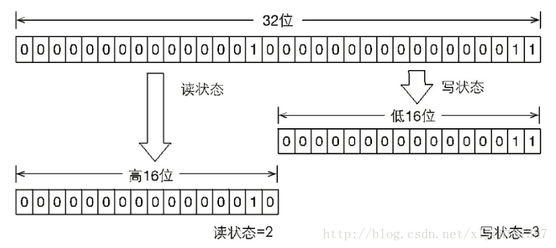

当前状态表示一个线程已经获取了写锁，且重入了两次，同时也获取了两次读锁。那么读写锁是如何迅速确定读和写各自的状态那？答案就是"**位运算**" 。

如何通过位运算计算得出是读还是写获取到锁了那？

如果当前同步状态state不为0，那么先计算低16位写状态，如果低16为为0，也就是写状态为0则表示高16为不为0，也就是读状态不为0，则读获取到锁；如果此时低16为不为0则抹去高16位得出低16位的值，判断是否与 state 值相同，如果相同则表示写获取到锁。同样如果 state 不为0，低16为不为0，且低16位值不等于state，也可以通过 state 的值减去低16位的值计算出高16位的值。上述计算过程都是通过位运算计算出来的。

上图中为什么表示当前状态有一个线程已经获取了**写锁**，且重入了两次，同时也获取了两次读锁。这是因为：

**2、写锁的获取与释放**

写锁是一个支持重进入的排它锁。如果当前线程已经获取了写锁，则增加写状态。如果当前线程在获取写锁时，读锁已经被获取（读状态不为0）或者线程不是已经获取写锁的线程，则当前线程进入等待状态。

**3、读锁的获取与释放**

读锁是一个支持重进入的共享锁。它能够被多个线程同时获取，在没有其他线写线程访问（写状态为0）时，读锁总是会被成功获取，而所作的也只是增加读状态。如果当前线程在获取读锁时，写锁已被其他线程获取，则进入等待状态。

**4、锁降级**

看到上述这两段似乎还是找不到为什么会出现高位和低位都不为0的情况怎样确定当前线程获取的是写锁的解答，这就需要我们从另一个需要注意的地方说起：**锁降级**, 何为锁降级，意思**主要是为了保证数据的可见性**，假如有一个线程 A 已经获取了写锁，并且修改了数据，如果当前线程 A 不获取读锁而直接释放写锁，此时，另一个线程 B 获取到了写锁并修改了数据，那么当前线程 A 无法感知线程 B 的数据更新。如果当前线程 A 获取读锁，即遵循降级的步骤，则线程 B 将会被阻塞，直到当前线程 A 使用数据并释放读锁之后，线程 B 才能获取写锁进行数据更新。

另外，**锁降级中读锁的获取是必要的**！！！

正是由于锁降级的存在，才会出现上图中高16位和低16为都不为0，但可以确定是写锁的问题。可以得出结论，如果高16为或者低16为为0，那么我们就可以判断获取到的是写锁或读锁；如果高16位和低16位都不为0那获取到的应该是写锁。**就是说如果当前线程已经获取到写锁的话，该线程也是可以通过 CAS 线程安全的增加读状态的，成功获取读锁。**

虽然，为了保证数据的可见性引入锁降级可以将写锁降级为读锁，但是却不可以锁升级，将读锁升级为写锁的，也就是不会出现：当前线程已经获取到读锁了，通过某种方式增加写状态获取到写锁的情况。不允许升级的原因也是保证数据的可见性，如果读锁已被多个线程获取，其中任意线程成功获取了写锁并更新了数据，则其更新对其他获取到读锁的线程是不可见的。

**5、锁降级实例演示：**

举个例子更清楚一些，示例是：并发包中 ReentrantReadWriteLock 读写锁的锁降级模板，代码如下：

**private** ReentrantReadWriteLock **lock** = **new** ReentrantReadWriteLock();

**private** Lock readLock = **lock**.readLock();

**private** Lock writeLock = **lock**.writeLock();

**private** boolean update;

**public** **void** **processData**() {

readLock.**lock**(); *//读锁获取*

**if** (!update) {

readLock.unlock(); *//必须先释放读锁*

writeLock.**lock**(); *//锁降级从获取写锁开始*

**try** {

**if** (!update) {

*//准备数据流程（略）*

update = true;

}

*//获取读锁。在写锁持有期间获取读锁*

*//此处获取读锁，是为了防止，当释放写锁后，又有一个线程T获取锁，对数据进行改变，*

*//而当前线程下面对改变的数据无法感知。*

*//如果获取了读锁，则线程T则被阻塞，直到当前线程释放了读锁，那个T线程才有可能获取写锁。*

readLock.**lock**();

} **finally** {

writeLock.unlock();*//释放写锁*

}

*//锁降级完成*

}

**try** {

*//使用数据的流程*

} **finally** {

readLock.unlock(); *//释放读锁*

}

}

### LockSupport 的简要介绍

不管是 ReentrantReadWriteLock 还是 ReentrantLock，当需要阻塞或唤醒一个线程的时候，都会使用 LockSupport 工具类完成相应的工作。LockSupport 方法如下：

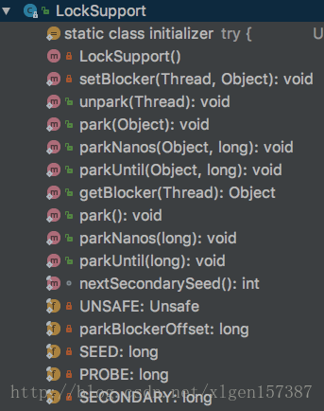

LockSupport 以 park 开头的方法表示阻塞，以 unpark 开头的方法表示唤醒，具体含义如下：

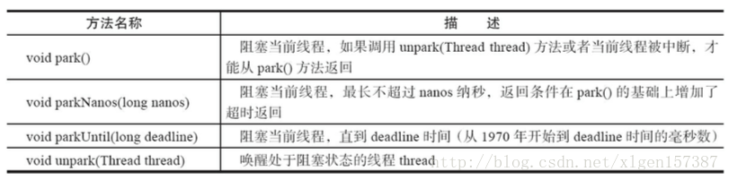

### 总结

1、读锁的重入是允许多个申请读操作的线程的，而写锁同时只允许单个线程占有，该线程的写操作可以重入。

2、如果一个线程占有了写锁，在不释放写锁的情况下，它还能占有读锁，即写锁降级为读锁（接下来释放写锁才能成为锁降级）。

3、对于同时占有读锁和写锁的线程，如果完全释放了写锁，那么它就完全转换成了读锁，以后的写操作无法重入，在写锁未完全释放时写操作是可以重入的。

4、公平模式下无论读锁还是写锁的申请都必须按照 AQS 锁等待队列先进先出的顺序。非公平模式下读操作插队的条件是锁等待队列 head 节点后的下一个节点是 SHARED 型节点，写锁则无条件插队。

5、读锁不允许 newConditon 获取 Condition 接口，而写锁的 newCondition 接口实现方法同 ReentrantLock。

参考文章

<http://www.jianshu.com/p/9f98299a17a5>

<http://www.cnblogs.com/shangxiaofei/p/5807692.html>

部分截图参考资料《Java 并发编程的艺术》

# 第18课 等待/通知模式接口深入分析

### Condition 接口简介

在上述两篇文章中讲解AQS的时候，我们已经知道了同步队列AQS的内部类ConditionObject实现了 Condition 接口，使用ReentrantLock和ReentrantReadWriteLock的内部类 Sync 我们可以通过newCondition() 方法创建一个或多个ConditionObject对象。

在使用synchronized作为同步的时候，可以使用任意的 Java 对象作为锁，这是因为任意的一个 Java 对象，都拥有一组监视器方法，这些监视器方法是定义在超类 Object 中的，主要包括：wait、notify、notifyAll这些方法，这些方法与synchronized关键字配合实现等待/通知模式。

Condition接口也提供了类似object的监视器方法，与 Lock 配合使用也可以实现等待/通知模式，虽然如此，但是两者在使用方式以及功能功能上还是有些许差别的，主要差别如下：

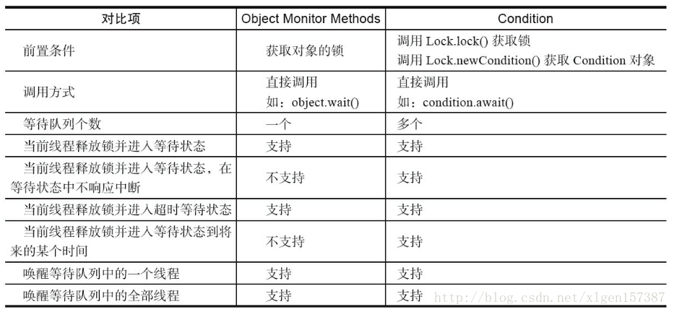

Condition 接口定义：

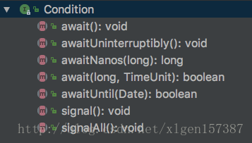

可以看到基本和 Object 超类中定义的差不多。

各接口的含义如下：

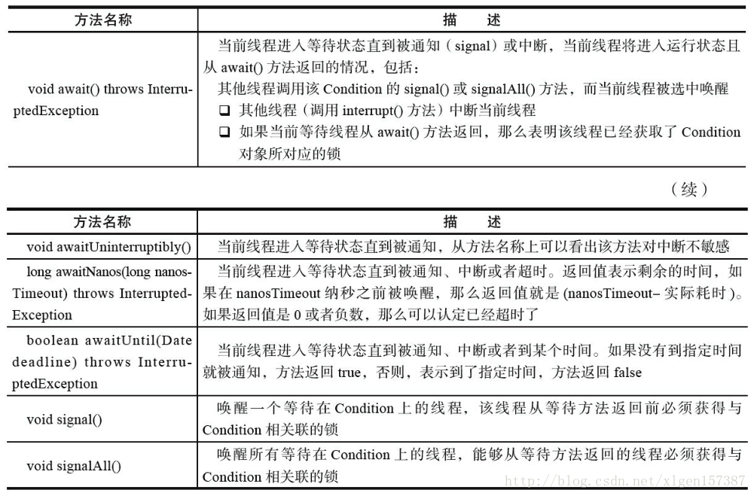

### Condition 接口使用案例

示例代码如下:

**public** **class** **MyService** {

**private** Lock **lock** = **new** ReentrantLock();

**public** Condition condition = **lock**.newCondition();

**public** **void** **await**() {

**try** {

**lock**.**lock**();

System.**out**.println(" await时间为 " + System.currentTimeMillis());

condition.**await**();

} **catch** (InterruptedException e) {

e.printStackTrace();

} **finally** {

**lock**.unlock();

}

}

**public** **void** **signal**() {

**try** {

**lock**.**lock**();

System.**out**.println("signal时间为 " + System.currentTimeMillis());

condition.signal();

} **finally** {

**lock**.unlock();

}

}

}

测试代码如下：

**public** **class** **Run** {

**public** **static** **void** **main**(String[] args) **throws** InterruptedException {

MyService service = **new** MyService();

**new** ThreadA(service).start();

Thread.sleep(3000);

service.signal();

}

}

执行结果：

**await**时间为 1509246482943

signal时间为 1509246485946

看过第四节《线程间通信机制的介绍与使用》这篇文章的小伙伴都应该还记得，我们使用 wait 和 notify 实现了一个**阻塞队列**，现在我们使用 Condition 对象搞一些事情，使用 Condition 把这个阻塞队列重写一下，代码如下：

**public** **class** **MyQueue** {

*//1、需要一个承装元素的集合*

**private** final LinkedList<Object> list = **new** LinkedList<>();

*//2、需要一个计数器*

**private** final AtomicInteger count = **new** AtomicInteger(0);

*//3、需要指定上限和下限*

**private** final **int** maxSize = 5;

**private** final **int** minSize = 0;

*//5、初始化锁对象*

**private** final Lock **lock** = **new** ReentrantLock();

**private** Condition notEmpty = **lock**.newCondition();

**private** Condition notFull = **lock**.newCondition();

*/\*\**

*\* put方法*

*\*/*

**public** **void** **put**(Object obj) {

**lock**.**lock**();

*//达到最大无法添加，进入等到*

**while** (count.**get**() == maxSize) {

**try** {

notFull.**await**();

} **catch** (InterruptedException e) {

e.printStackTrace();

}

}

list.**add**(obj); *//加入元素*

count.getAndIncrement(); *//计数器增加*

System.**out**.println(" 元素 " + obj + " 被添加 ");

notEmpty.signal(); *//通知另外一个阻塞的线程方法*

**lock**.unlock();

}

*/\*\**

*\* get方法*

*\*/*

**public** Object **get**() {

**lock**.**lock**();

Object temp;

*//达到最小，没有元素无法消费，进入等到*

**while** (count.**get**() == minSize) {

**try** {

notEmpty.**await**();

} **catch** (InterruptedException e) {

e.printStackTrace();

}

}

count.getAndDecrement();

temp = list.removeFirst();

System.**out**.println(" 元素 " + temp + " 被消费 ");

notFull.signal();

**lock**.unlock();

**return** temp;

}

**private** **int** **size**() {

**return** count.**get**();

}

**public** **static** **void** **main**(String[] args) throws Exception {

final MyQueue myQueue = **new** MyQueue();

initMyQueue(myQueue);

Thread t1 = **new** Thread(() -> {

myQueue.put("h");

myQueue.put("i");

}, "t1");

Thread t2 = **new** Thread(() -> {

**try** {

Thread.sleep(2000);

myQueue.**get**();

Thread.sleep(2000);

myQueue.**get**();

} **catch** (InterruptedException e) {

e.printStackTrace();

}

}, "t2");

t1.start();

Thread.sleep(1000);

t2.start();

}

**private** **static** **void** **initMyQueue**(MyQueue myQueue) {

myQueue.put("a");

myQueue.put("b");

myQueue.put("c");

myQueue.put("d");

myQueue.put("e");

System.**out**.println("当前元素个数：" + myQueue.size());

}

}

### Condition 接口实现原理

ConditionObject 实现了 Condition 接口，是 AQS 的内部类，因为 Condition 的操作需要获取相关联的锁，所以作为同步器的内部类是一个比较合理的方式。每一个 Condition 对象都包含一个等待队列，该队列是 Condition 实现等待通知机制的关键。

和 synchronized 一样，在调用 wait 和 notify 等方法之前都必须要先获取锁，同样使用 Condition 对象的 await 和 signal 方法的时候也是要先获取到锁！

**1、等待队列**

等待队列是一个 FIFO 的队列，在队列中的每一个节点都包含一个线程的引用，该线程就是在 Condition 对象上等待的线程，如果一个线程调用了Condition.await() 方法，那么该线程将会释放锁，构造成节点加入等待队列并进入等待状态。这里的节点 Node 使用的是 AQS 中定义的 Node。也就是说 AQS 中的同步队列和 Condition 的等待队列使用的节点类型都是 AQS 中定义的 Node 内部类（AbstractQueuedSynchronizer.Node）。

一个 Condition 对象包含一个等待队列，Condition 拥有首节点和尾节点。当前线程调用Condition.await() 方法，将会以当前线程构造节点，并将该节点从尾部加入到等待队列，等待队列的基本结构如下图：

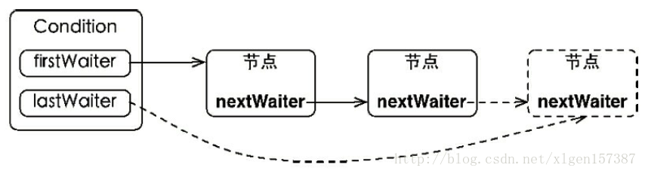

如上图可知，Condition 拥有首尾节点的引用，而新增节点只需要将原有的尾节点 nextWaiter 指向它，并且更新尾节点即可。上述节点引用更新的过程并没有使用到 CAS 保证，这是因为当前线程调用await（） 方法的时候必定是获取了锁的线程，也就是说该过程是由锁来保证线程安全的。

我们知道在使用 synchronized 的时候，是使用的对象监视器模型的，即在 Object 的监视器模型上，一个对象拥有一个同步队列和等待队列，而 Lock 可以拥有一个同步队列和多个等待队列，这是因为通过lock.newCondition() 可以创建多个 Condition 条件，而这多个 Condition 对象都是在同一个锁的基础上创建的，在同一时刻也只能由一个线程获取到该锁。

Lock 模式下同步队列和等待队列的对应关系如下图：

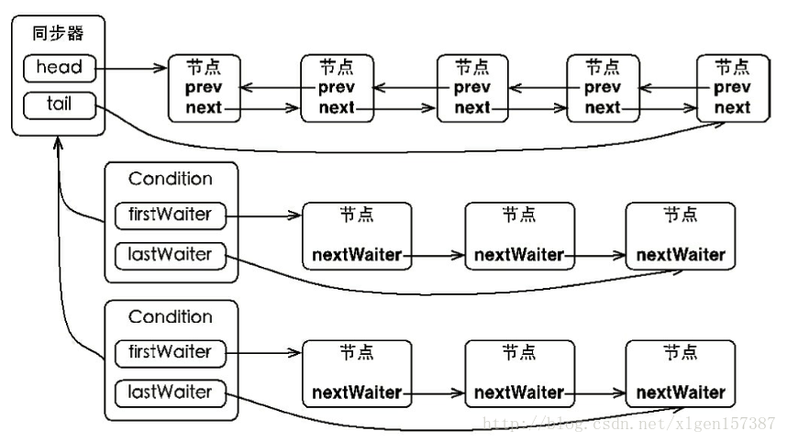

又因为 Condition 的实现是 AQS 的内部类，因此每个 Condition 对象都可以访问 AQS 同步器提供的方法，相当于每个 Condition 都拥有所属同步器 AQS 的引用。

**2、等待的实现**

当前线程调用Condition.await() 方法的时候，相当于将当前线程从**同步队列**的首节点移动到 Condition 的等待队列中，并释放锁，同时线程变为等待状态。

当前线程加入到等待队列的过程如下：

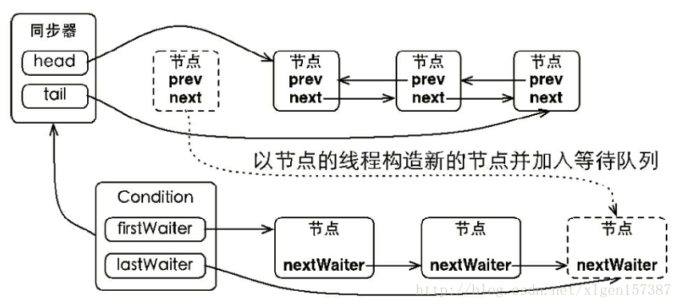

可以看出同步队列的首节点并不是直接加入到等待队列的尾节点，而是封装成等待队列的节点才插入到等待队列的尾部的。

**3、通知的实现**

调用当前线程的Condition.signal() 方法，将会唤醒在等待队列中等待时间最长的节点也就是首节点，在唤醒节点之前，会将该节点移到同步队列中。

节点从等待队列加入到同步队列的过程如下：

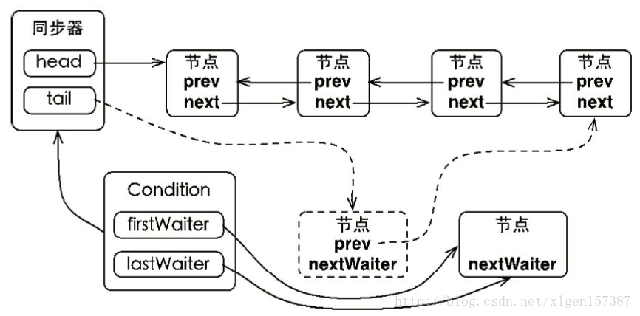

通过调用同步器的方法将等待队列中的头结点线程安全的移到同步队列的尾节点，当前线程在使用 LockSupport 唤醒该节点的线程。

被唤醒后的线程，将会从await（） 方法中的 while 循环中退出，进而调用同步器的方法加入到获取同步状态的竞争中。

成功获取同步状态之后，被唤醒的线程从先前调用的 await 饭发个返回，此时该线程已经成功的获取了锁。

Condition 的signalAll() 方法，相当于对等待队列中的每一个节点均执行一次signal（）方法，效果就是将等待队列中的所有节点全部移到同步队列中，并唤醒每个节点的线程。

参考文章：

<http://blog.csdn.net/ghsau/article/details/7481142>

<http://ifeve.com/understand-condition/>

<http://www.cnblogs.com/zhengbin/p/6420984.html>

部分截图来自《Java 并发编程的艺术》

# 第19课 进一步分析 Executor 框架

在第07课《使用线程池实现线程的复用》一节中介绍了线程池 Executor 框架的基本使用与最佳实践，这一节进一步分析 Executor 框架。

### 线程池实现原理

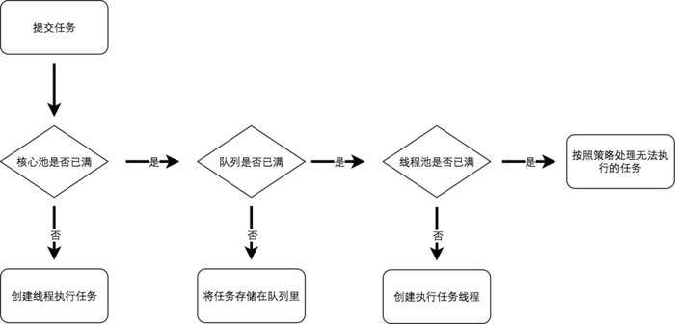

一般线程池的处理流程如上图所示，具体细节如下：

1、当前线程数小于 corePoolSize，则创建新线程来执行任务；  
2、当前线程数大于等于 corePoolSize，则将任务加入 BlockingQueue；   
3、若队列已满，则创建新线程处理任务；  
4、若线程数超过 maxinumPoolsize，则任务将被拒绝，并调用RejectExecutionHandler.rejectedExecution() 方法；

### JDK 对线程池的支持

JDK 提供了 Executor 框架，可以让我们有效的管理和控制我们的线程，其实质也就是一个线程池。Executor 下的接口和类继承关系如下：

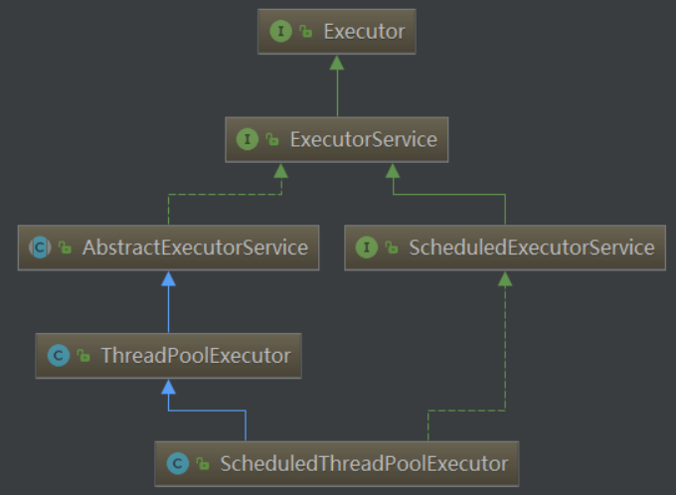

（1） Executor：一个接口，其定义了一个接收 Runnable 对象的方法 execute，其方法签名为 void execute(Runnable command)；

（2）ExecutorService：是一个比 Executor 使用更广泛的子类接口，其提供了生命周期管理的方法，以及可跟踪一个或多个异步任务执行状况返回 Future 的方法；

（3）AbstractExecutorService：ExecutorService 执行方法的默认实现；

（4）ScheduledExecutorService：一个可定时调度任务的接口；

（5）ThreadPoolExecutor：线程池，可以通过调用 Executors 以下静态工厂方法来创建线程池并返回一个 ExecutorService 对象：

（6）ScheduledThreadPoolExecutor：ScheduledExecutorService 的实现，一个可定时调度任务的线程池；

### Executor 框架的两级调度模型

何为 Executor 框架的两级调度模型？简单的来说就是**我们使用的 Java 线程被一对一映射为本地操作系统线程**。Java 线程启动的时候会启动一个本地操作系统线程，当该 Java 线程终止时，这个操作系统线程也会被回收。操作系统会调度所有线程并将它们分配给可用的 CPU。

由此出现了应用程序通过 Executor 框架控制上层的调用，而下层的调度由操作系统的内核来控制，从而形成了两级的调度模型，并且下层的调度不受应用程序的控制，任务的两级调度模型如下图：

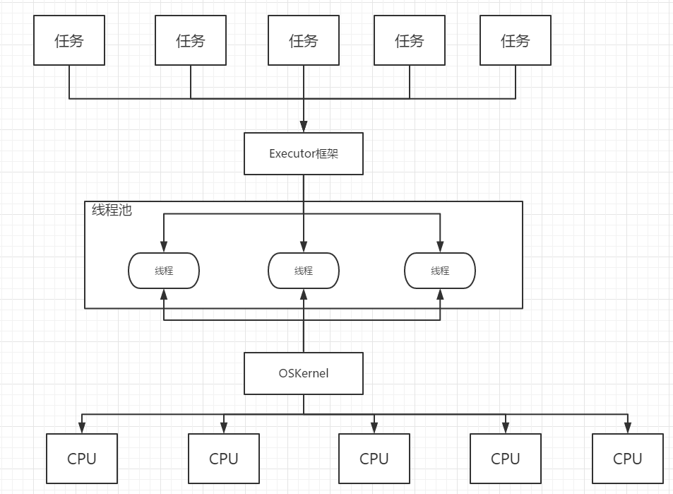

### Executor 框架的结构和使用流程

Executor 主要由三部分组成：任务产生部分，任务处理部分，结果获取部分。（设计模式：生产者与消费者模式）

Executor 框架的使用流程如下：

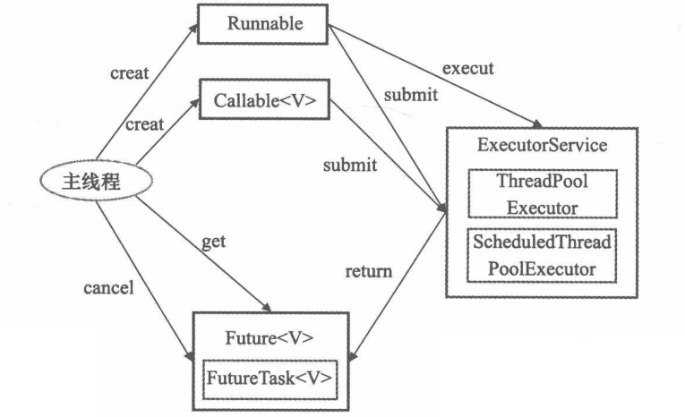

1、主线程首先要创建实现 Runnable 或 Callable 接口的任务对象。工具类 Executors 可以把一个 Runnable 对象封装成为一个 Callable 对象（Executors.callable(Runnable task) 或者 Executors.callable(Runnable task, Object result)）；

2、然后可以把 Runnable 对象直接交给 ExecutorService 执行（ExecutorService.execute(Runnable command)），或者也可以把 Runnable 对象或 Callable 对象交给 ExecutorService 执行（ExecutorService.submit(Runnable task) 或 ExecutorService.submit(Callable t)）。

3、如果执行 submit 方法，ExecutorService 将返回一个实现 Future 接口的对象（到目前为止的 JDK 中返回的是 FutureTask 对象）。由于 FutureTask 实现了 Runnable 接口，程序员也可以创建 FutureTask，然后直接交给 ExecutorService 执行。

4、最后主线程可以执行 FutureTask.get() 方法来等待任务执行完成。主线程也可以执行FutureTask.cancel(boolean matInterruptIfRunning) 来取消此任务的执行。

# 第20课 Java 多线程核心技术总结

至此，所有与 Java 多线程核心技术相关的内容都探讨了，可能有很多不足，可能也有很多不够深入的地方。

纸上得来终觉浅，绝知此事要躬行

希望每一位读者在阅读每节内容的时候，能够动手实践一下，并且深入到多线程底层的代码一探究竟！

下边针对整个达人课的19节内容做一下简单的回顾，用思维导图的形式描述一下每一节的重点内容，希望读者查漏补缺，反复巩固。

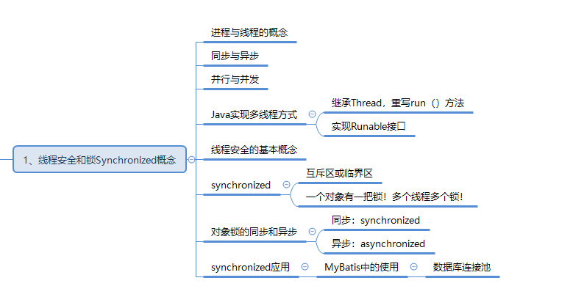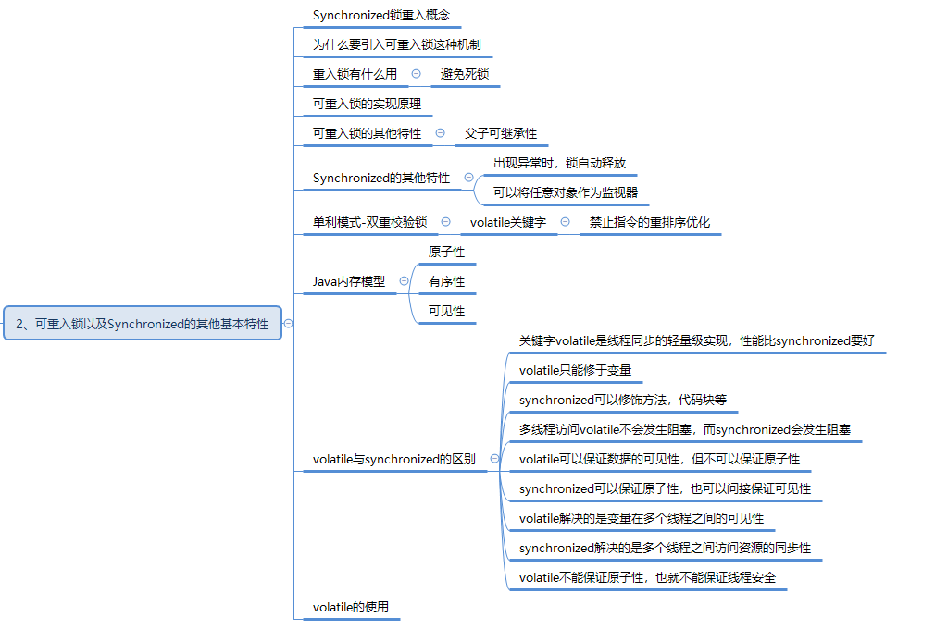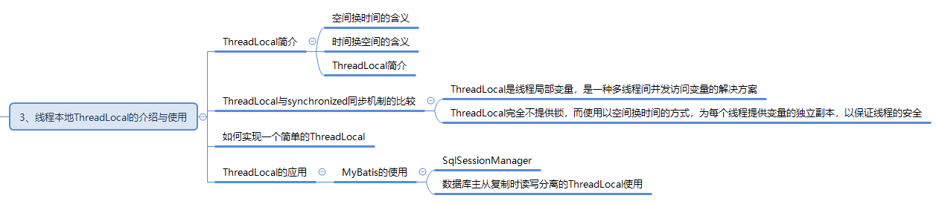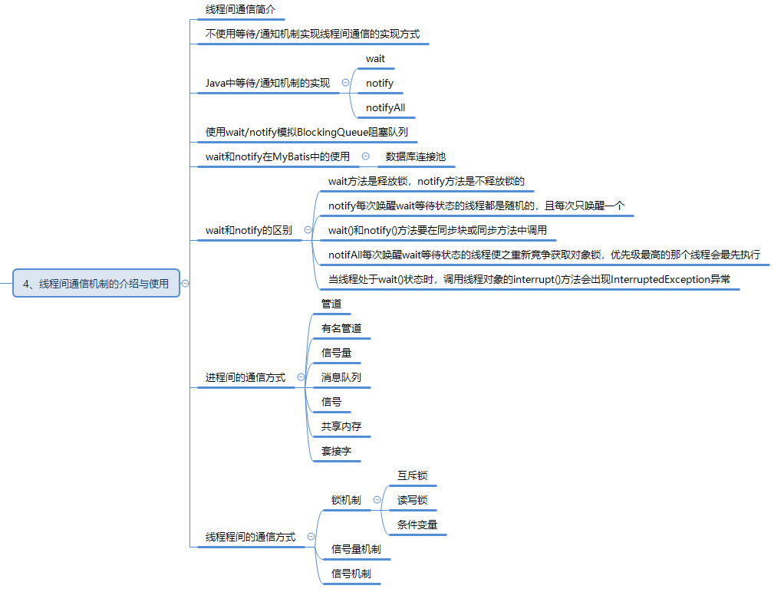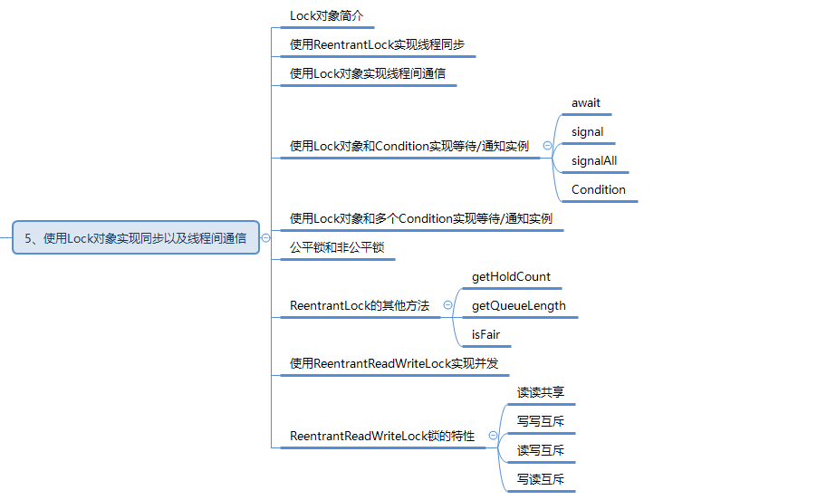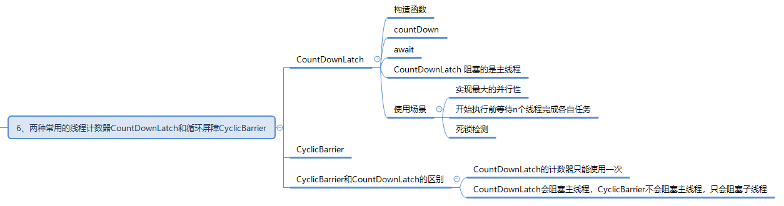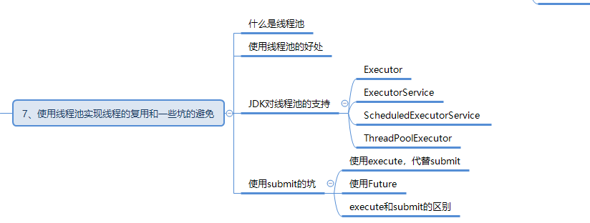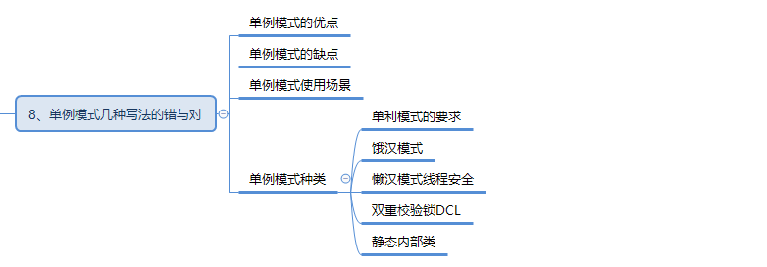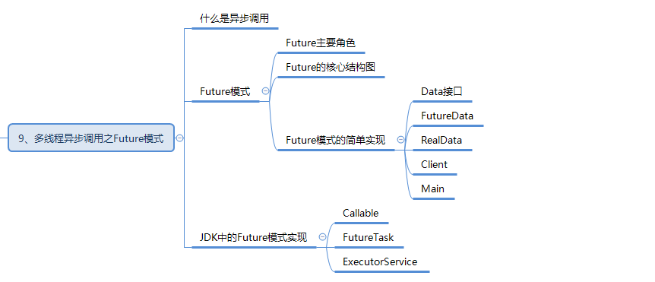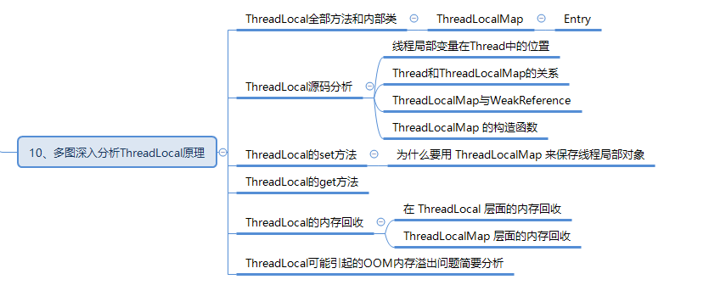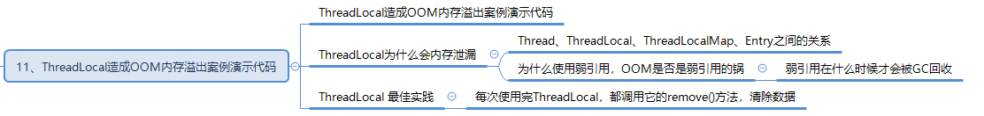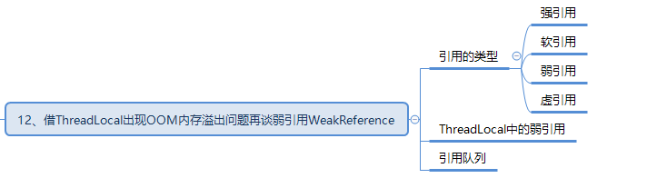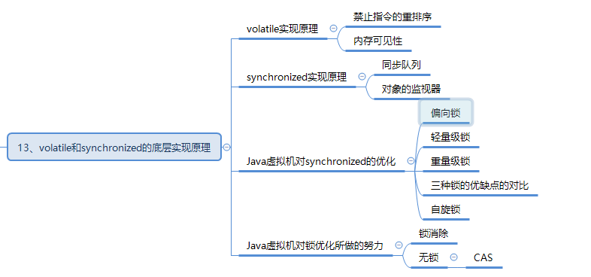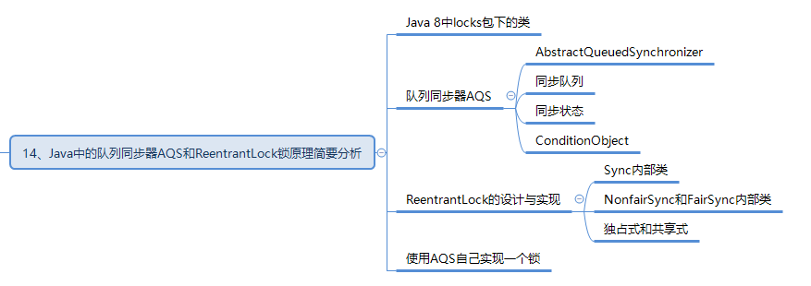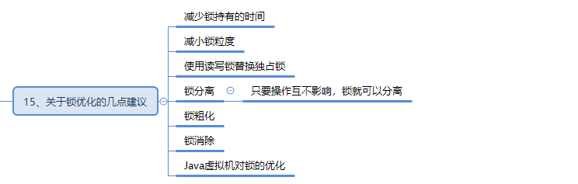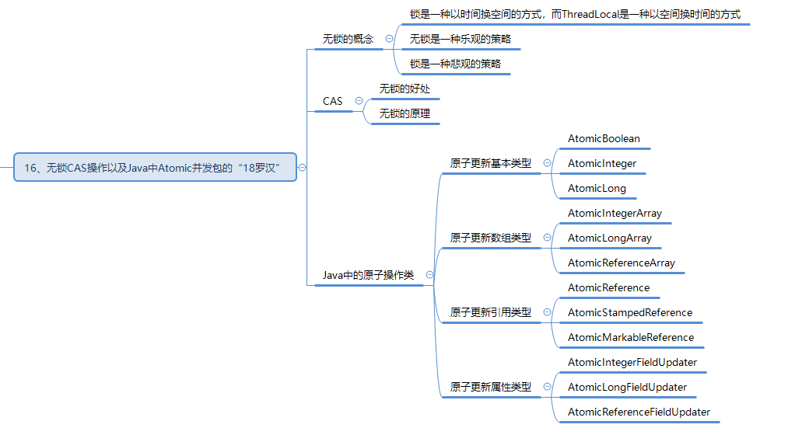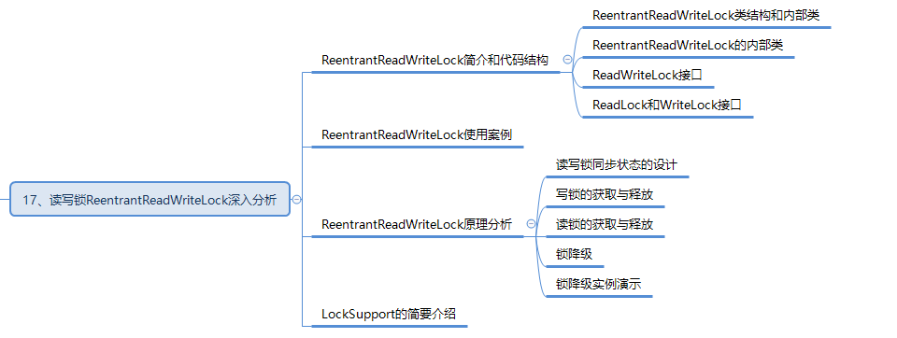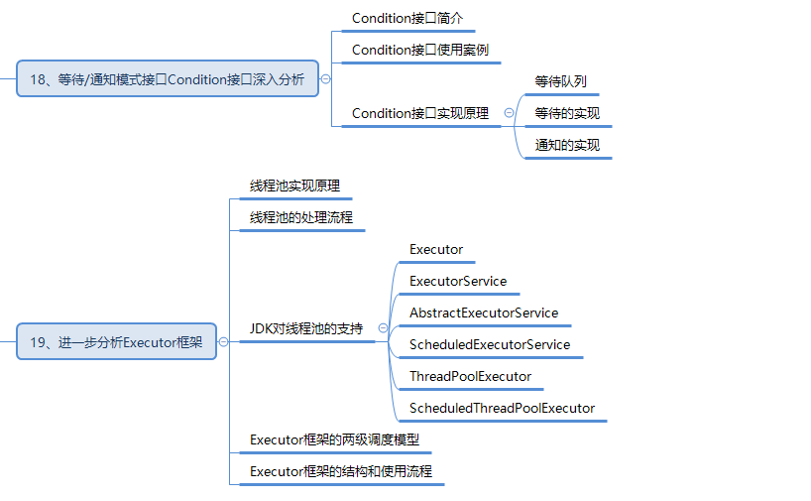

需要完整版思维导图，移步百度云盘进行下载：

链接 <httpss://pan.baidu.com/s/1qXIwP32> 密码： 363p